

**Clipping de notícias**

**Projeto InovaJuntos -**

**2023**

**Janeiro (2023) 6**

1. Acordo sobre Localidades Fronteiriças Vinculadas do Mercosul aguarda deliberação na Câmara dos Deputados; CNM acompanha - 02/01/2023 6

2. Guia sobre a Nova Agenda Urbana é lançado em português - 11/01/2023 7

3. Equipe do InovaJuntos debate parceria público-privada na Área de Governo da Mastercard - 31/01/2023 8

**Fevereiro (2023) 9**

4. CNM atua na cooperação bilateral e no desenvolvimento das Cidades Gêmeas de Fronteira - 01/02/2023 9

5. Câmara aprova acordo que facilita trânsito de veículos entre Brasil e Peru - 08/02/2023 10

**Março (2023) 11**

6. Acordos entre Brasil e Uruguai garantem benefícios a Municípios de fronteira - 09/03/2023 11

7. Projeto InovaJuntos promove apresentações de boas práticas nacionais e internacionais durante a XXIV Marcha - 14/03/2023 12

8. Inovação e Municípios Inteligentes: banco de boas práticas é destaque na XXIV Marcha - 17/03/2023 13

9. Marcha: público conhece série de experiências exitosas do projeto InovaJuntos - 27/03/2023 14

10. Marcha: público conhece série de experiências exitosas do projeto InovaJuntos e recebe embaixador da União Europeia - 28/03/2023 15

11. Marcha apresenta programa de cooperação internacional e orienta elaboração de Planos de Mobilidade Urbana 30/03/2023 16

**Abril (2023) 17**

12. Senado ratifica acordo de emergência e assistência em defesa civil para Municípios de fronteira - 20/04/2023 17

13. MMM e InovaJuntos lançam cartilha sobre ODS e boas práticas municipais - 26/04/2023 18

14. Banco de boas práticas é uma das novidades do Projeto InovaJuntos - 26/04/2023 19

**Maio (2023) 20**

15. InovaJuntos: desenvolvimento urbano integrado e sustentável será o eixo para os espaços de inovação - 04/05/2023 20

16. Eixo de meio ambiente do InovaJuntos é apresentado ao governo do DF - 05/05/2023 21

17. Câmara aprova regras comerciais do Mercosul que refletirão no desenvolvimento fronteiriço - 11/05/2023 22

18. Associação de Portugal debate políticas esportivas em visita à sede da CNM - 15/05/2023 23

19. Prevenção e controle de incêndios é pauta dos Seminários Técnicos CNM - 22/05/2023 24

20. Brasil e Portugal trocam experiências em prevenção de incêndio durante Seminários Técnicos -25/05/2023 25

21. Recuperação pós-incêndio foi tema de segundo dia de Seminários Técnicos - 26/05/2023 26

22. Soluções para gestão pública municipal são desenvolvidas durante hackathon technovação 30/05/2023 27

**Junho (2023) 28**

23. Projeto InovaJuntos da CNM participa de encontro para retomada da Comissão dos ODSs - 16/06/2023 28

24. Comissão da Câmara aprova Acordo de Cooperação Policial entre os países do Mercosul - 16/06/2023 29

25. InovaJuntos: projetos de Santarém (PA) são apresentados à delegação da União Europeia - 20/06/2023 30

26. Representantes do InovaJuntos da CNM trocam experiências com a Associação Nacional de Municípios Portugueses - 23/06/2023 31

**Julho (2023) 32**

27. InovaJuntos: participantes compartilham boas práticas na área de Saúde - 03/07/2023 32

28. Comissão de Relações Exteriores da Câmara instalou o Grupo Brasil–Uruguai - 07/07/2023 33

29. InovaJuntos: representante de Município latinoamericano visita sede da CNM - 11/07/2023 34

30. Inovajuntos colabora com a revisão do Plano Diretor de Taquaritinga do Norte (PE); ação é referência de boas práticas para outras cidades - 20/07/2023 35

31. EL INTENDENTE DE BERNARDO DE IRIGOYEN,GUILLERMO FERNÁNDEZ, EN IMPORTANTE ENCUENTRO EN EL CONSORCIO INTERMUNICIPAL DE FRONTERA - 27/07/2023 36

32. Projeto InovaJuntos é apresentado a representantes do Consórcio Intermunicipal de Fronteira - 27/07/2023 39

33. InovaJuntos participa de seminário sobre inclusão social promovido pela União Europeia no Brasil - 28/07/2023 40

**Agosto (2023) 41**

34. Terceira etapa do InovaJuntos contará com a participação de Municípios fronteiriços - 03/08/2023 41

35. Equipe InovaJuntos convida Municípios fronteiriços para nova etapa do projeto - 03/08/2023 42

36. Mais dois Municípios são convidados para integrar o Projeto InovaJuntos - 04/08/2023 43

37. Brasil-Peru: Comissão do Senado aprova acordos assinados em 2009 - 10/08/2023 44

38. Parceria do MMM com vereadores uruguaios é discutida no Congresso Nacional de Ediles - 21/08/2023 45

39. Senado aprova Acordo de Contratações Públicas do Mercosul; medida deve beneficiar Municípios fronteiriços - 21/08/2023 46

**Setembro (2023) 47**

40. Senado aprova acordos que terão impacto em Municípios fronteiriços - 01-09/2023 47

41. Gestores do Município de Santarém (PA) recebem capacitação sobre espaço de inovação - 18-09/2023 48

**Outubro (2023) 49**

42. Dia Mundial do Habitat: CNM reforça integração das políticas com o planejamento urbano - 02/10/2023 49

43. CNM vai sediar capacitação para participantes do InovaJuntos - 10/10/2023 50

44. CNM apresenta contribuições no Circuito Urbano 2023; evento é promovido pela ONU-Habitat - 17/10/2023 51

45. CNM apresenta ações internacionais de cooperação no Circuito Urbano 2023 da ONU-Habitat - 19/10/2023 52

46. InovaJuntos: capacitação promoverá diálogo para a promoção de Cidades Sustentáveis e Inteligentes - 19/10/2023 53

47. InovaJuntos: projeto reúne membros na sede da CNM para nivelamento das ações 23/10/2023 54

48. CNM inaugura Espaço de Inovação na sede - 24/10/2023 55

49. InovaJuntos: capacitação aborda temáticas dos quatro eixos do projeto - 25/10/2023 56

50. MMM, InovaJuntos e CNM debatem urgências dos Municípios fronteiriços - 26/10/2023 57

51. Municípios brasileiros, portugueses e latino-americanos encerram 1ª Capacitação do Projeto InovaJuntos - 27/10/2023 58

52. Portal CNM - Projeto InovaJuntos: representantes debatem programação das próximas missões técnicas - Confederação Nacional de Municípios - 27/10/2023 59

53. Dia Mundial das Cidades é comemorado nesta terça - 31/10/2023 60

**Novembro (2023) 61**

54. Belém ganha espaço para o desenvolvimento de soluções inovadoras para políticas públicas - 08/11/2023 61

55. Projeto InovaJuntos inaugura Espaço de Inovação no Município de Belém (PA) - 10/11/2023 62

56. Projeto InovaJuntos lança Espaço de Inovação em Barcarena (PA) - 10/11/2023 63

57. InovaJuntos: Espaço de Inovação deve impulsionar Turismo Sustentável em Capitólio (MG - 17/11/2023 64

58. InovaJuntos: consórcio gaúcho inaugura espaço de inovação (MG) - 22/11/2023 65

59. Projeto InovaJuntos inaugura Espaço de Inovação no CISGA- 22/11/2023 66

60. Projeto InovaJuntos: espaço de Inovação é lançado em Feliz Deserto (AL) - 23/11/2023 67

61. Projeto InovaJuntos: espaço de Inovação é lançado em Feliz Deserto (AL) - 24/11/2023 68

62. InovaJuntos: espaço de inovação chega ao Município de Restinga Sêca - 27/11/2023 69

63. Senado aprova entrada da Bolívia no Mercosul; CNM avalia que medida beneficia Municípios de fronteira - 28/11/2023 70

64. InovaJuntos: Taquaritinga do Norte (PE) inaugura espaço de inovação com foco em soluções desenvolvidas por jovens - 29/11/2023 71

65. Prefeitura de Andradas Entrega Espaço de Inovação do Projeto InovaJuntos à População - 29/11/2023 72

**Dezembro (2023) 73**

66. Prefeitura de Andradas Entrega Espaço de Inovação do Projeto InovaJuntos à População - 01/12/2023 73

67. Município de Andradas (MG) lança espaço de inovação do Projeto InovaJuntos - 04/12/2023 74

68. Município de Águas da Prata (SP) inaugura espaço de inovação do Projeto InovaJuntos - 05/12/2023 75

69. Participante do projeto InovaJuntos, prefeitura de São Bento do Sul (SC) lança Espaço Inovação - 08/12/2023 76

70. Prêmio para Cidades Inteligentes chega ao Brasil; inscrições se encerram em 19 de dezembro - 08/12/2023 77

71. Acordos de cooperação são assinados na 2ª Missão Técnica do Projeto InovaJuntos- 12/12/2023 78

72. Projeto InovaJuntos: resultados da segunda missão técnica são apresentados no Município português de Oeiras - 15/12/2023 79

73. Capacitação do projeto InovaJuntos na CNM reúne prefeitos de vários países - 12/2023 80

# Janeiro (2023)

### Acordo sobre Localidades Fronteiriças Vinculadas do Mercosul aguarda deliberação na Câmara dos Deputados; CNM acompanha - 02/01/2023

Link: [Portal CNM - Acordo sobre Localidades Fronteiriças Vinculadas do Mercosul aguarda deliberação na Câmara dos Deputados; CNM acompanha - Confederação Nacional de Municípios](https://cnm.org.br/comunicacao/noticias/acordo-sobre-localidades-fronteiricas-vinculadas-do-mercosul-aguarda-deliberacao-na-camara-dos-deputados-cnm-acompanha)

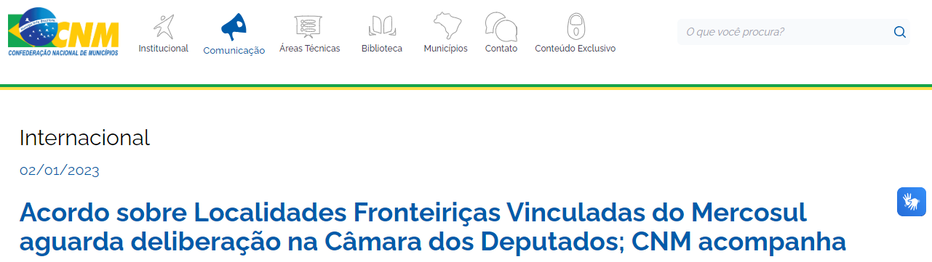

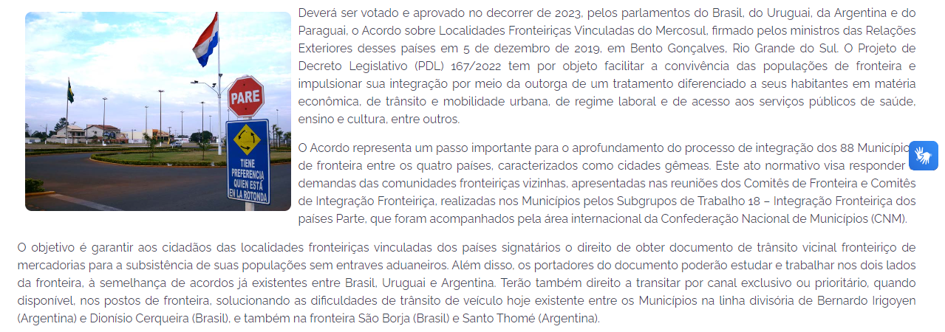

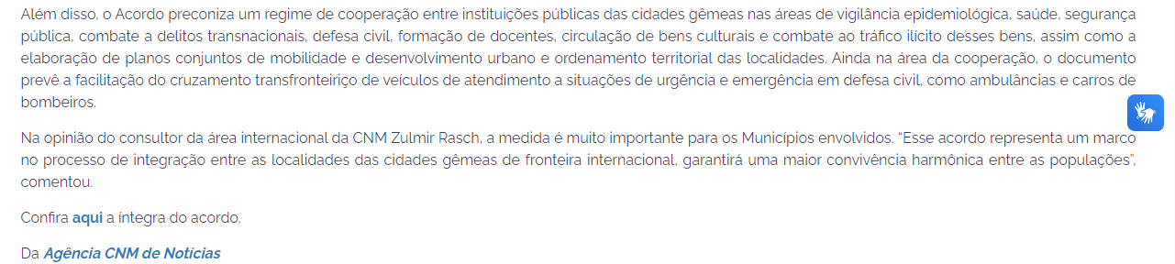

## Guia sobre a Nova Agenda Urbana é lançado em português - 11/01/2023

Link: [Portal CNM - Guia sobre a Nova Agenda Urbana é lançado em português - Confederação Nacional de Municípios](https://cnm.org.br/comunicacao/noticias/guia-sobre-a-nova-agenda-urbana-e-lancado-em-portugues)

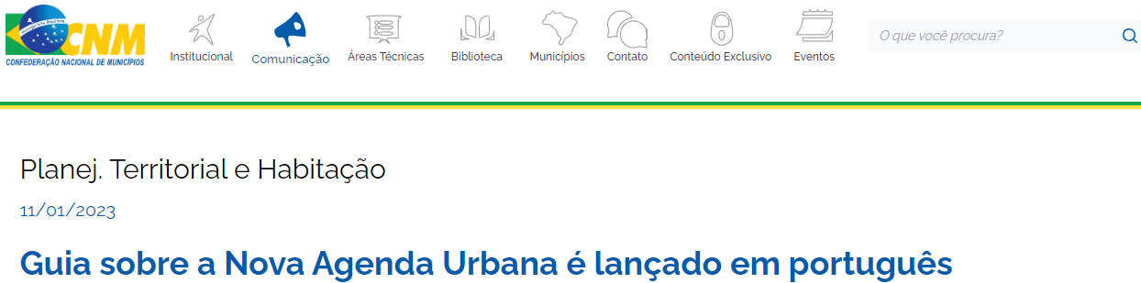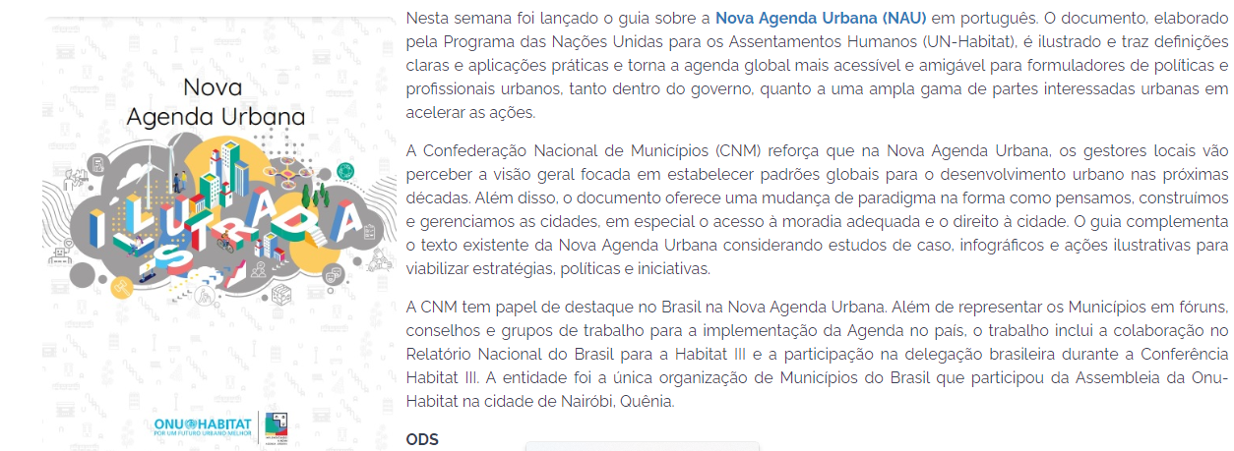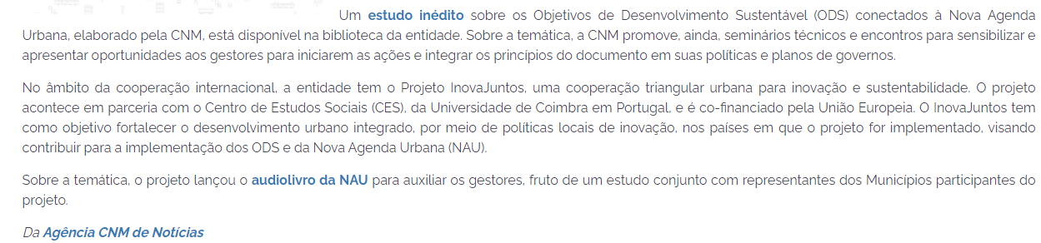

### **Equipe do InovaJuntos debate parceria público-privada na Área de Governo da Mastercard** - 31/01/2023

Link:<https://www.cnm.org.br/comunicacao/noticias/equipe-do-inovajuntos-debate-parceria-publico-privada-em-reuniao-com-area-de-governo-da-mastercard>

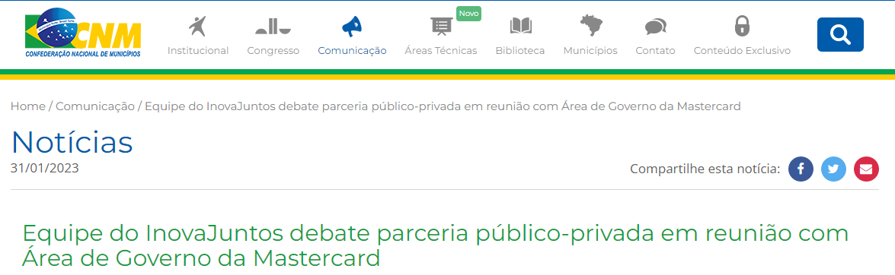

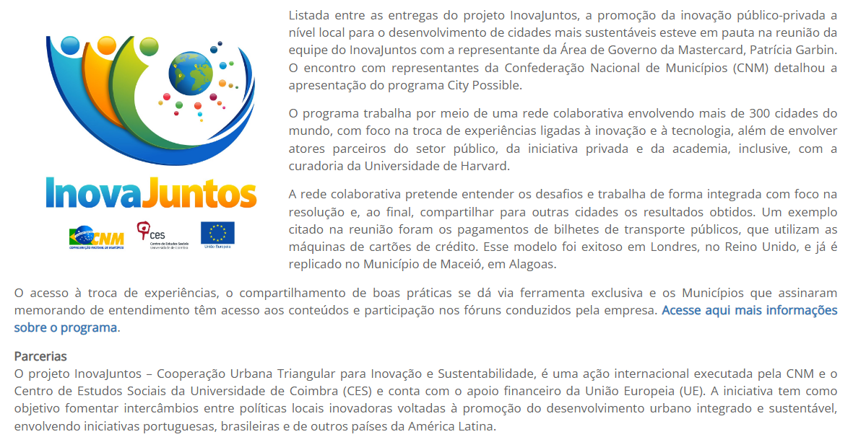

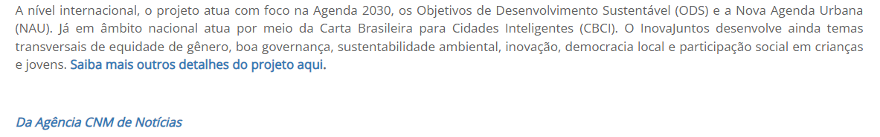

# Fevereiro (2023)

### CNM atua na cooperação bilateral e no desenvolvimento das Cidades Gêmeas de Fronteira - 01/02/2023

Link: [Portal CNM - CNM atua na cooperação bilateral e no desenvolvimento das Cidades Gêmeas de Fronteira - Confederação Nacional de Municípios](https://cnm.org.br/comunicacao/noticias/cnm-atua-na-cooperacao-bilateral-e-no-desenvolvimento-das-cidades-gemeas-de-fronteira)

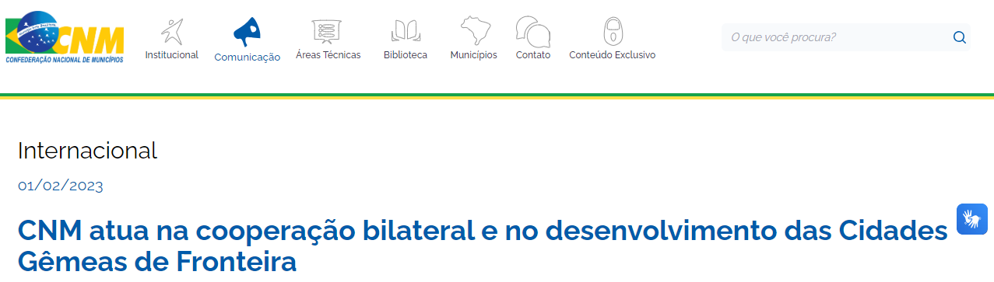

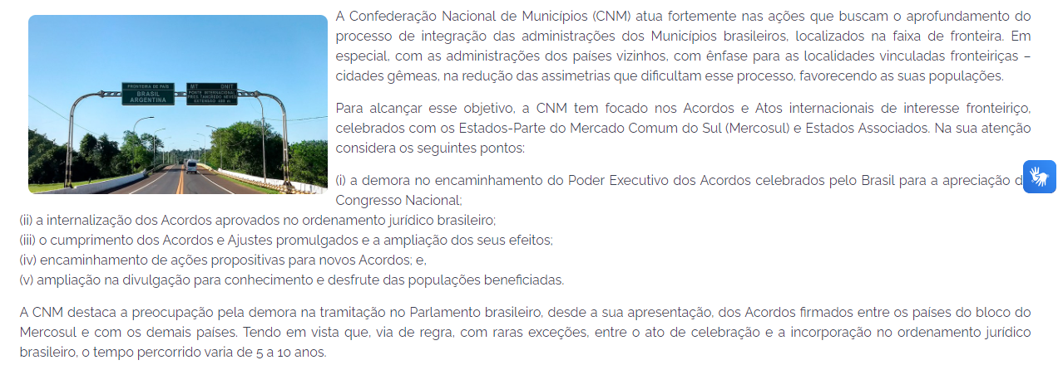

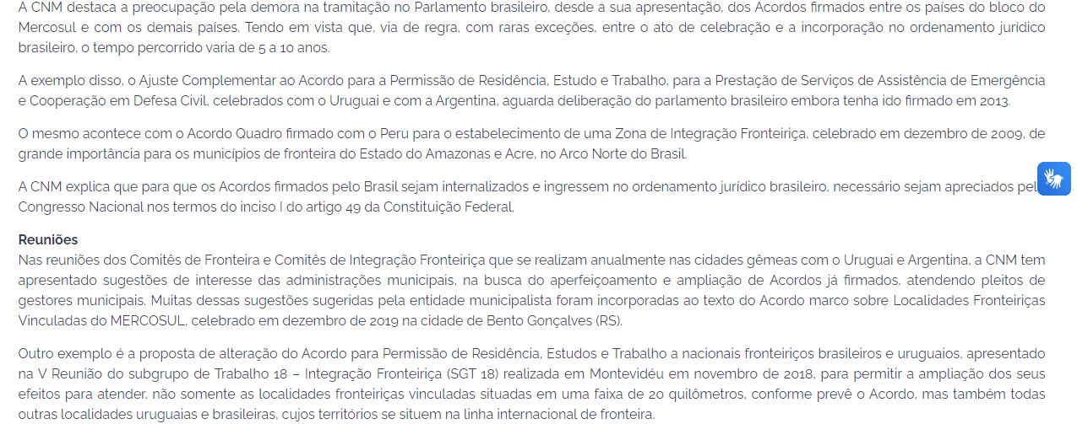

### Câmara aprova acordo que facilita trânsito de veículos entre Brasil e Peru - 08/02/2023

Link: [Portal CNM - Câmara aprova acordo que facilita trânsito de veículos entre Brasil e Peru - Confederação Nacional de Municípios](https://cnm.org.br/comunicacao/noticias/camara-aprova-acordo-que-facilita-transito-de-veiculos-entre-brasil-e-peru)

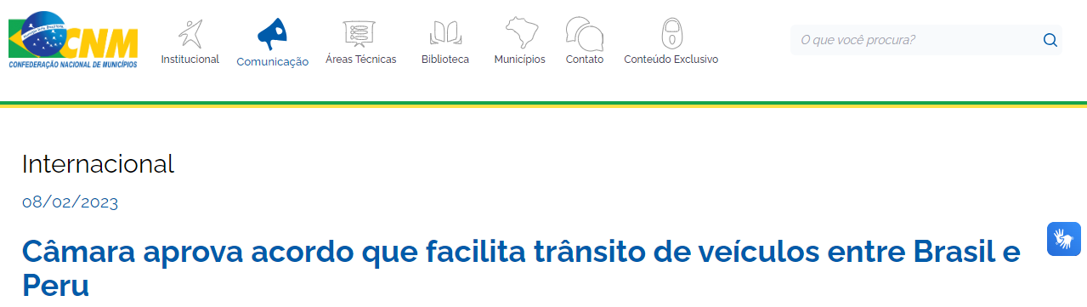

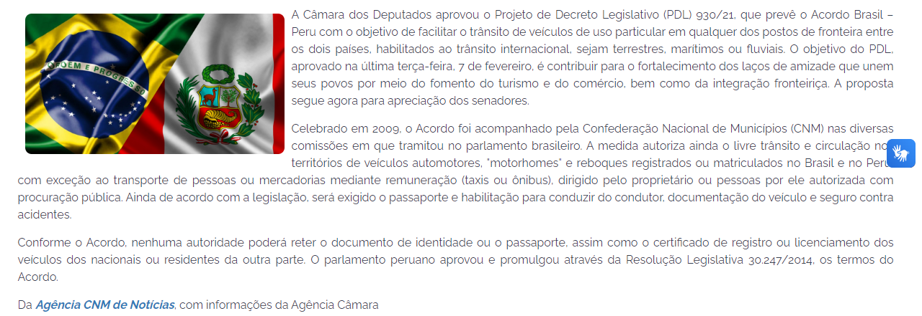

# Março (2023)

### Acordos entre Brasil e Uruguai garantem benefícios a Municípios de fronteira - 09/03/2023

Link: [Portal CNM - Acordos entre Brasil e Uruguai garantem benefícios a Municípios de fronteira - Confederação Nacional de Municípios](https://cnm.org.br/comunicacao/noticias/acordos-entre-brasil-e-uruguai-garante-beneficios-a-municipios-de-fronteira)

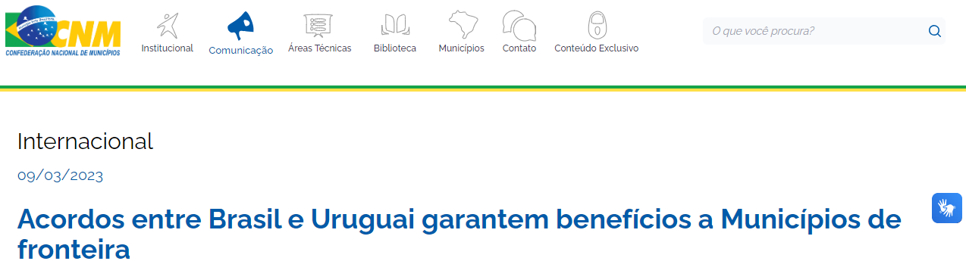

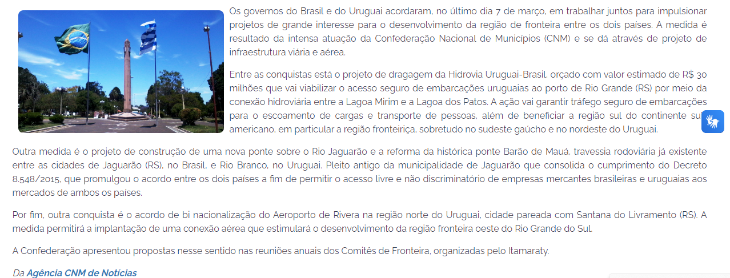

### Projeto InovaJuntos promove apresentações de boas práticas nacionais e internacionais durante a XXIV Marcha - 14/03/2023

Link: [Portal CNM - Projeto InovaJuntos promove apresentações de boas práticas nacionais e internacionais durante a XXIV Marcha - Confederação Nacional de Municípios](https://www.cnm.org.br/comunicacao/noticias/projeto-inovajuntos-promove-apresentacoes-de-boas-praticas-nacionais-e-internacionais-durante-a-xxiv-marcha)

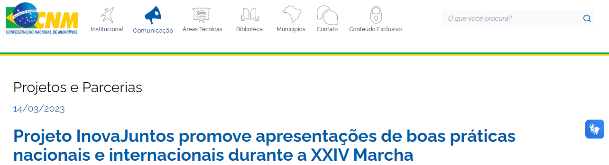

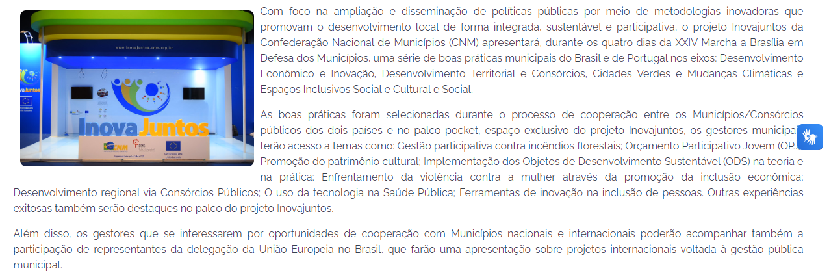

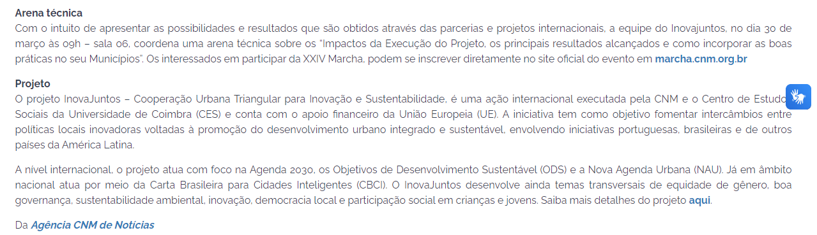

### Inovação e Municípios Inteligentes: banco de boas práticas é destaque na XXIV Marcha - 17/03/2023

Link: [Portal CNM - Inovação e Municípios Inteligentes: banco de boas práticas é destaque na XXIV Marcha - Confederação Nacional de Municípios](https://www.cnm.org.br/comunicacao/noticias/inovacao-e-municipios-inteligentes-banco-de-boas-praticas-e-destaque-na-xxiv-marcha)

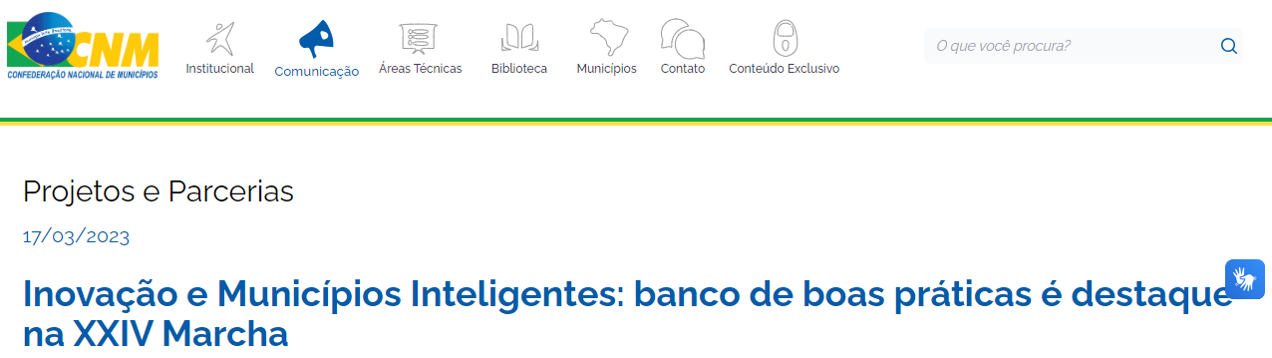

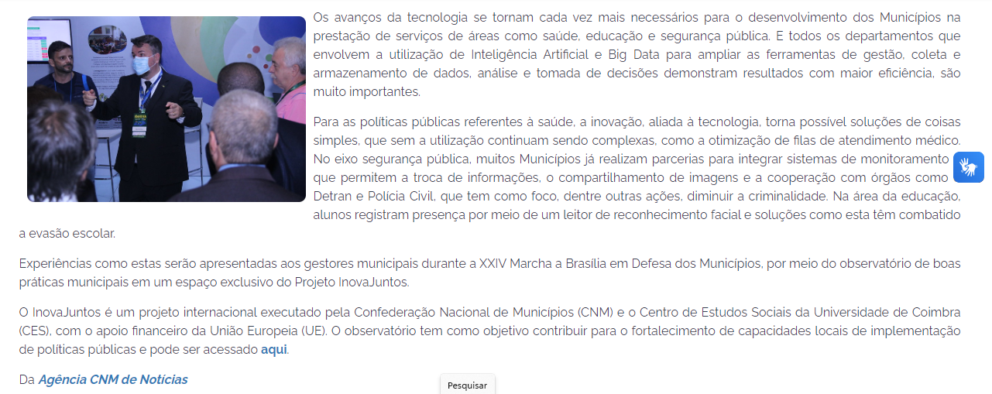

### **Marcha: público conhece série de experiências exitosas do projeto InovaJuntos** - 27/03/2023

Link:<https://www.cnm.org.br/comunicacao/noticias/marcha-publico-conhece-serie-de-experiencias-exitosas-do-projeto-inovajuntos>

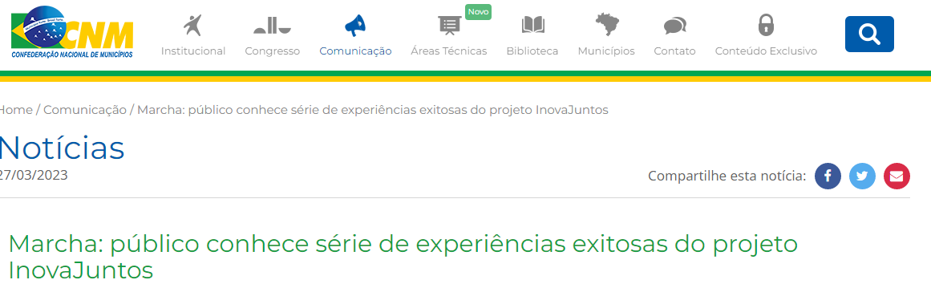

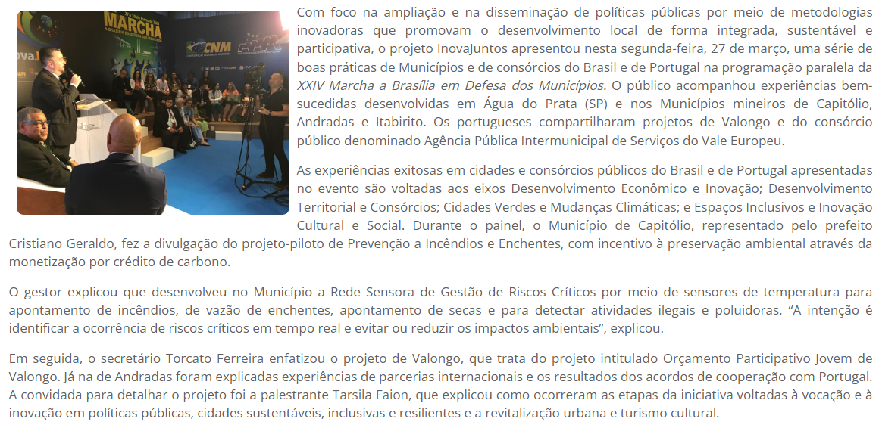

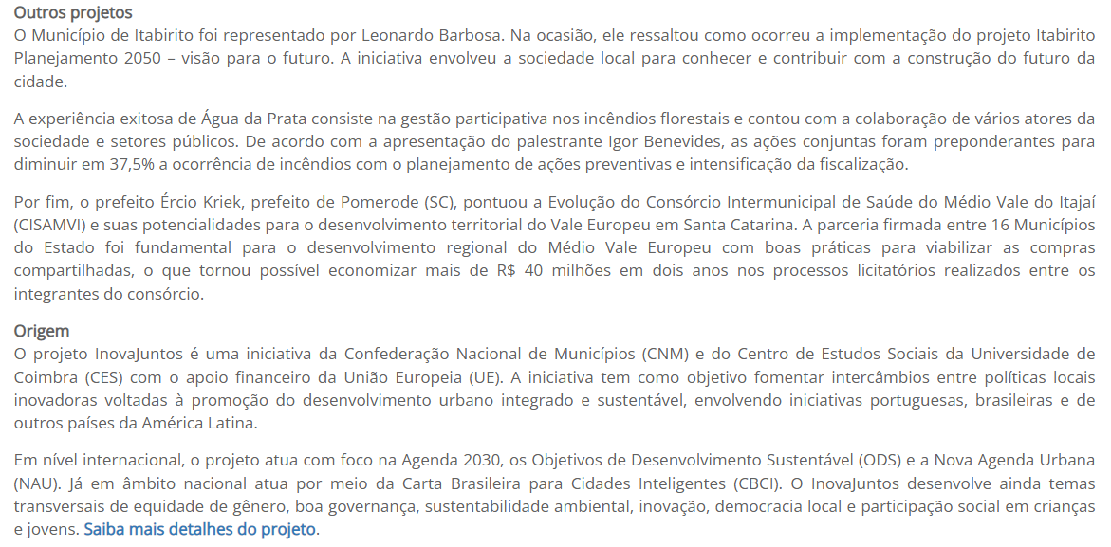

### Marcha: público conhece série de experiências exitosas do projeto InovaJuntos e recebe embaixador da União Europeia - 28/03/2023

Link: [Portal CNM - Marcha: público conhece série de experiências exitosas do projeto InovaJuntos e recebe embaixador da União Europeia - Confederação Nacional de Municípios](https://www.cnm.org.br/comunicacao/noticias/marcha-publico-conhece-serie-de-experiencias-exitosas-do-projeto-inovajuntos)

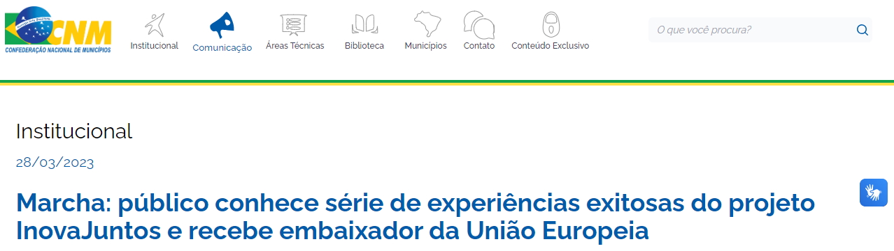

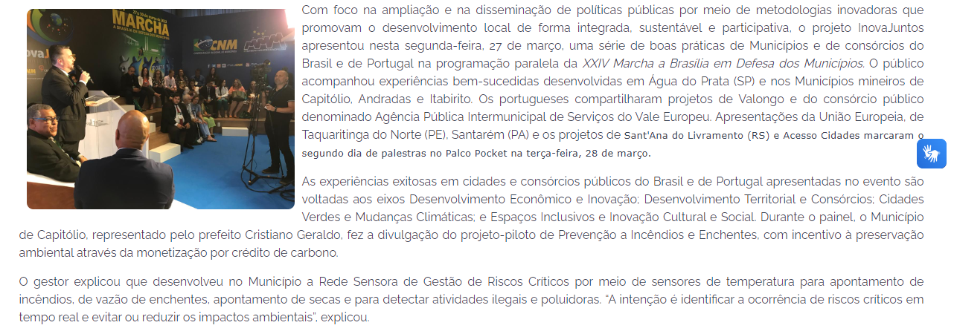

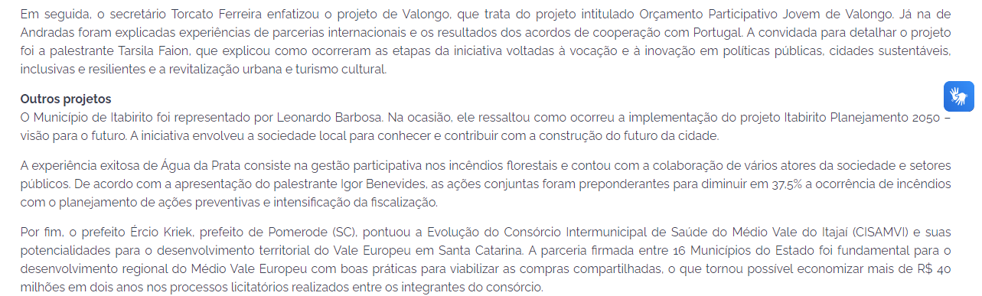

### Marcha apresenta programa de cooperação internacional e orienta elaboração de Planos de Mobilidade Urbana 30/03/2023

Link:<https://www.cnm.org.br/comunicacao/noticias/marcha-apresenta-programa-de-cooperacao-internacional-e-orienta-elaboracao-de-planos-de-mobilidade-urbana>

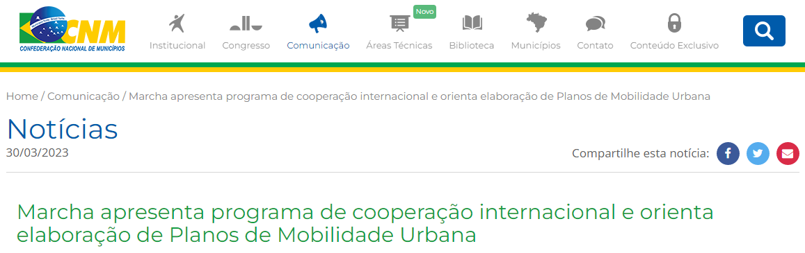

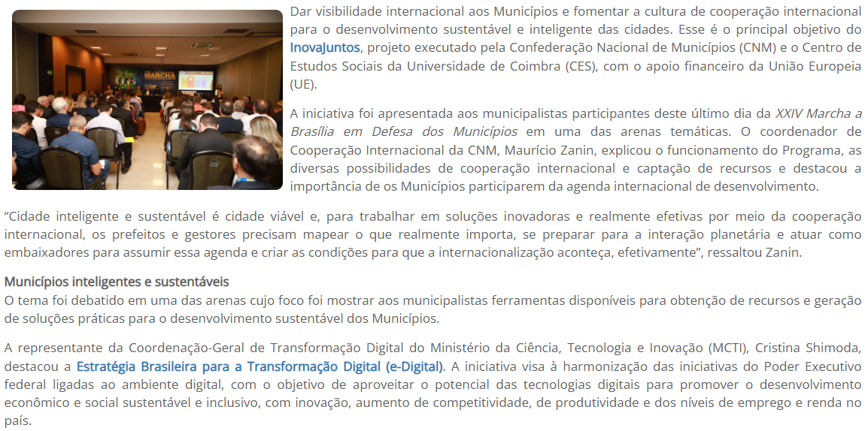

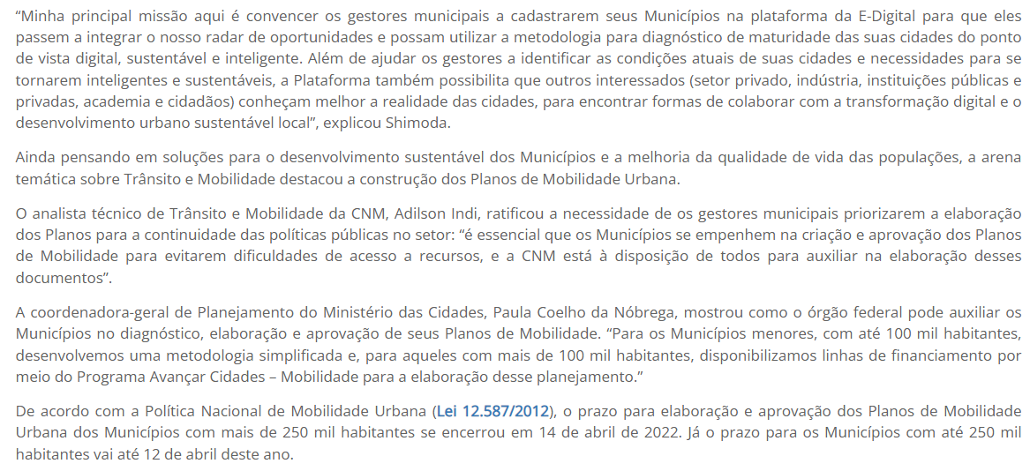

# Abril (2023)

### Senado ratifica acordo de emergência e assistência em defesa civil para Municípios de fronteira - 20/04/2023

Link: [Portal CNM - Senado ratifica acordo de emergência e assistência em defesa civil para Municípios de fronteira - Confederação Nacional de Municípios](https://cnm.org.br/comunicacao/noticias/senado-ratifica-acordo-de-emergencia-e-assistencia-em-defesa-civil-para-municipios-de-fronteira)

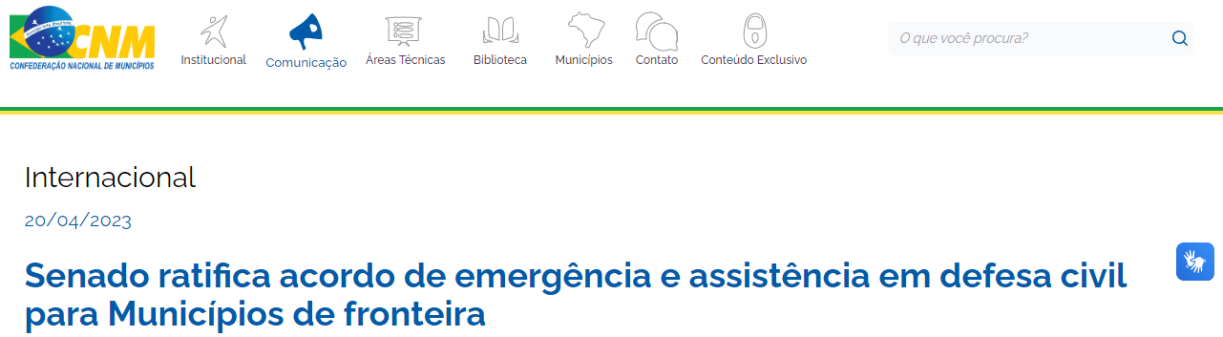

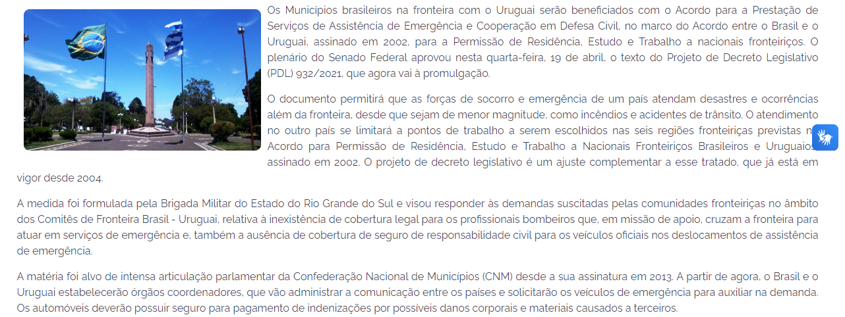

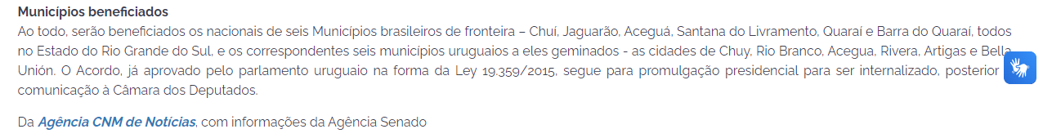

### MMM e InovaJuntos lançam cartilha sobre ODS e boas práticas municipais - 26/04/2023

Link: [Portal CNM - MMM e InovaJuntos lançam cartilha sobre ODS e boas práticas municipais - Confederação Nacional de Municípios](https://www.cnm.org.br/comunicacao/noticias/mmm-e-inovajuntos-lancam-cartilha-sobre-ods-e-boas-praticas-municipais)

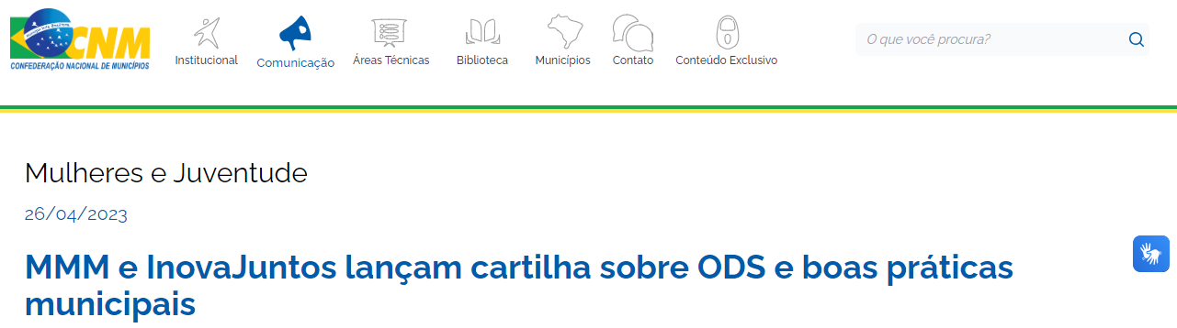

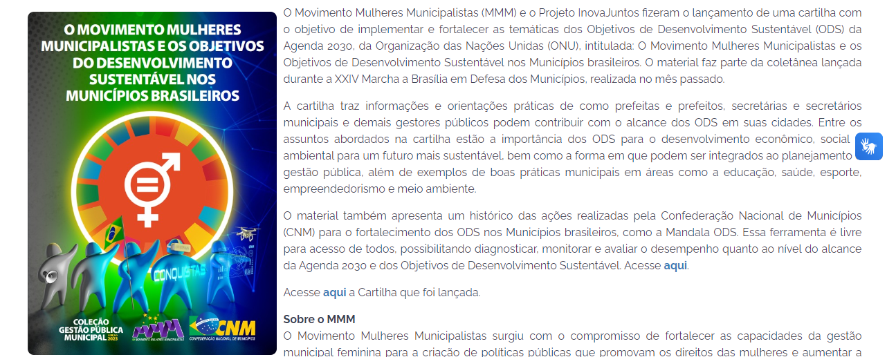

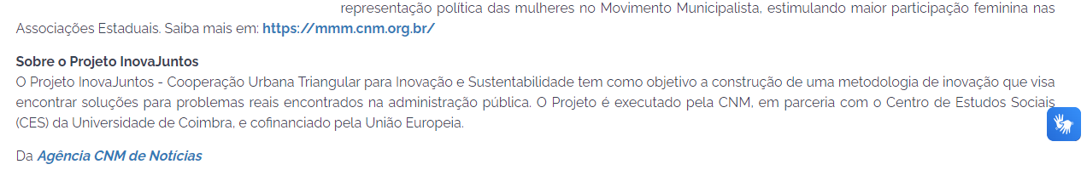

## Banco de boas práticas é uma das novidades do Projeto InovaJuntos - 26/04/2023

Link: [Portal CNM - Banco de boas práticas é uma das novidades do Projeto InovaJuntos - Confederação Nacional de Municípios](https://cnm.org.br/comunicacao/noticias/banco-de-boas-praticas-e-uma-das-novidades-do-projeto-inovajuntos)

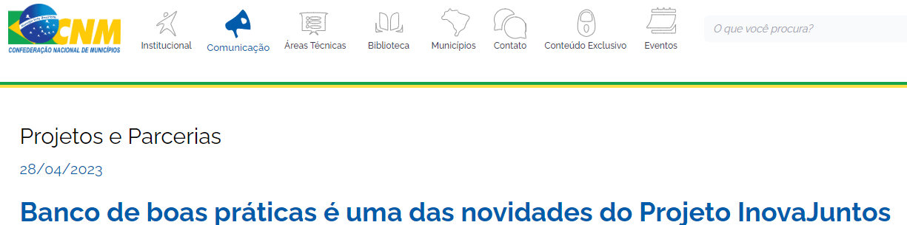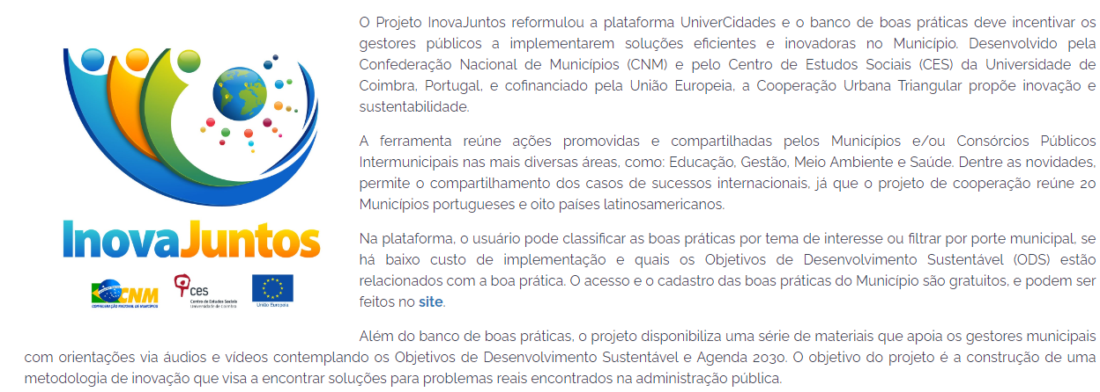

# Maio *(202*3*)*

### InovaJuntos: desenvolvimento urbano integrado e sustentável será o eixo para os espaços de inovação - 04/05/2023

Link:<https://www.cnm.org.br//comunicacao/noticias/inovajuntos-desenvolvimento-urbano-integrado-e-sustentavel-sera-o-eixo-para-os-espacos-de-inovacao>

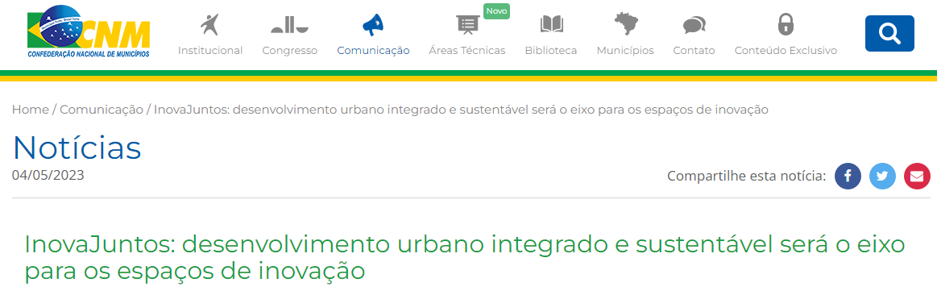

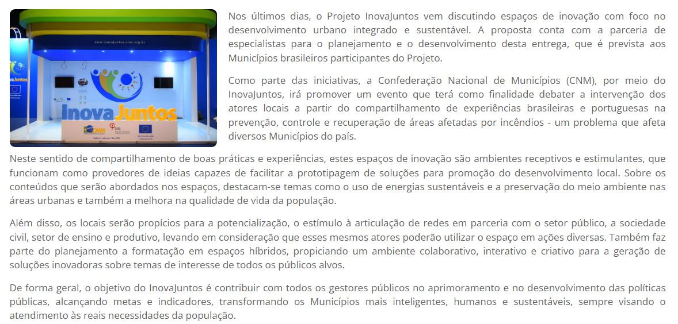

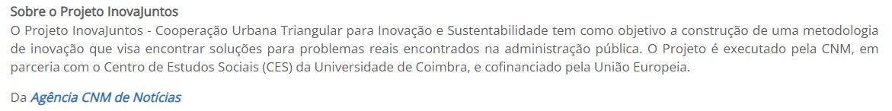

### **Eixo de meio ambiente do InovaJuntos é apresentado ao governo do DF** - 05/05/2023

Link:<https://www.cnm.org.br/comunicacao/noticias/eixo-de-meio-ambiente-do-inovajuntos-e-apresentado-ao-governo-do-df>

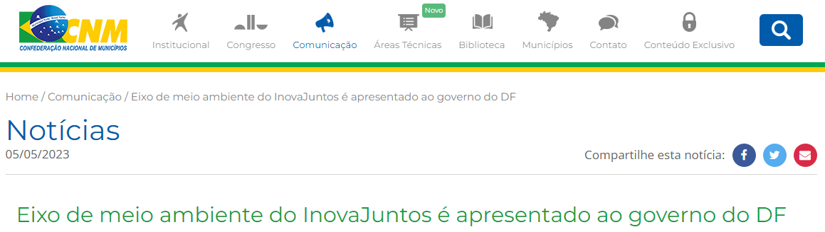

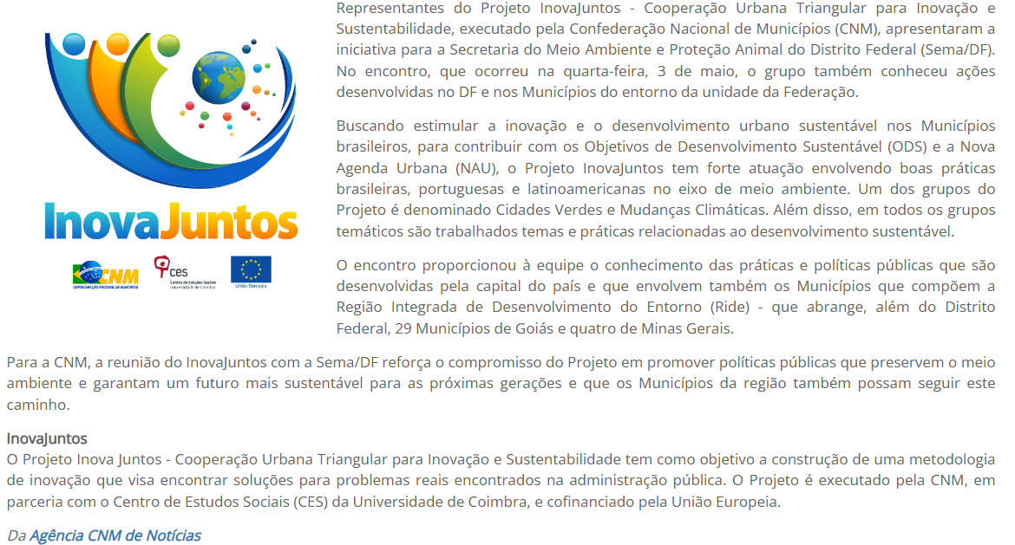

### Câmara aprova regras comerciais do Mercosul que refletirão no desenvolvimento fronteiriço - 11/05/2023

Link:

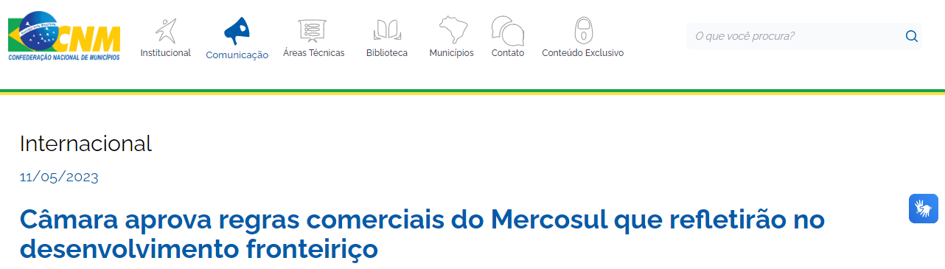

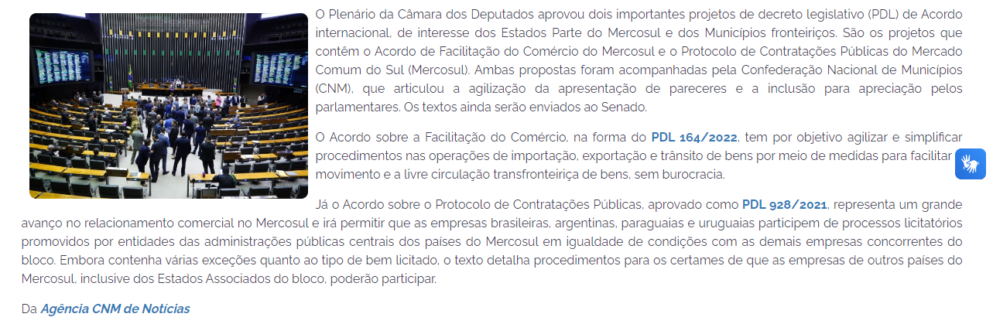

### **Associação de Portugal debate políticas esportivas em visita à sede da CNM** - 15/05/2023

Link:<https://www.cnm.org.br/comunicacao/noticias/associacao-de-portugal-debate-politicas-esportivas-em-visita-a-sede-da-cnm>

### 

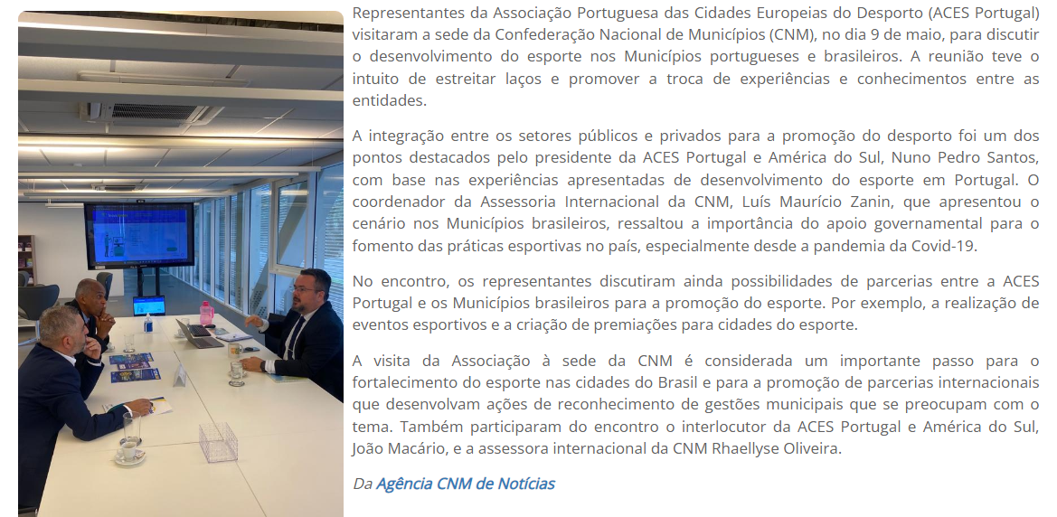

### **Prevenção e controle de incêndios é pauta dos Seminários Técnicos CNM** - 22/05/2023

Link: [Portal CNM - Prevenção e controle de incêndios é pauta dos Seminários Técnicos CNM - Confederação Nacional de Municípios](https://cnm.org.br/comunicacao/noticias/prevencao-e-controle-de-incendios-e-pauta-dos-seminarios-tecnicos-cnm)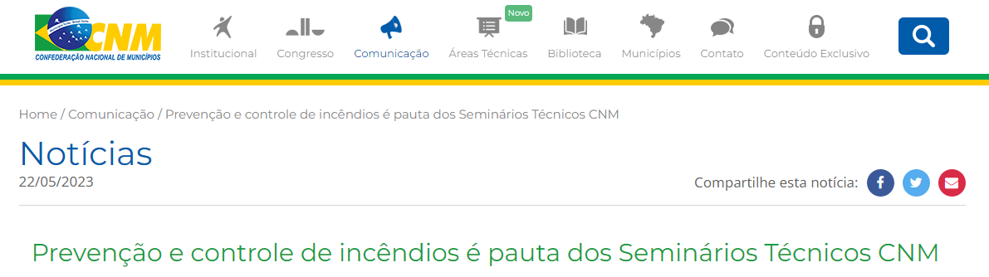

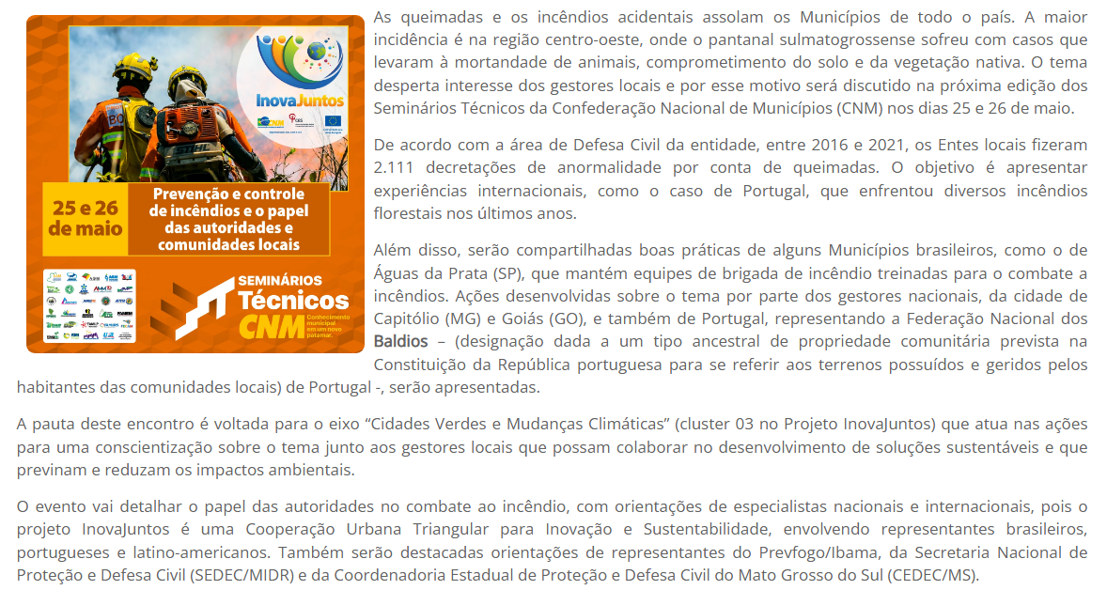

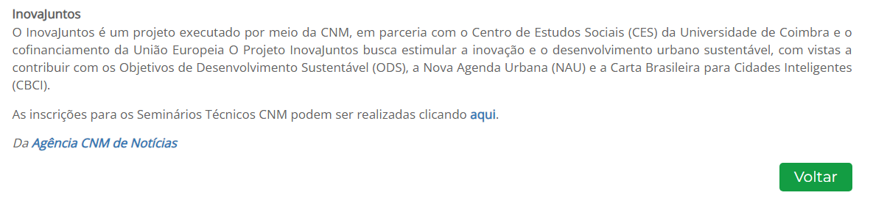

### **Brasil e Portugal trocam experiências em prevenção de incêndio durante Seminários Técnicos** -25/05/2023

Link:<https://www.cnm.org.br/comunicacao/noticias/brasil-e-portugal-trocam-experiencias-em-prevencao-de-incendio-durante-seminarios-tecnicos>

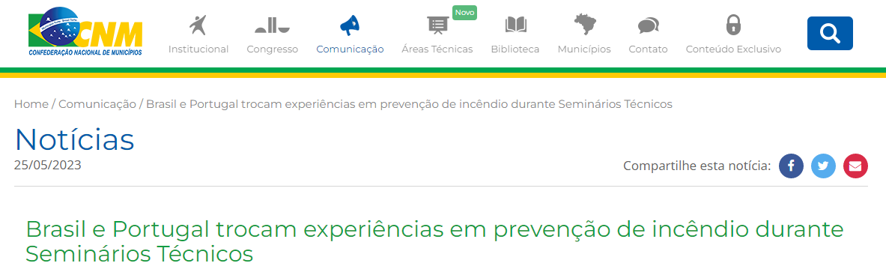

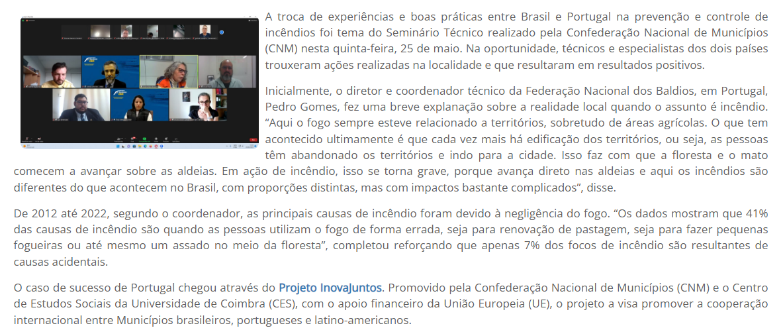

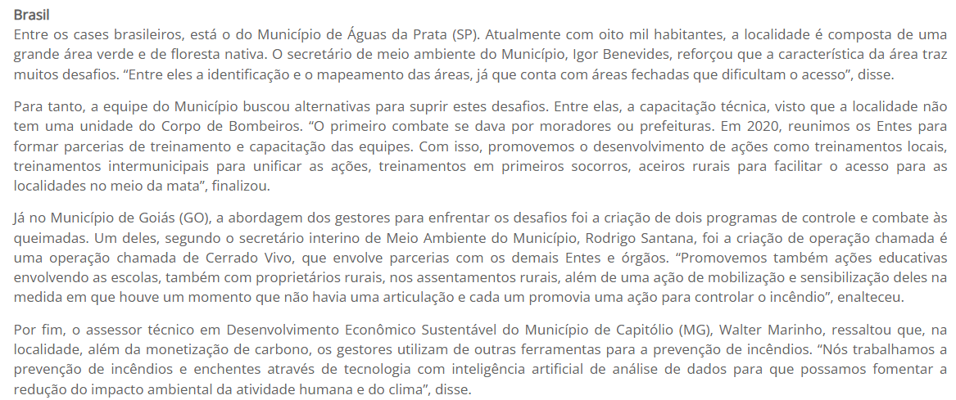

### **Recuperação pós-incêndio foi tema de segundo dia de Seminários Técnicos** - 26/05/2023

Link:<https://www.cnm.org.br/comunicacao/noticias/recuperacao-pos-incendio-foi-tema-de-segundo-dia-de-seminarios-tecnicos>

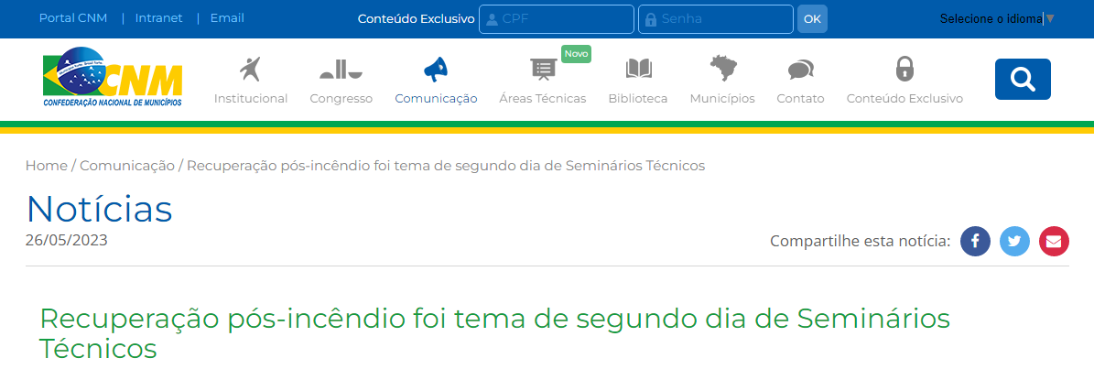

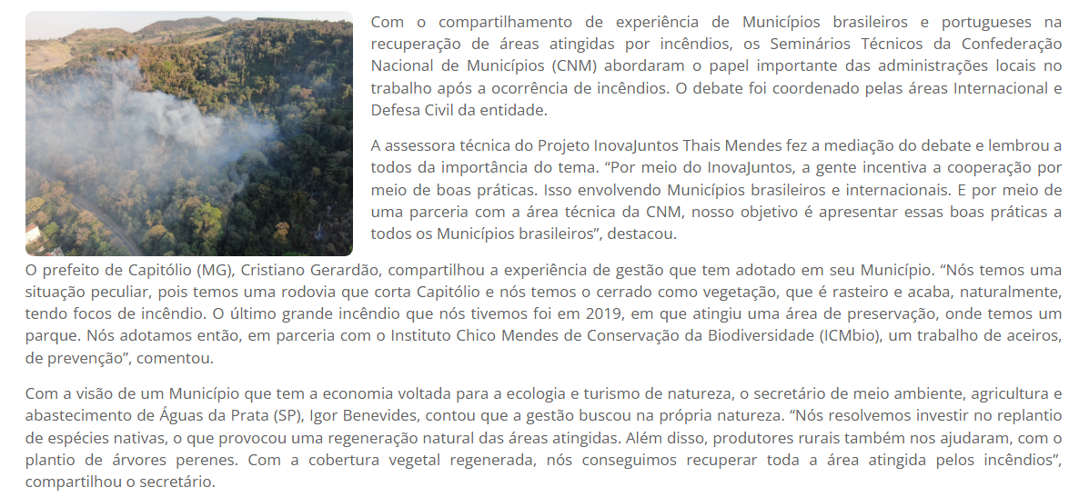

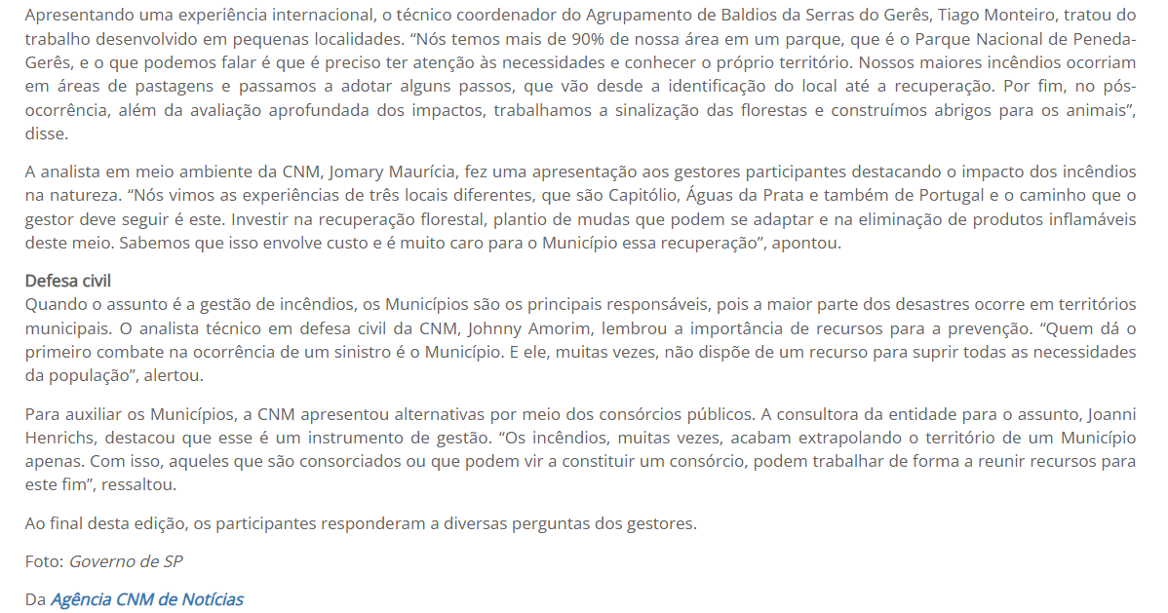

### **Soluções para gestão pública municipal são desenvolvidas durante hackathon technovação** 30/05/2023

Link:<https://www.cnm.org.br/comunicacao/noticias/solucoes-para-gestao-publica-municipal-sao-desenvolvidas-durante-hackathon-technovacao>

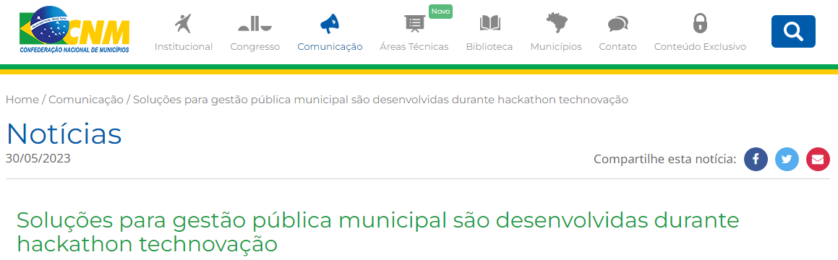

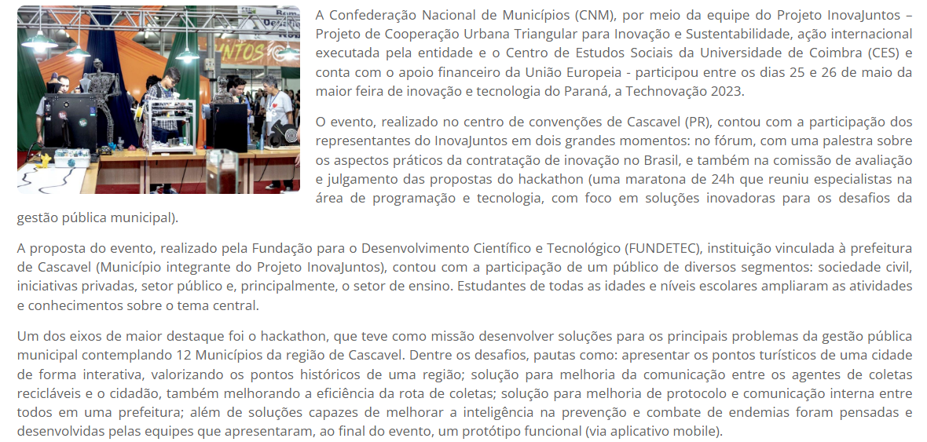

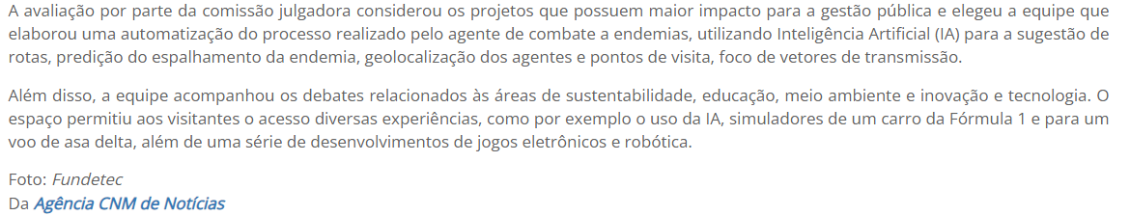

# Junho (2023)

### Projeto InovaJuntos da CNM participa de encontro para retomada da Comissão dos ODSs - 16/06/2023

Link: [Portal CNM - Projeto InovaJuntos da CNM participa de encontro para retomada da Comissão dos ODSs - Confederação Nacional de Municípios](https://www.cnm.org.br/comunicacao/noticias/projeto-inovajuntos-da-cnm-participa-de-encontro-para-retomada-da-comissao-dos-odss)

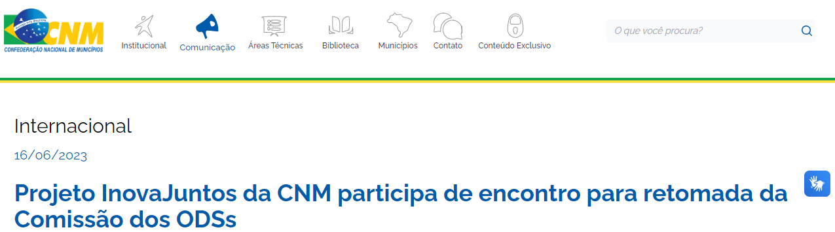

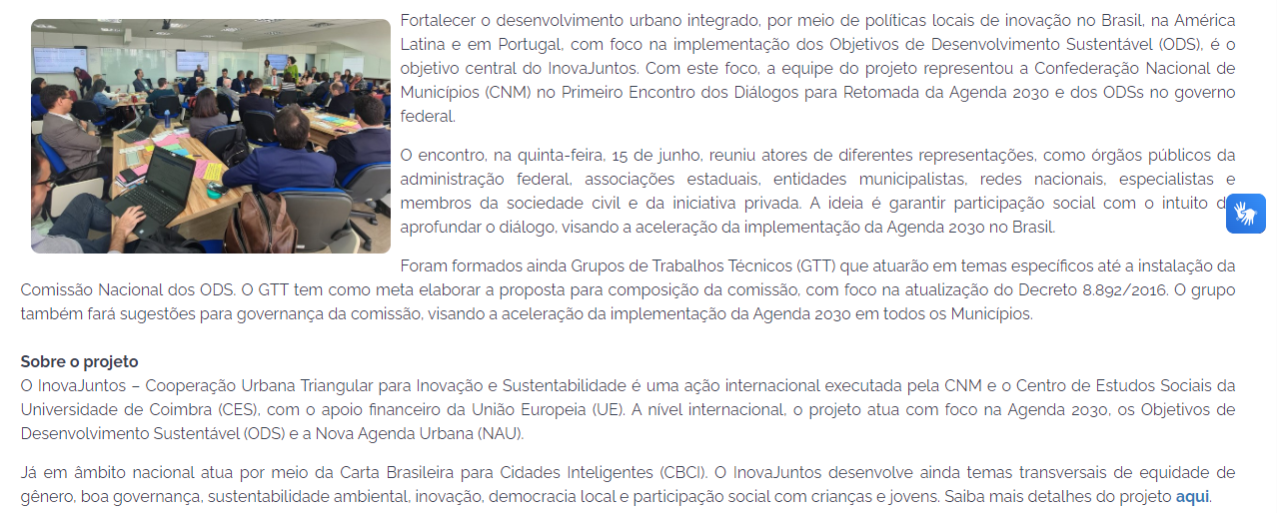

### Comissão da Câmara aprova Acordo de Cooperação Policial entre os países do Mercosul - 16/06/2023

Link: [Portal CNM - Comissão da Câmara aprova Acordo de Cooperação Policial entre os países do Mercosul - Confederação Nacional de Municípios](https://cnm.org.br/comunicacao/noticias/comissao-da-camara-aprova-acordo-de-cooperacao-policial-entre-os-paises-do-mercosul)

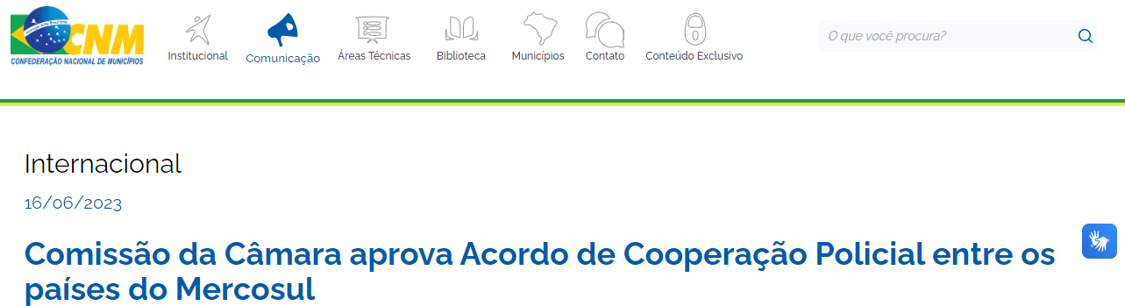

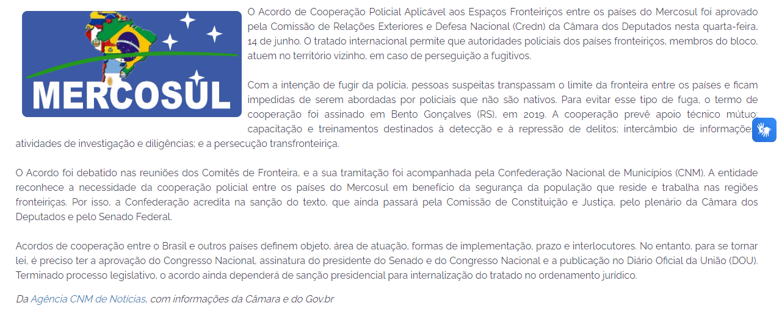

### InovaJuntos: projetos de Santarém (PA) são apresentados à delegação da União Europeia - 20/06/2023

Link: [Portal CNM - InovaJuntos: projetos de Santarém (PA) são apresentados à delegação da União Europeia - Confederação Nacional de Municípios](https://www.cnm.org.br/comunicacao/noticias/inovajuntos-projetos-de-santarem-pa-sao-apresentados-a-delegacao-da-uniao-europeia)

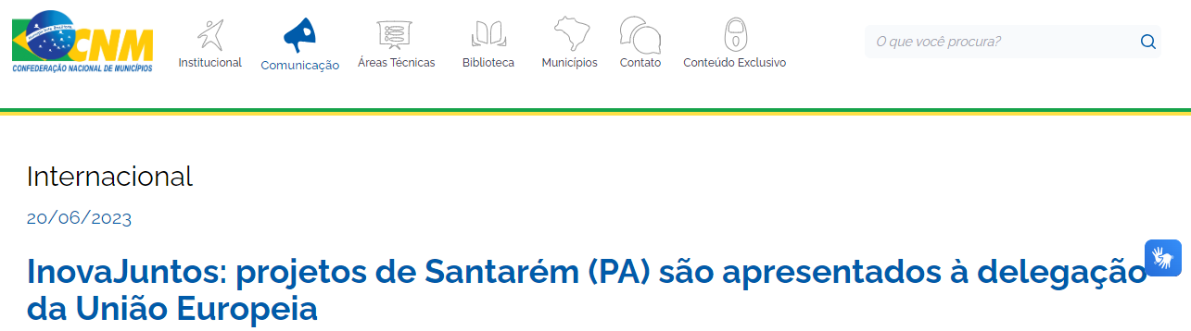

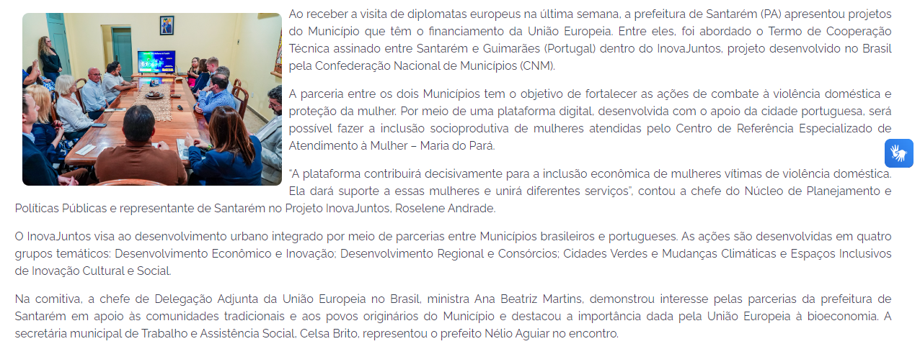

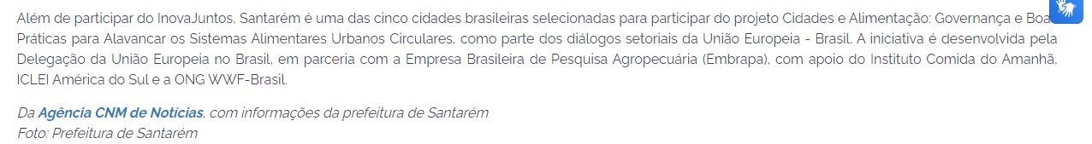

### Representantes do InovaJuntos da CNM trocam experiências com a Associação Nacional de Municípios Portugueses - 23/06/2023

Link: [Portal CNM - Representantes do InovaJuntos da CNM trocam experiências com a Associação Nacional de Municípios Portugueses - Confederação Nacional de Municípios](https://www.cnm.org.br/comunicacao/noticias/representantes-do-inovajuntos-da-cnm-trocam-experiencias-com-a-associacao-nacional-de-municipios-portugueses)

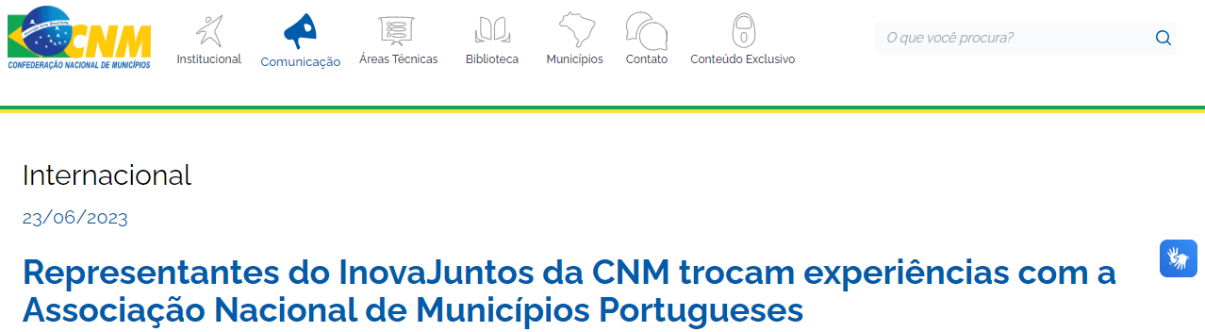

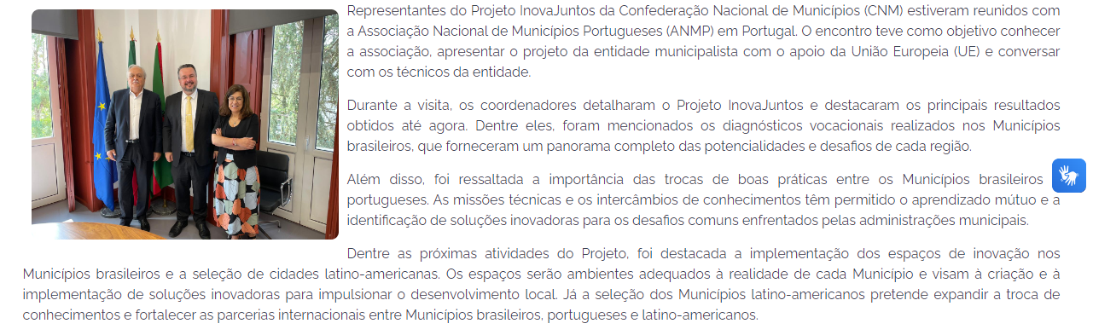

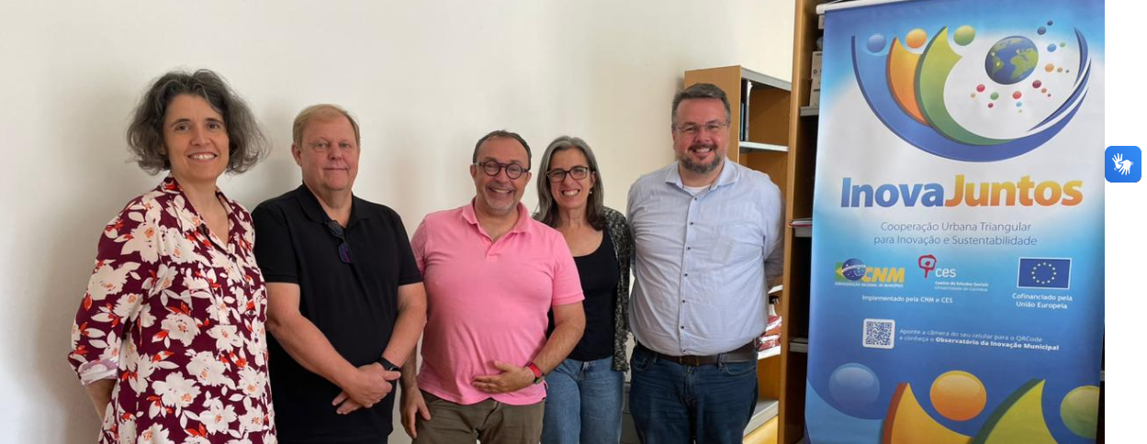

# Julho (2023)

### InovaJuntos: participantes compartilham boas práticas na área de Saúde - 03/07/2023

Link: <https://www.cnm.org.br/comunicacao/noticias/inovajuntos-participantes-compartilham-boas-praticas-na-area-de-saude>

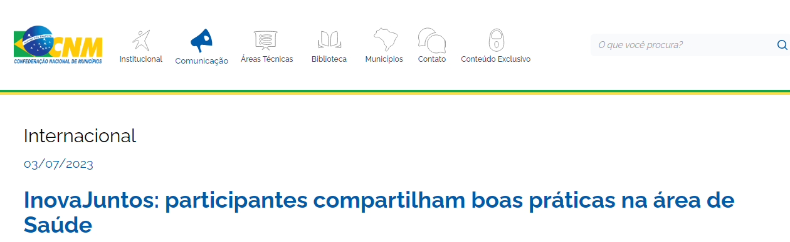

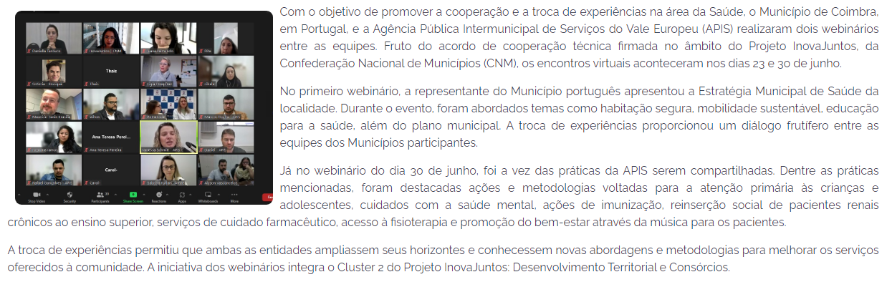



### Comissão de Relações Exteriores da Câmara instalou o Grupo Brasil–Uruguai - 07/07/2023

Link: [Portal CNM - Comissão de Relações Exteriores da Câmara reinstalou o Grupo Brasil–Uruguai - Confederação Nacional de Municípios](https://cnm.org.br/comunicacao/noticias/comissao-de-relacoes-exteriores-da-camara-reinstalou-o-grupo-brasil-uruguai)

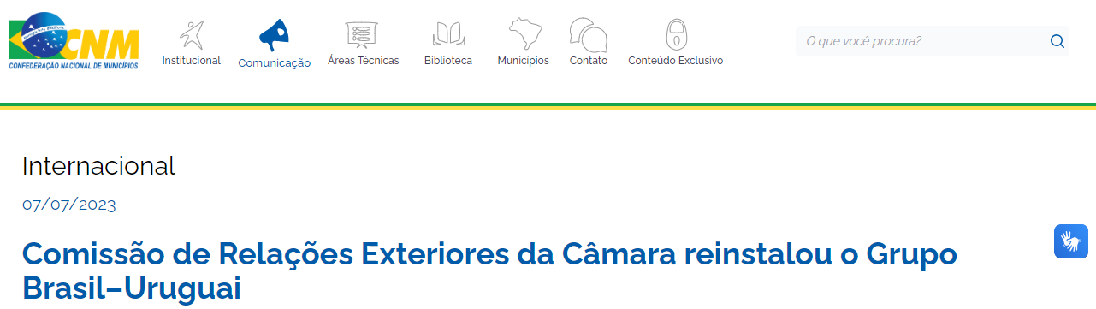

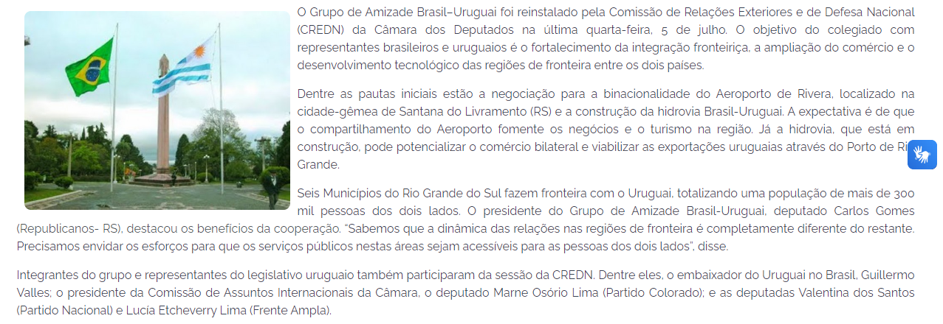

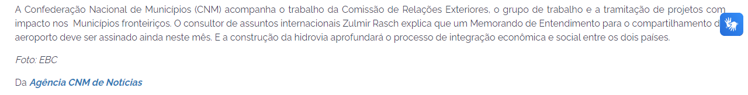

### InovaJuntos: representante de Município latinoamericano visita sede da CNM - 11/07/2023

Link: <https://www.cnm.org.br/comunicacao/noticias/inovajuntos-representante-de-municipio-latinoamericano-visita-sede-da-cnm>

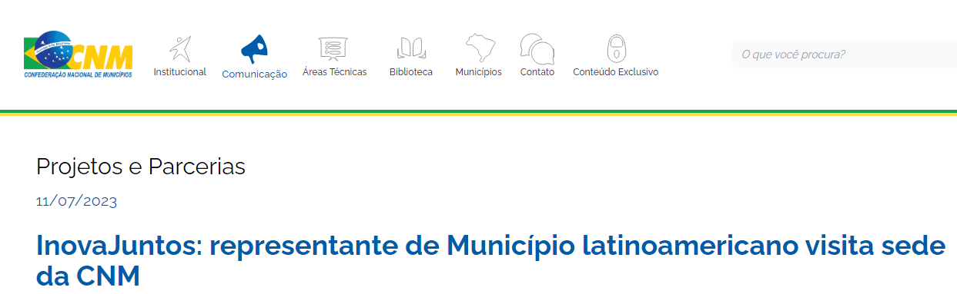

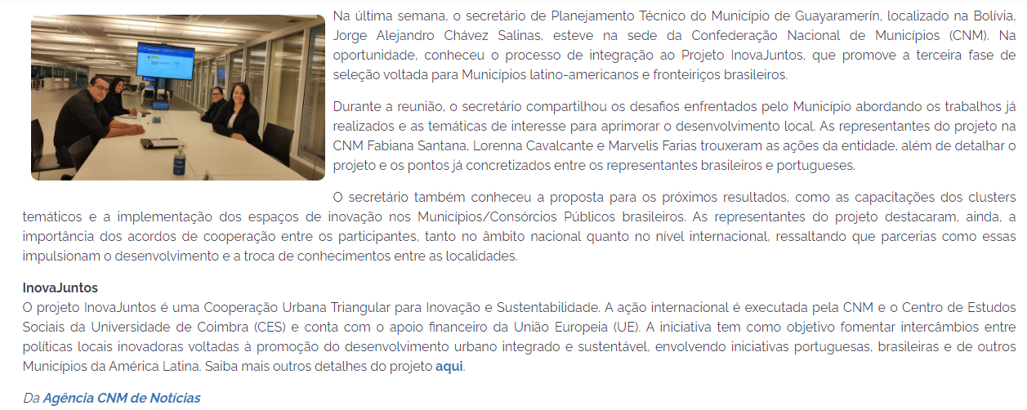

### Inovajuntos colabora com a revisão do Plano Diretor de Taquaritinga do Norte (PE); ação é referência de boas práticas para outras cidades - 20/07/2023

Link: <https://www.cnm.org.br/comunicacao/noticias/inovajuntos-colabora-com-a-revisao-do-plano-diretor-de-taquaritinga-do-norte-pe-acao-e-referencia-de-boas-praticas-para-outras-cidades>

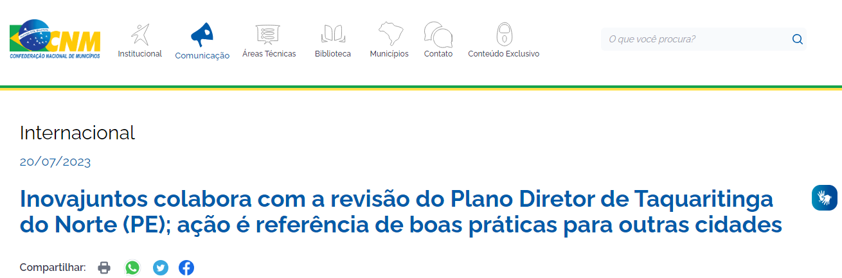

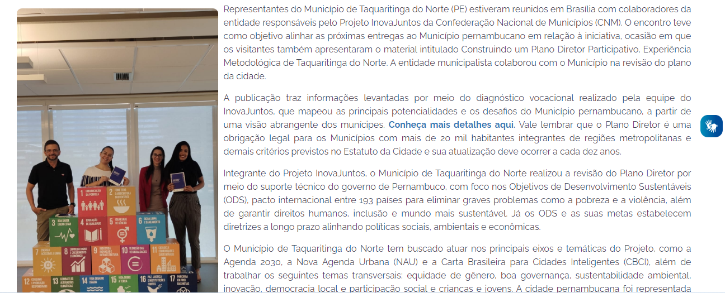

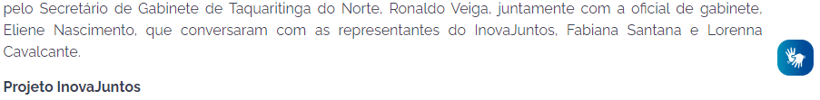

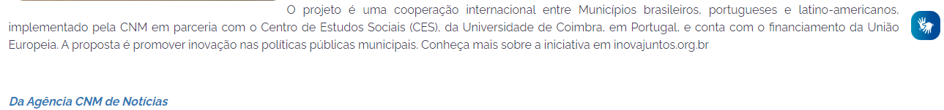

### EL INTENDENTE DE BERNARDO DE IRIGOYEN,GUILLERMO FERNÁNDEZ, EN IMPORTANTE ENCUENTRO EN EL CONSORCIO INTERMUNICIPAL DE FRONTERA - 27/07/2023

Link:

<http://mbi.gob.ar/el-intendente-de-bernardo-de-irigoyenguillermo-fernandez-en-importante-encuentro-en-el-consorcio-intermunicipal-de-frontera/>

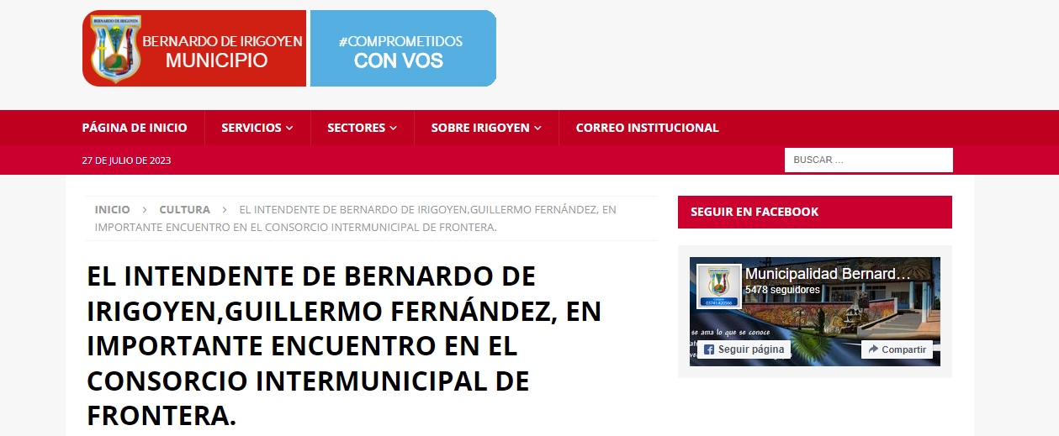

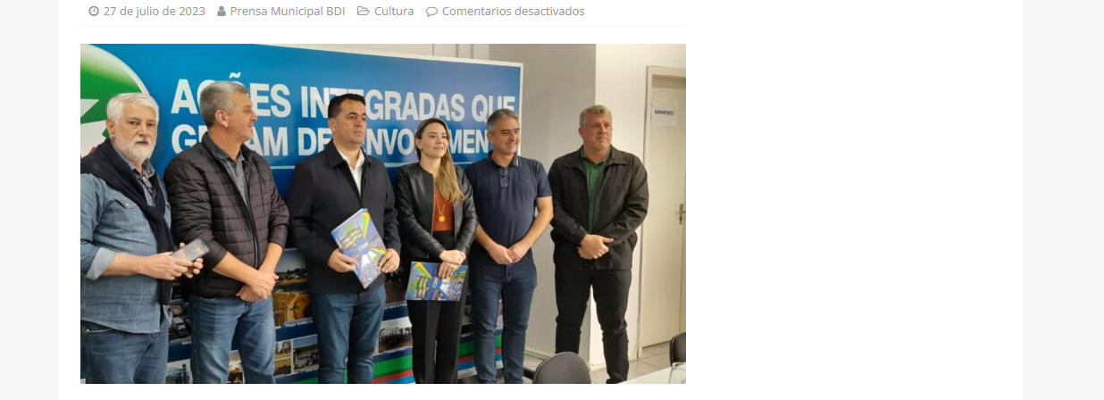

Convocados por la Confederación Nacional de Municipios, de la República Federativa del Brasil, se reunieron esta mañana, representantes de los municipios que integran el C.I.F. Barracón, D. Cerqueira, Bom Jesús do Sul, y Bernardo de Irigoyen. Representantes de la CNM, presentaron, e invitaron a los municipios, a adherir al proyecto Innova Juntos- Cooperación Urbana Triangular para la Innovación y Sustentabilidad, iniciativa implementada por la CNM, en conjunto con el Centro de Estudios Sociales, de la Universidad de Coimbra, Portugal, y cofinanciada por la Unión Europea.

Se trata de un proyecto que busca impulsar la innovación en la gestión pública en Brasil, Portugal y América Latina, fomentando el desarrollo de soluciones innovadoras para los desafíos más urgentes de la región. Guillermo Fernández, indicó, que este es el proceso de selección de ocho municipios que comparten frontera con Brasil, y estamos muy felices de que nos hayan seleccionado, entre tantas alternativas posibles, y vamos a adherir al mismo, junto a los demás municipios que integran el CIF, en una tarea que se iniciará muy pronto.

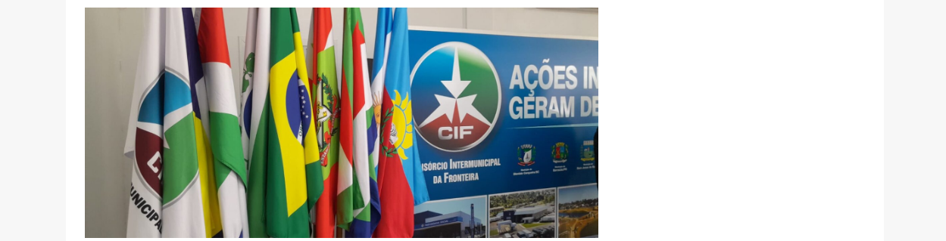

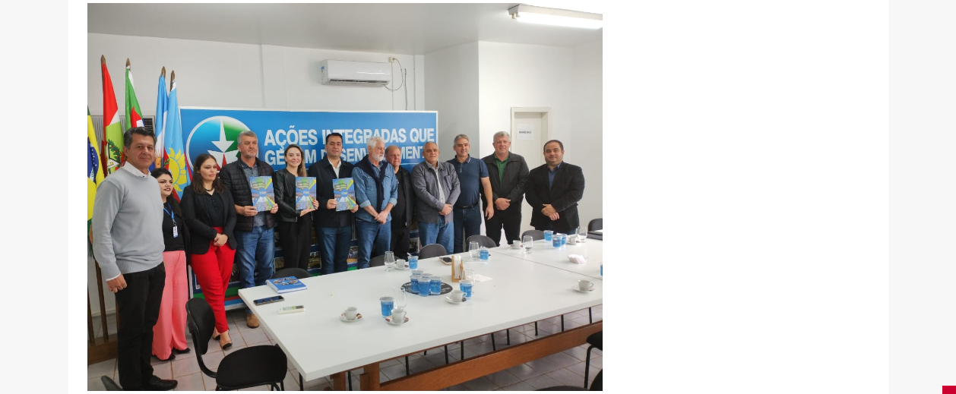

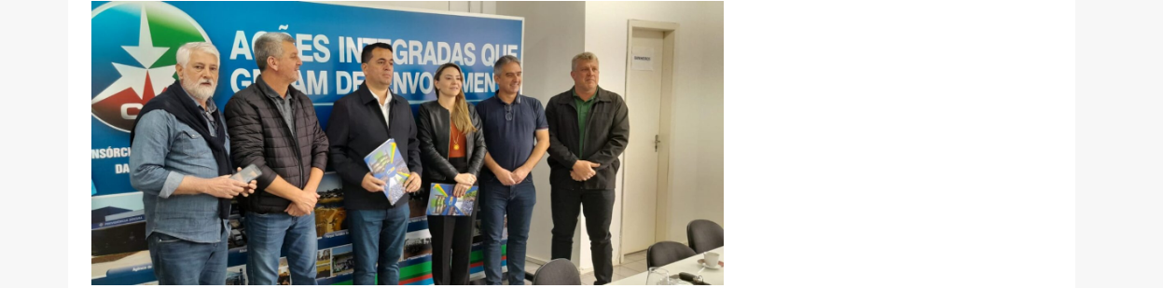

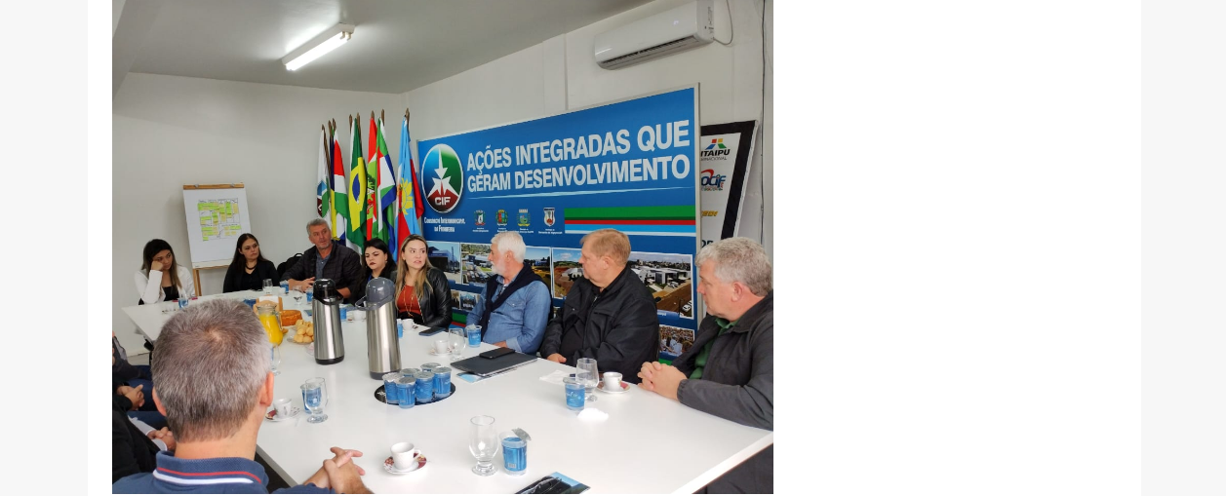

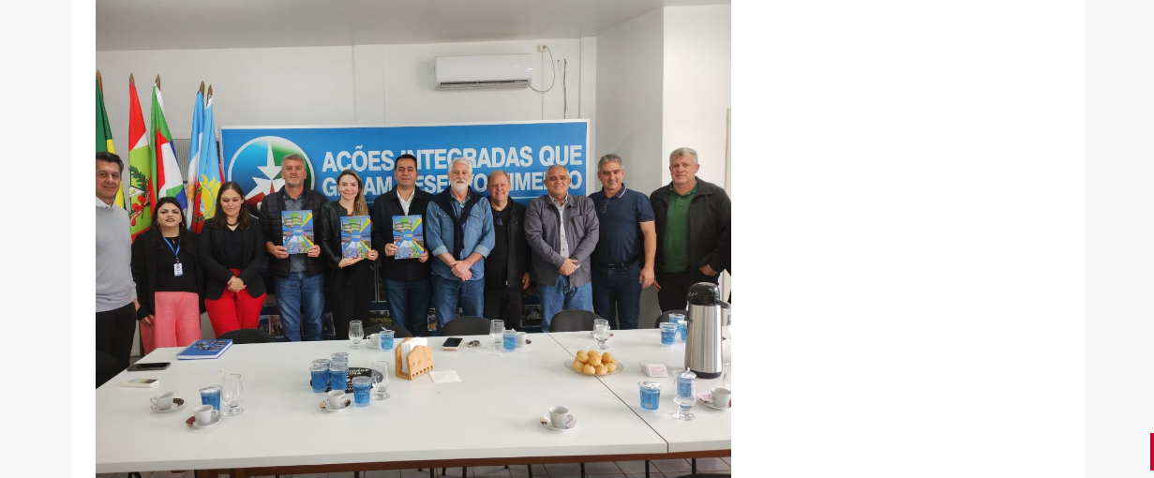

## Projeto InovaJuntos é apresentado a representantes do Consórcio Intermunicipal de Fronteira - 27/07/2023

Link: [Portal CNM - Projeto InovaJuntos é apresentado a representantes do Consórcio Intermunicipal de Fronteira - Confederação Nacional de Municípios](https://cnm.org.br/comunicacao/noticias/projeto-inovajuntos-e-apresentado-a-representantes-do-consorcio-intermunicipal-de-fronteira)

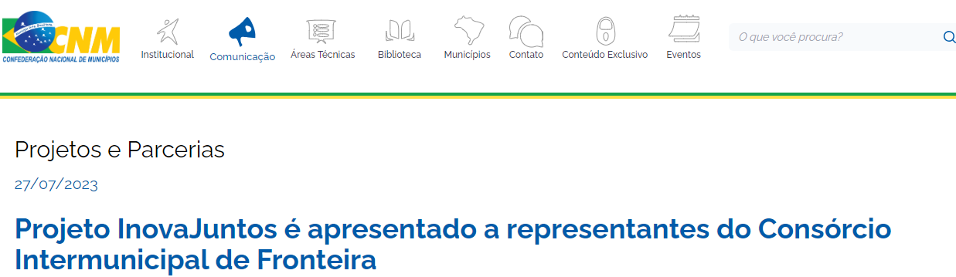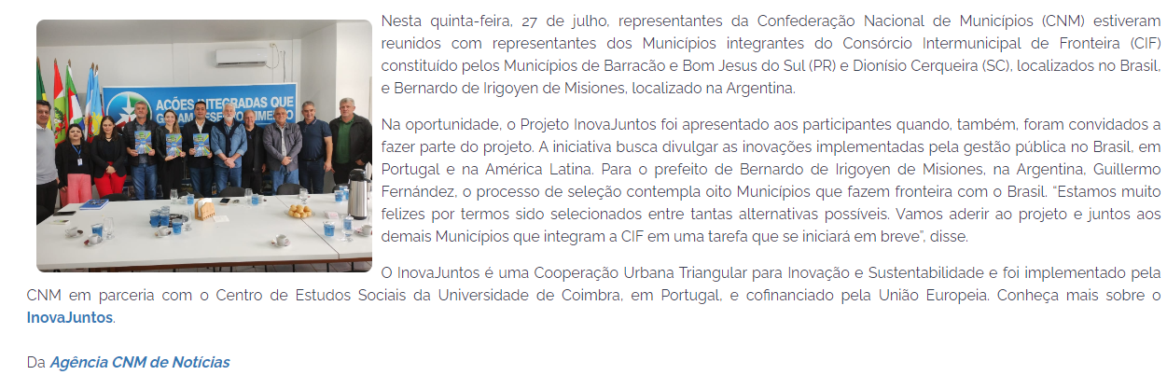

### InovaJuntos participa de seminário sobre inclusão social promovido pela União Europeia no Brasil - 28/07/2023

Link:<https://www.cnm.org.br/comunicacao/noticias/inovajuntos-participa-de-seminario-sobre-inclusao-social-promovido-pela-uniao-europeia-no-brasil>

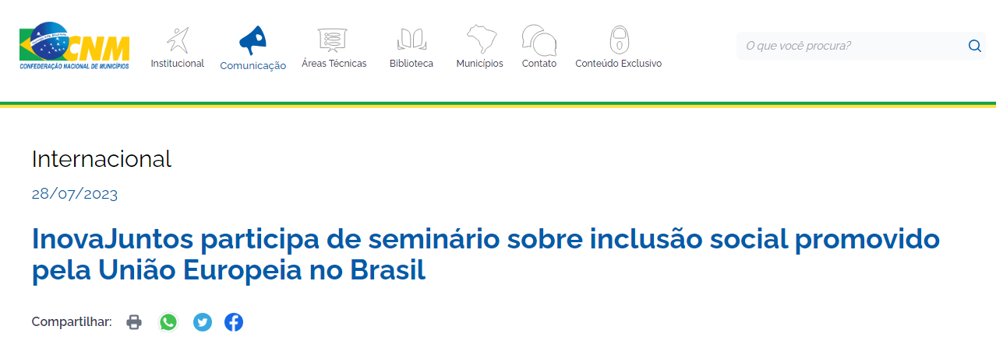

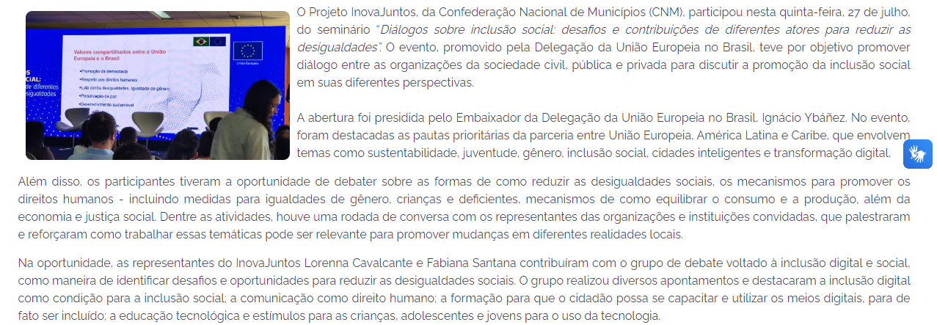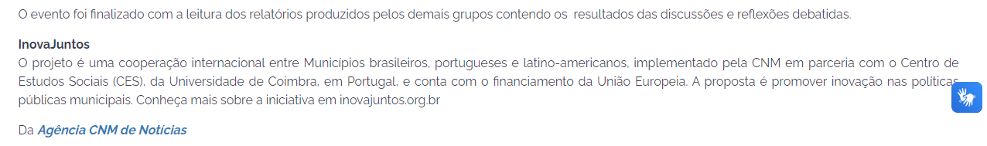

# Agosto (2023)

### Terceira etapa do InovaJuntos contará com a participação de Municípios fronteiriços - 03/08/2023

Link:<https://www.cnm.org.br/comunicacao/noticias/terceira-etapa-do-inovajuntos-contara-com-a-participacao-de-municipios-fronteiricos>

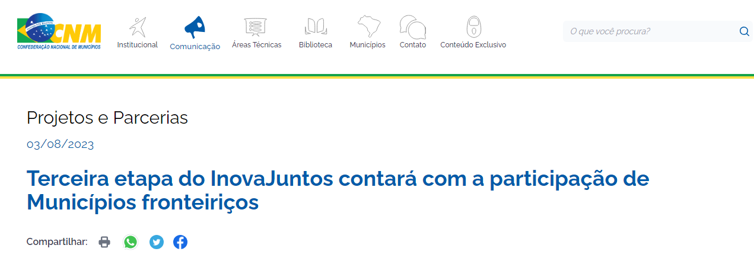

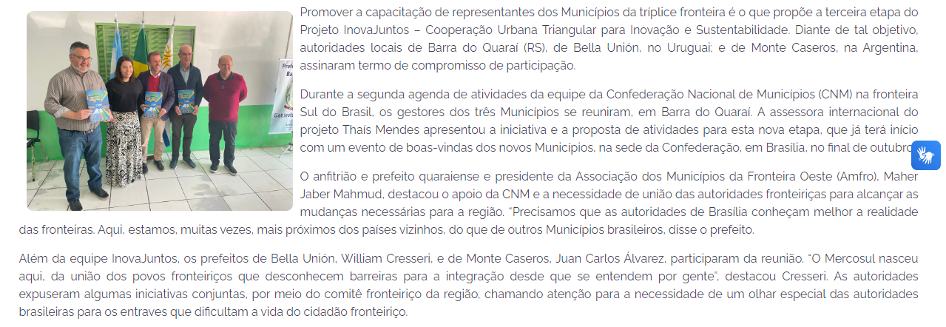

**

## Equipe InovaJuntos convida Municípios fronteiriços para nova etapa do projeto - 03/08/2023

Link: [Portal CNM - Equipe InovaJuntos convida Municípios fronteiriços para nova etapa do projeto - Confederação Nacional de Municípios](https://cnm.org.br/comunicacao/noticias/equipe-inovajuntos-convida-municipios-fronteiricos-para-nova-etapa-do-projeto)

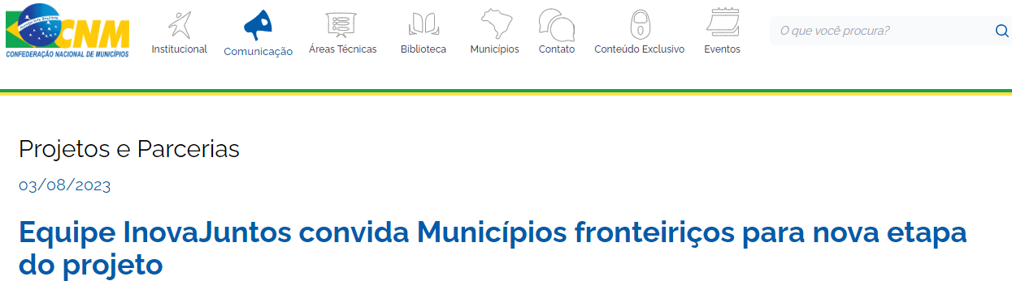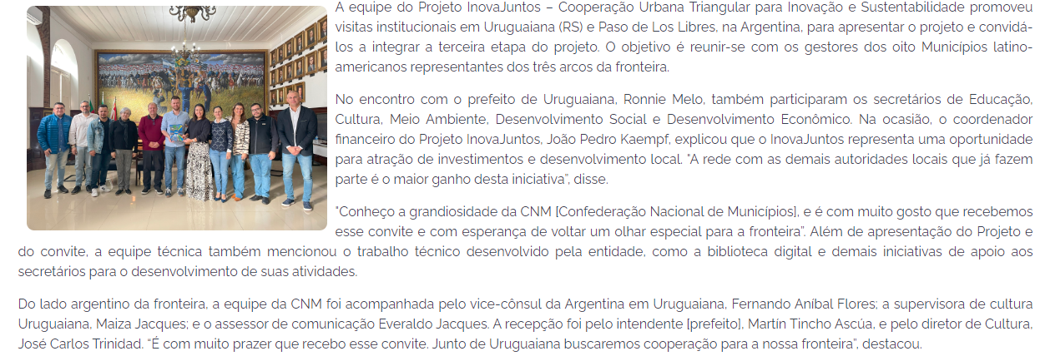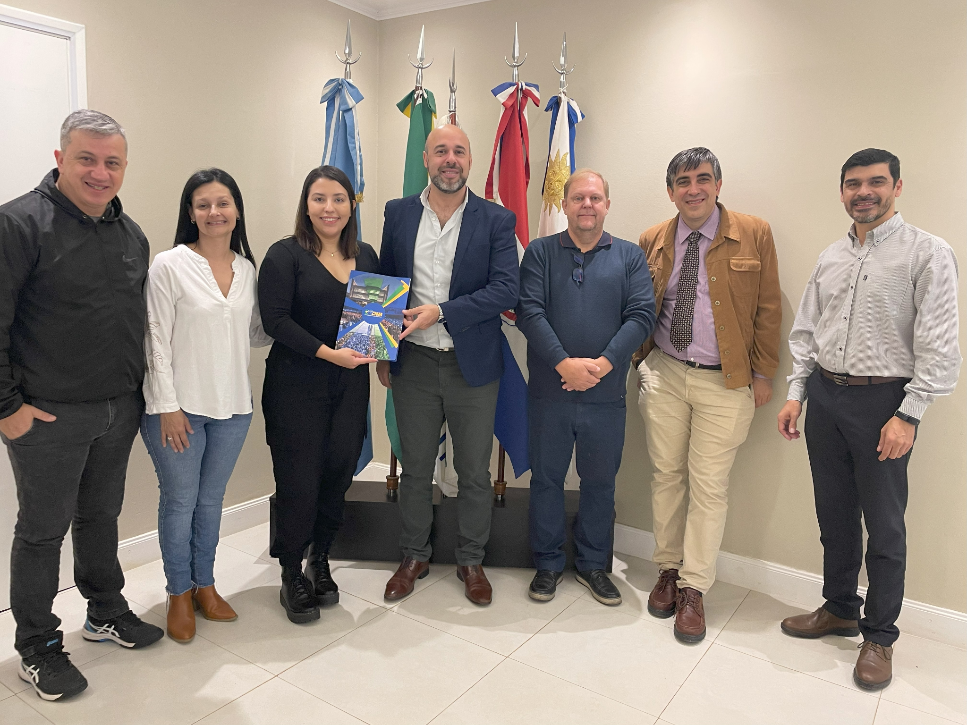

### Mais dois Municípios são convidados para integrar o Projeto InovaJuntos - 04/08/2023

Link:<https://www.cnm.org.br/comunicacao/noticias/mais-dois-municipios-sao-convidados-para-integrar-o-projeto-inovajuntos>

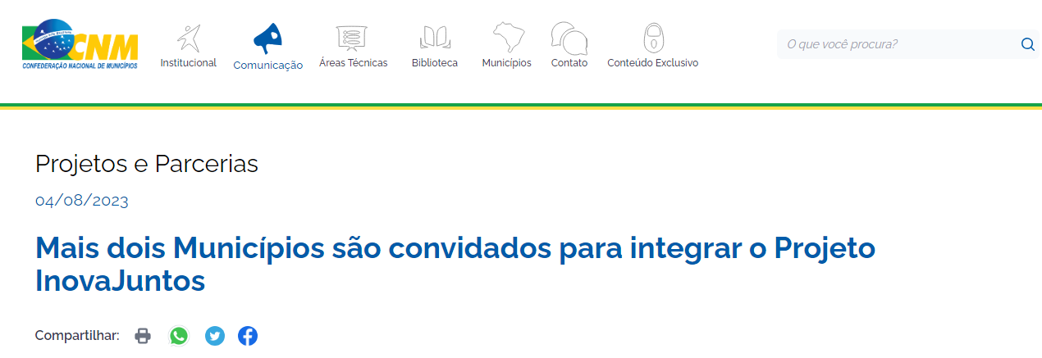

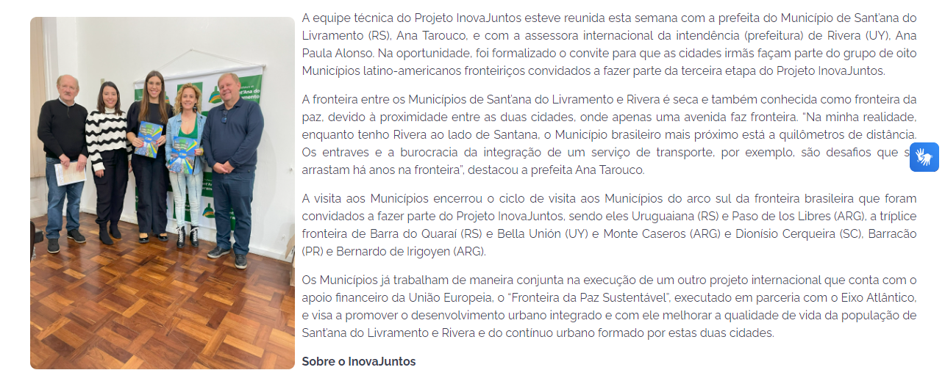

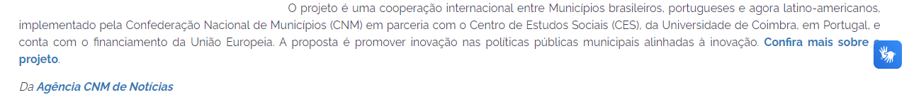

### Brasil-Peru: Comissão do Senado aprova acordos assinados em 2009 - 10/08/2023

Link: [Portal CNM - Brasil-Peru: Comissão do Senado aprova acordos assinados em 2009 - Confederação Nacional de Municípios](https://cnm.org.br/comunicacao/noticias/brasil-peru-comissao-do-senado-aprova-acordos-assinados-em-2009)

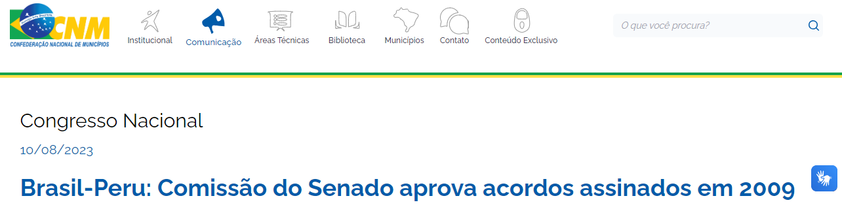

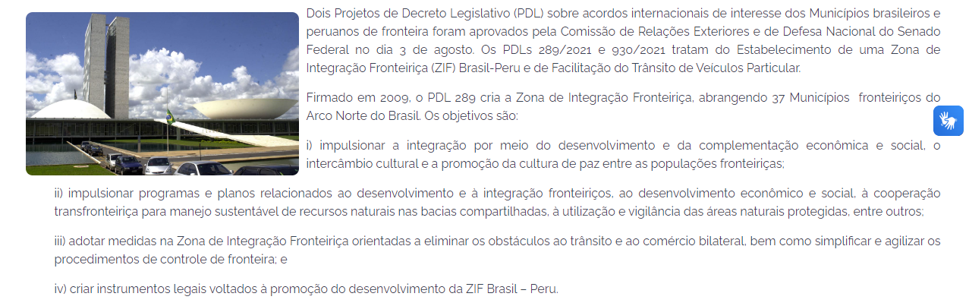

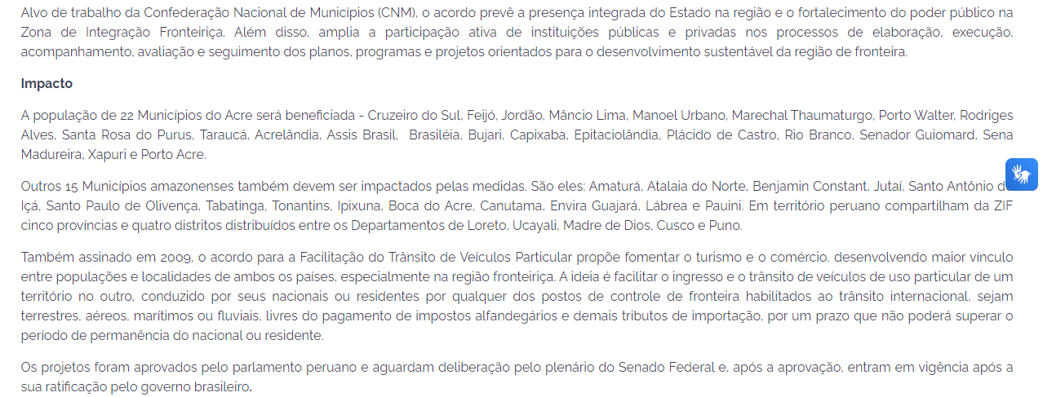

### Parceria do MMM com vereadores uruguaios é discutida no Congresso Nacional de Ediles - 21/08/2023

Link:<https://www.cnm.org.br/comunicacao/noticias/parceria-do-mmm-com-vereadores-uruguaios-e-discutida-no-congresso-nacional-de-ediles>

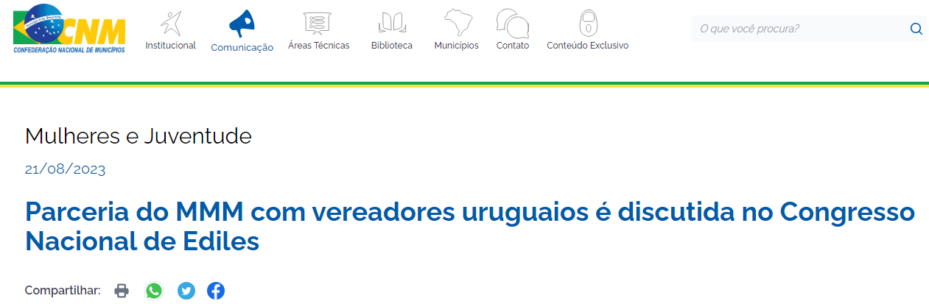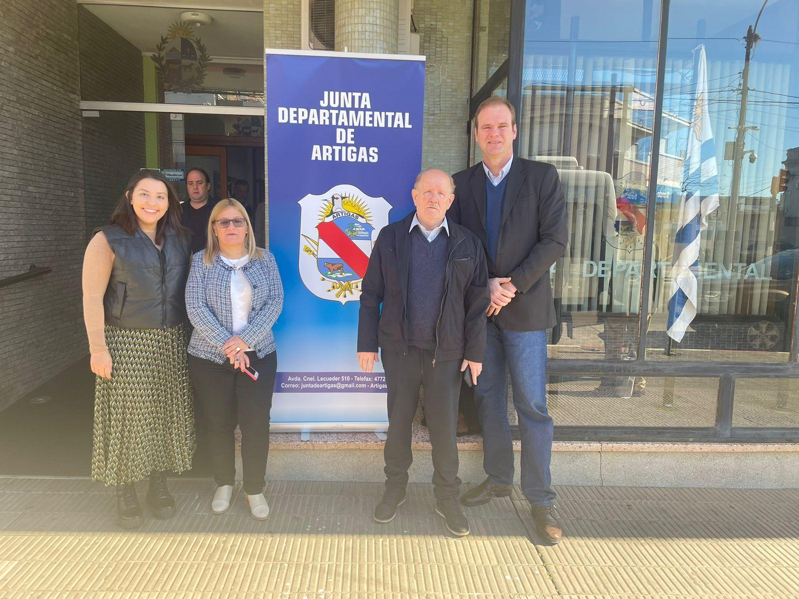

Representantes do Movimento Mulheres Municipalistas (MMM) participaram de uma reunião do Congresso Nacional de Ediles (encontro de vereadores) do Uruguai no departamento (Município) de Artigas. No encontro, os representantes discutiram a participação do MMM na programação do encontro nacional do Congresso que vai ser realizado no mês de setembro, além de possíveis formas de cooperação acerca da temática da participação da mulher na política local.

Visando à promoção do intercâmbio de boas práticas com os países vizinhos, o MMM buscou a aproximação com o Congresso Nacional de Ediles, entidade que tem o objetivo de reunir a representação de todos os vereadores e vereadoras do país.

Além das tratativas para participação no próximo encontro nacional a ser promovido pelo Congresso no próximo mês de setembro, a Edil (vereadora) presidente da Comissão de Gênero demonstrou o interesse em construir uma parceria mais duradoura com o MMM, “promovendo sessões de intercâmbio de boas práticas entre vereadoras uruguaias e brasileiras nas quatro macrorregiões do país, de modo que todas possam ter acesso a esse intercâmbio estratégico”, conforme destacou a vereadora e presidente da Comissão de Gênero, Cristina Ruffo.

Os vereadores destacaram ainda a “importância da aproximação entre as entidades dos países irmãos, uma vez que compartilhamos realidades, tradições e histórico muito mais próximos do que com países estrangeiros, onde por vezes a cooperação pode acabar não gerando os frutos esperados”, destacou o vereador Alfredo Martín. A Confederação foi representada pela assessora do MMM Thaís Mendes e pelos consultores da área internacional Zulmir Rasch e Ricardo Hermany.

### Senado aprova Acordo de Contratações Públicas do Mercosul; medida deve beneficiar Municípios fronteiriços - 21/08/2023

Link:

[Portal CNM - Senado aprova Acordo de Contratações Públicas do Mercosul; medida deve beneficiar Municípios fronteiriços - Confederação Nacional de Municípios](https://cnm.org.br/comunicacao/noticias/senado-aprova-acordo-de-contratacoes-publicas-do-mercosul-medida-deve-beneficiar-municipios-fronteiricos)

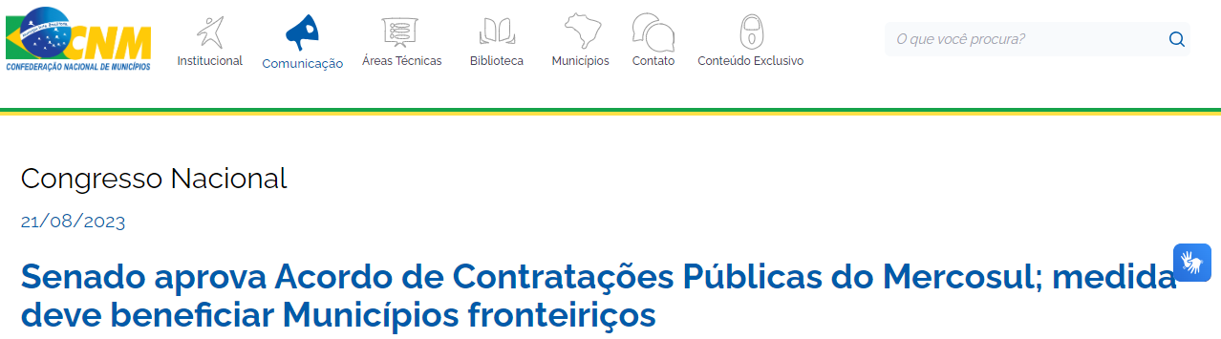

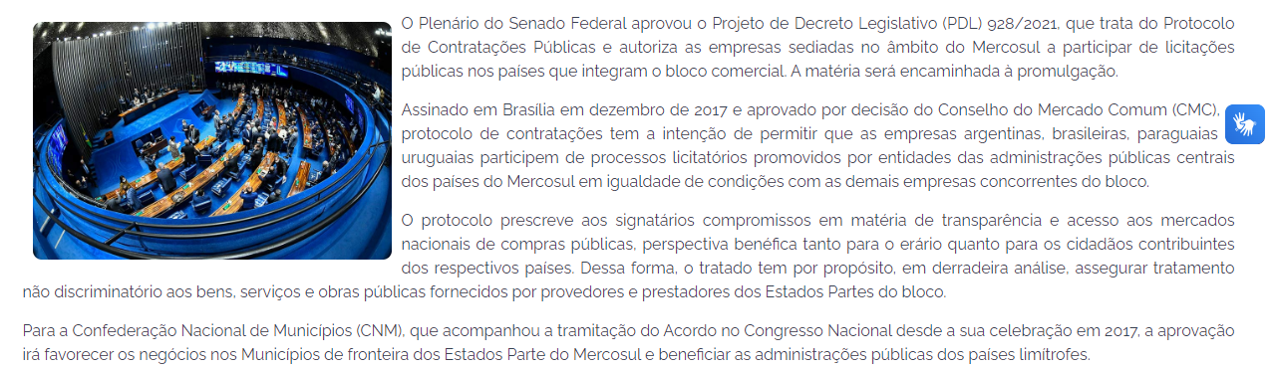

# Setembro (2023)

### Senado aprova acordos que terão impacto em Municípios fronteiriços - 01-09/2023

Link: [Portal CNM - Senado aprova acordos que terão impacto em Municípios fronteiriços - Confederação Nacional de Municípios](https://cnm.org.br/comunicacao/noticias/senado-aprova-acordos-que-terao-impacto-em-municipios-fronteiricos)

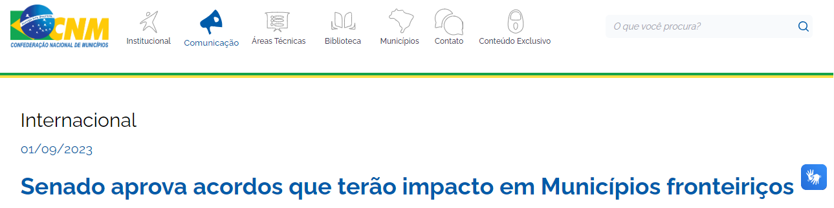

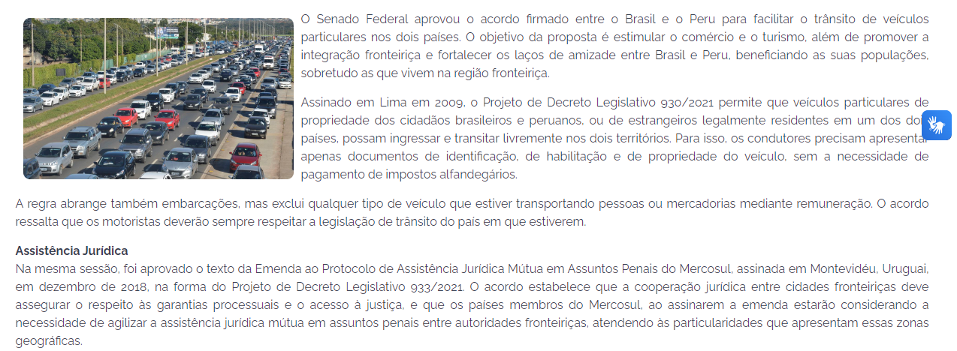



### Gestores do Município de Santarém (PA) recebem capacitação sobre espaço de inovação - 18-09/2023

Link:<https://www.cnm.org.br/comunicacao/noticias/gestores-do-municipio-de-santarem-pa-recebem-capacitacao-sobre-espaco-de-inovacao>

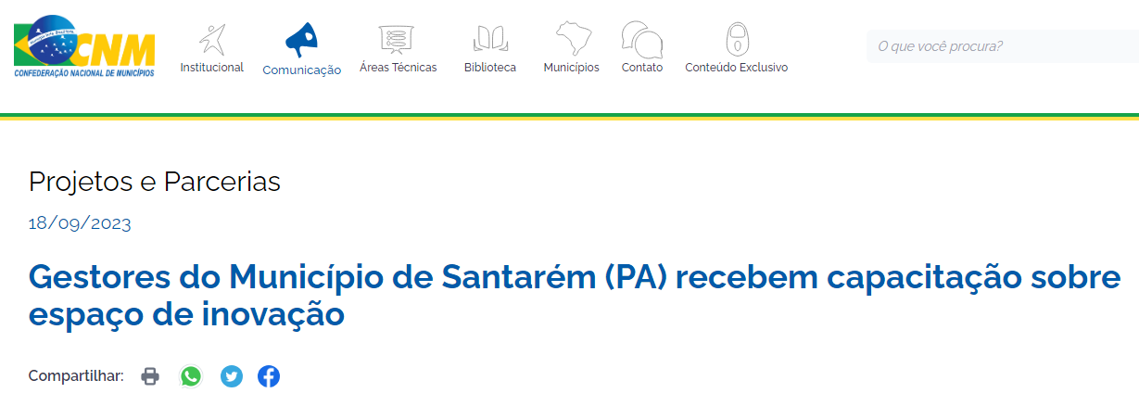

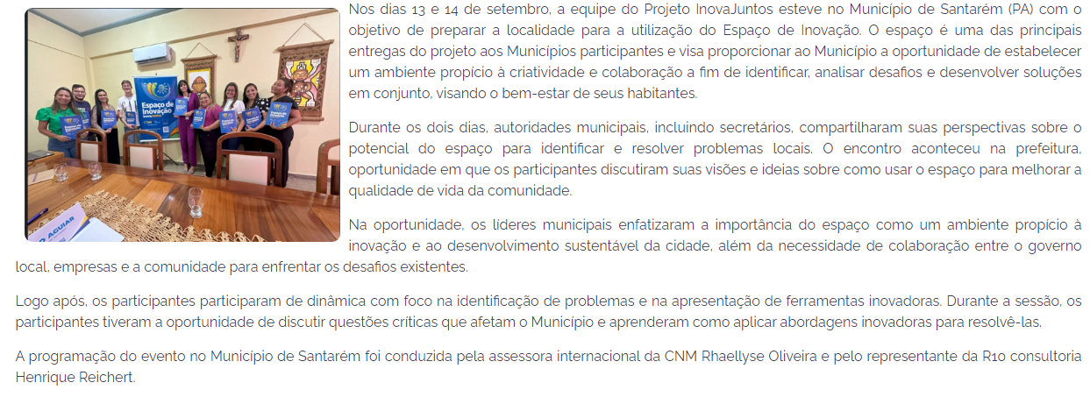

# Outubro (2023)

## Dia Mundial do Habitat: CNM reforça integração das políticas com o planejamento urbano - 02/10/2023

Link: [Portal CNM - Dia Mundial do Habitat: CNM reforça integração das políticas com o planejamento urbano - Confederação Nacional de Municípios](https://cnm.org.br/comunicacao/noticias/dia-mundial-do-habitat-cnm-reforca-integracao-das-politicas-com-o-planejamento-urbano)

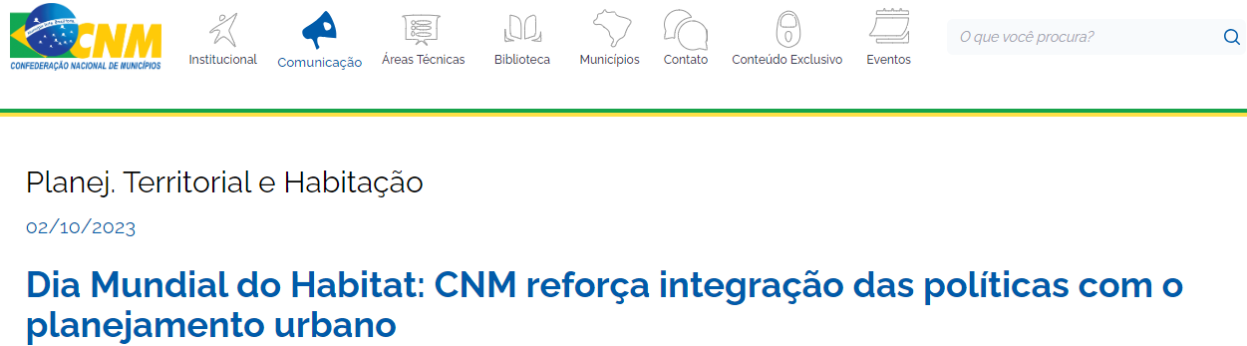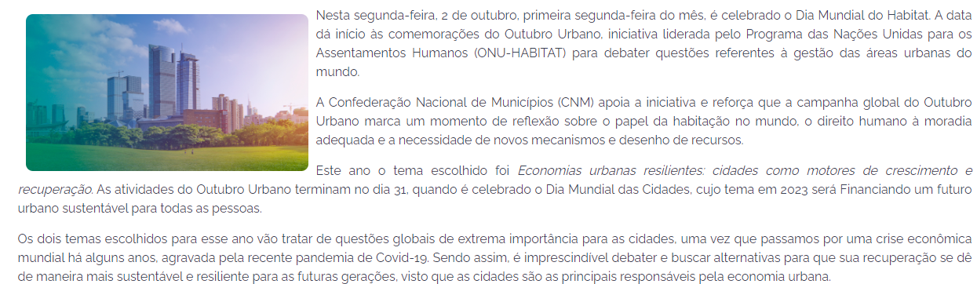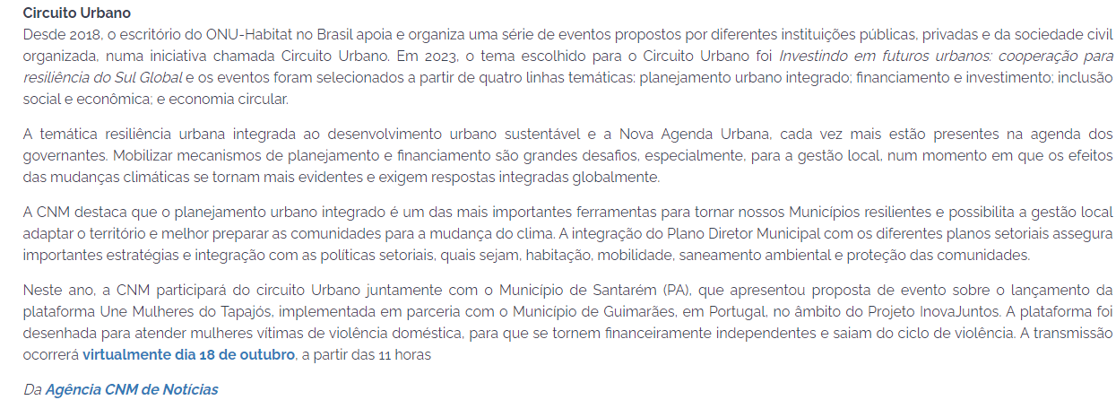

### CNM vai sediar capacitação para participantes do InovaJuntos - 10/10/2023

Link:<https://cnm.org.br/comunicacao/noticias/cnm-vai-sediar-capacitacao-para-participantes-do-inovajuntos>

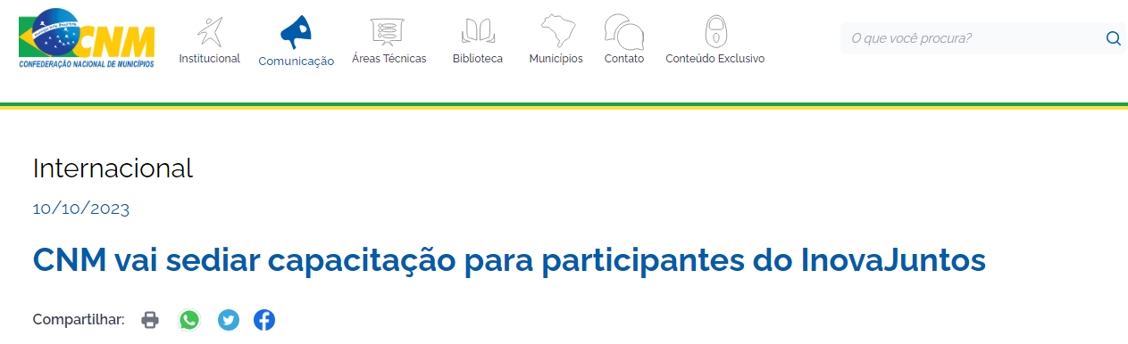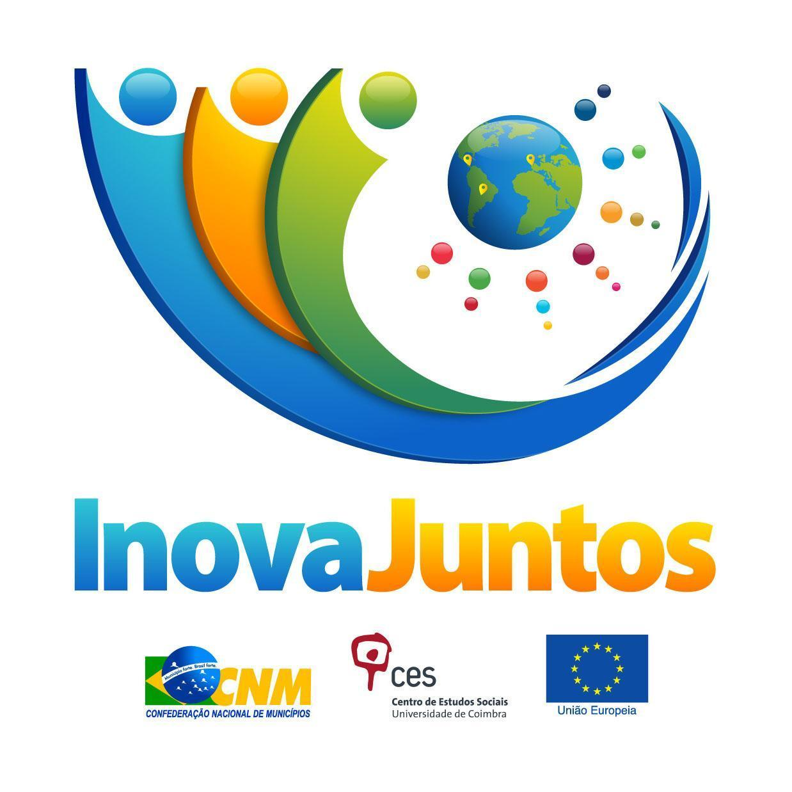

*De 23 a 27 de outubro, o InovaJuntos reunirá, na sede da Confederação Nacional de Municípios (CNM), os representantes dos Municípios brasileiros e portugueses e de consórcios públicos participantes do projeto para capacitação presencial. O evento focará na identificação de problemas e no início da construção de soluções. Na ocasião também serão apresentados os novos Municípios fronteiriços integrantes.*

*A capacitação terá dinâmicas para troca de experiências e soluções inovadoras. O objetivo é impulsionar ainda mais o processo de cooperação entre os Municípios e os consórcios por meio do fortalecimento de parcerias, além de fomentar iniciativas de inovação a nível local.*

*Em Brasília, a capacitação abordará os principais temas do InovaJuntos: Desenvolvimento Econômico e Inovação, Desenvolvimento Territorial e Consórcios, Cidades Verdes e Mudanças e Mudanças Climáticas e Espaços Inclusivos e Inovação Cultural e Social. Além disso, serão trabalhados temas relacionados aos Objetivos de Desenvolvimento Sustentável (ODS) e a Nova Agenda Urbana (NAU).*

*Sobre o InovaJuntos*

*O Projeto InovaJuntos é implementado pela Confederação Nacional de Municípios (CNM) em parceria com o Centro de Estudos Sociais (CES), da Universidade de Coimbra, em Portugal, e conta com financiamento da União Europeia. O projeto é uma cooperação internacional entre Municípios brasileiros, portugueses e agora latino-americanos que busca promover inovação nas políticas públicas municipais alinhadas à inovação. Conheça o* [*InovaJuntos*](https://inovajuntos.org/)*.*

*Da* [*Agência CNM de Notícias*](https://www.cnm.org.br/comunicacao)

## CNM apresenta contribuições no Circuito Urbano 2023; evento é promovido pela ONU-Habitat - 17/10/2023

Link:[Portal CNM - CNM apresenta contribuições no Circuito Urbano 2023; evento é promovido pela ONU-Habitat - Confederação Nacional de Municípios](https://cnm.org.br/comunicacao/noticias/cnm-apresenta-contribuicoes-no-circuito-urbano-2023-evento-e-promovido-pela-onu-habitat)

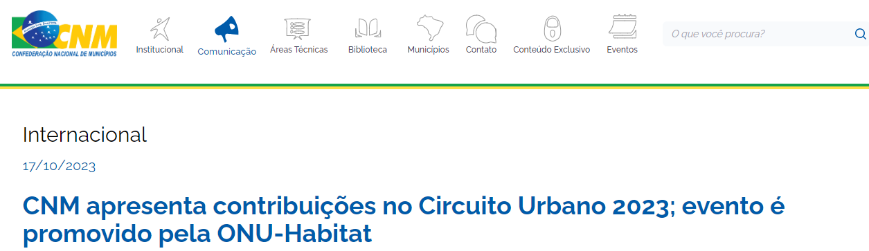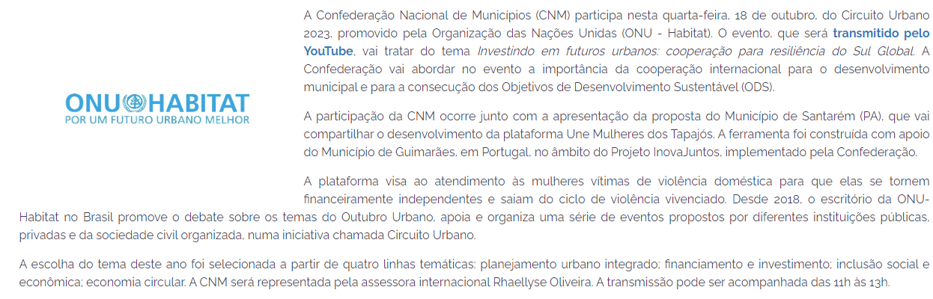

### CNM apresenta ações internacionais de cooperação no Circuito Urbano 2023 da ONU-Habitat - 19/10/2023

Link: [Portal CNM - CNM apresenta ações internacionais de cooperação no Circuito Urbano 2023 da ONU-Habitat - Confederação Nacional de Municípios](https://www.cnm.org.br/comunicacao/noticias/cnm-apresenta-acoes-internacionais-de-cooperacao-no-circuito-urbano-2023-da-onu-habitat)

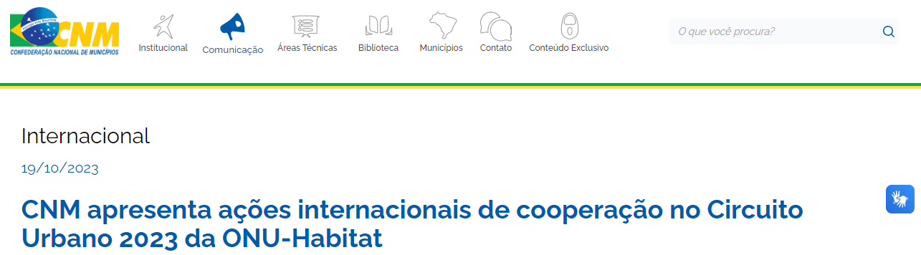

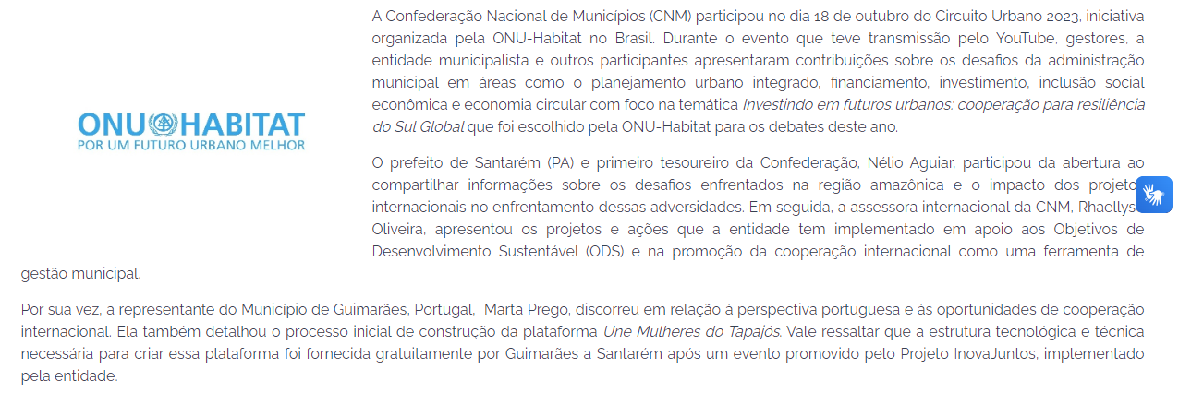

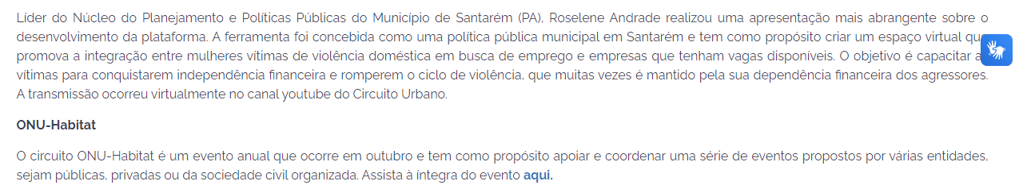

## InovaJuntos: capacitação promoverá diálogo para a promoção de Cidades Sustentáveis e Inteligentes - 19/10/2023

Link: [Portal CNM - InovaJuntos: capacitação promoverá diálogo para a promoção de Cidades Sustentáveis e Inteligentes - Confederação Nacional de Municípios](https://cnm.org.br/comunicacao/noticias/inovajuntos-capacitacao-promovera-dialogo-para-a-promocao-de-cidades-sustentaveis-e-inteligentes)

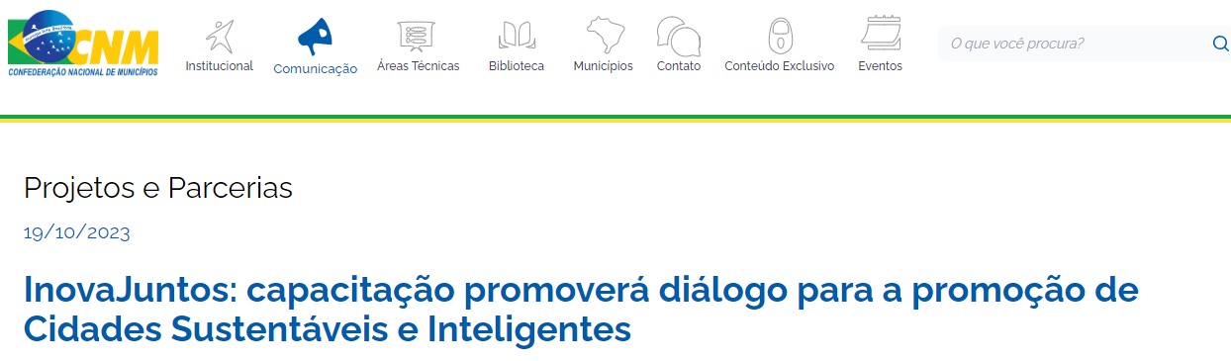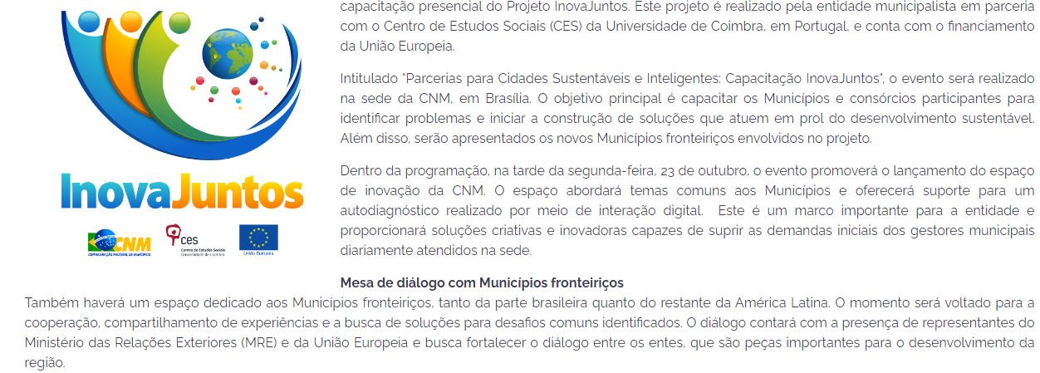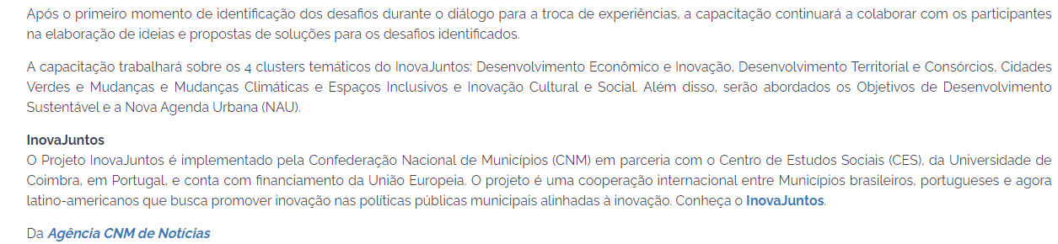

### InovaJuntos: projeto reúne membros na sede da CNM para nivelamento das ações 23/10/2023

Link:<https://cnm.org.br/comunicacao/noticias/inovajuntos-projeto-reune-membros-na-sede-da-cnm-para-nivelamento-das-acoes>

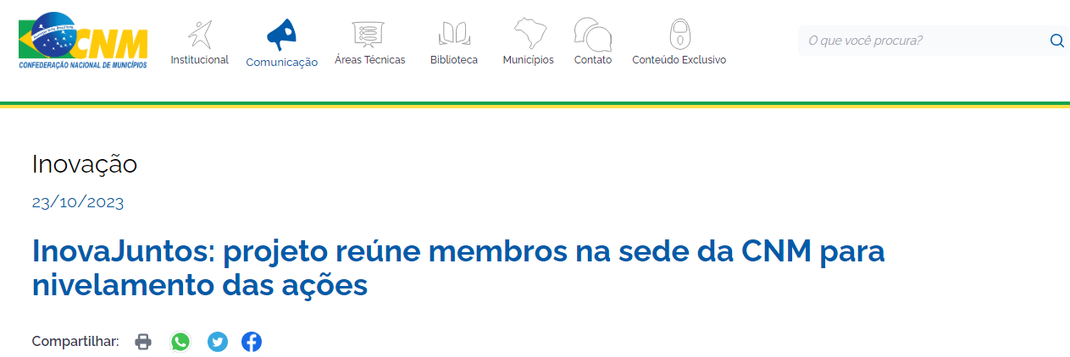

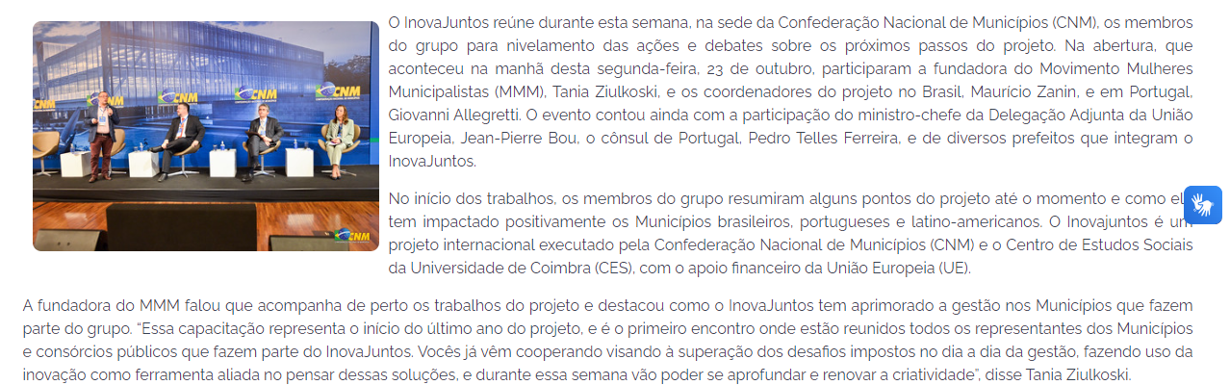

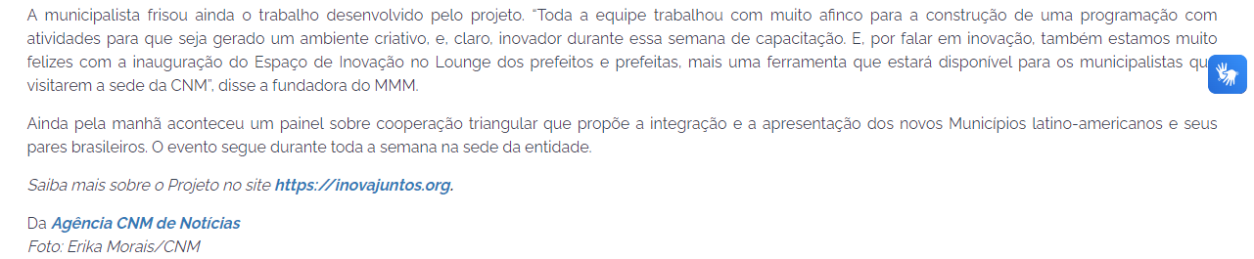

### CNM inaugura Espaço de Inovação na sede - 24/10/2023

Link: [Portal CNM - CNM inaugura Espaço de Inovação na sede - Confederação Nacional de Municípios](https://www.cnm.org.br/comunicacao/noticias/cnm-inaugura-espaco-de-inovacao-na-sede)

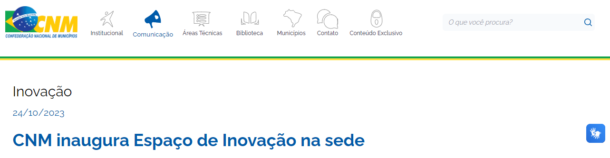

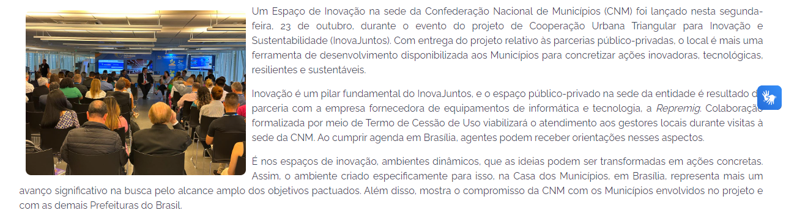

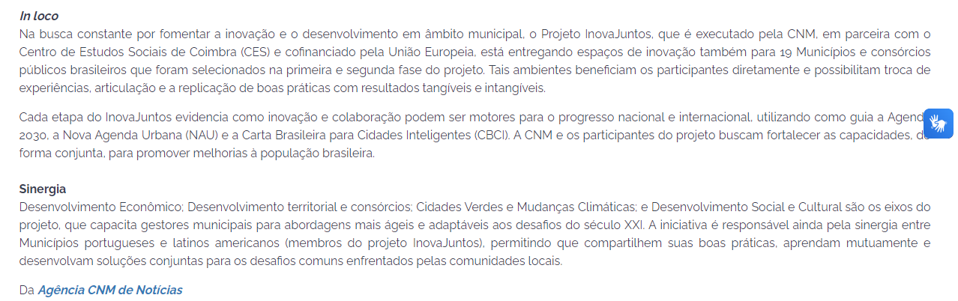

### InovaJuntos: capacitação aborda temáticas dos quatro eixos do projeto - 25/10/2023

Link:<https://cnm.org.br/comunicacao/noticias/inovajuntos-capacitacao-aborda-tematicas-dos-quatro-eixos-do-projeto>

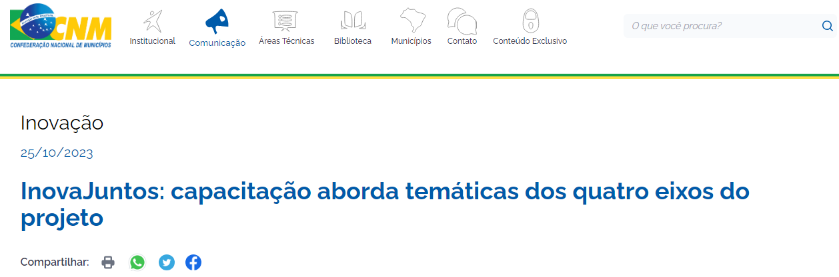

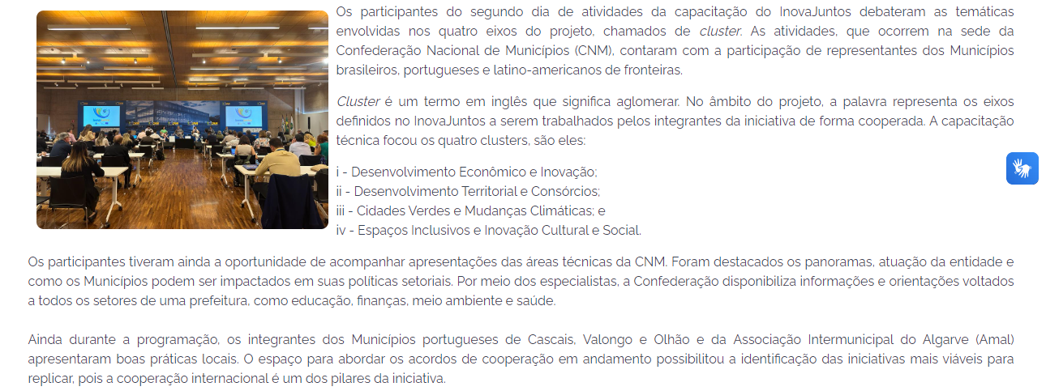

### MMM, InovaJuntos e CNM debatem urgências dos Municípios fronteiriços - 26/10/2023

Link:<https://cnm.org.br/comunicacao/noticias/mmm-inovajuntos-e-cnm-debatem-urgencias-dos-municipios-fronteiricos>

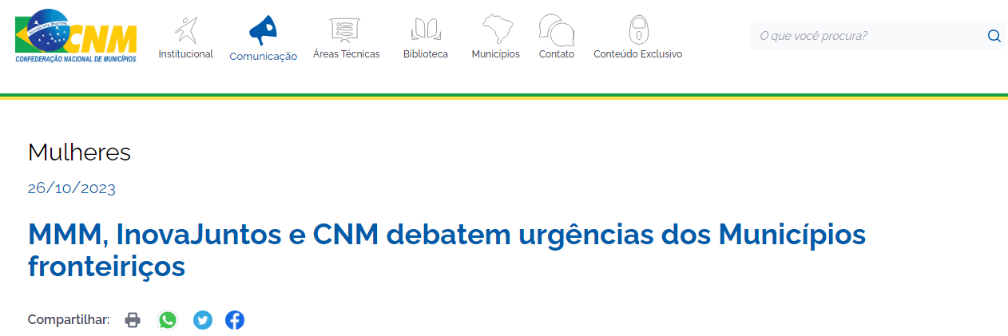

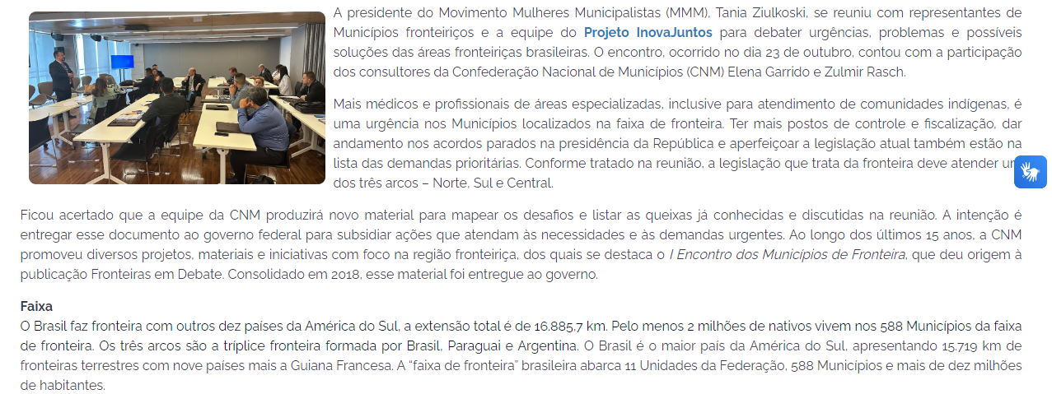

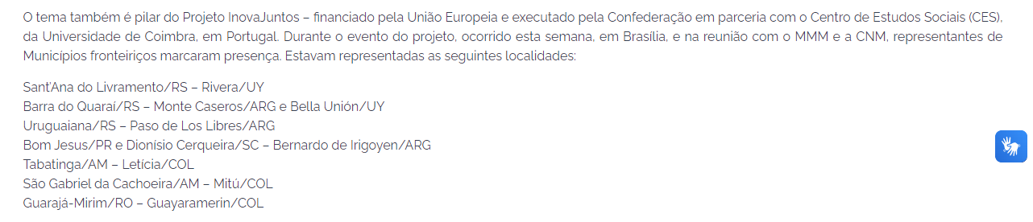

### Municípios brasileiros, portugueses e latino-americanos encerram 1ª Capacitação do Projeto InovaJuntos - 27/10/2023

Link:<https://cnm.org.br/comunicacao/noticias/municipios-brasileiros-portugueses-e-latino-americanos-encerram-1a-capacitacao-do-projeto-inovajuntos>

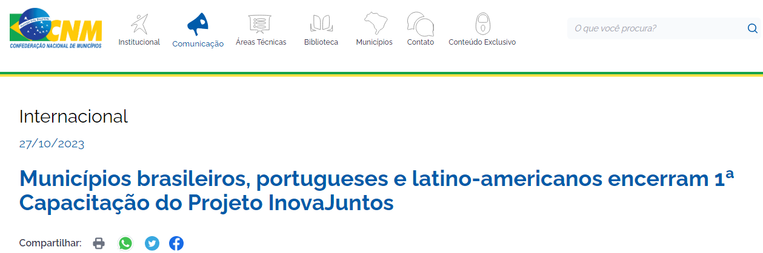

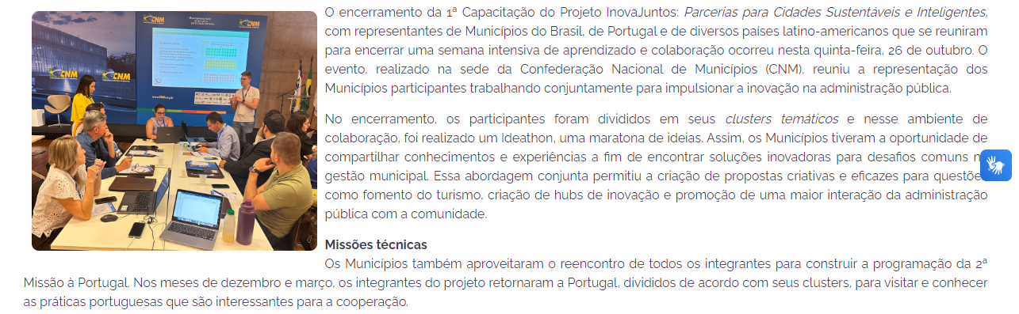

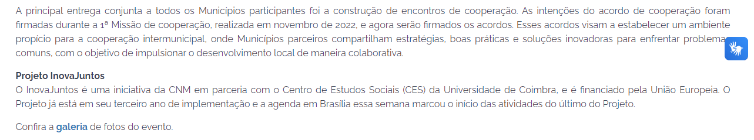

### [Portal CNM - Projeto InovaJuntos: representantes debatem programação das próximas missões técnicas - Confederação Nacional de Municípios](https://cnm.org.br/comunicacao/noticias/projeto-inovajuntos-representantes-debatem-programacao-das-proximas-missoes-tecnicas) - 27/10/2023

Link: [Portal CNM - Projeto InovaJuntos: representantes debatem programação das próximas missões técnicas - Confederação Nacional de Municípios](https://cnm.org.br/comunicacao/noticias/projeto-inovajuntos-representantes-debatem-programacao-das-proximas-missoes-tecnicas)

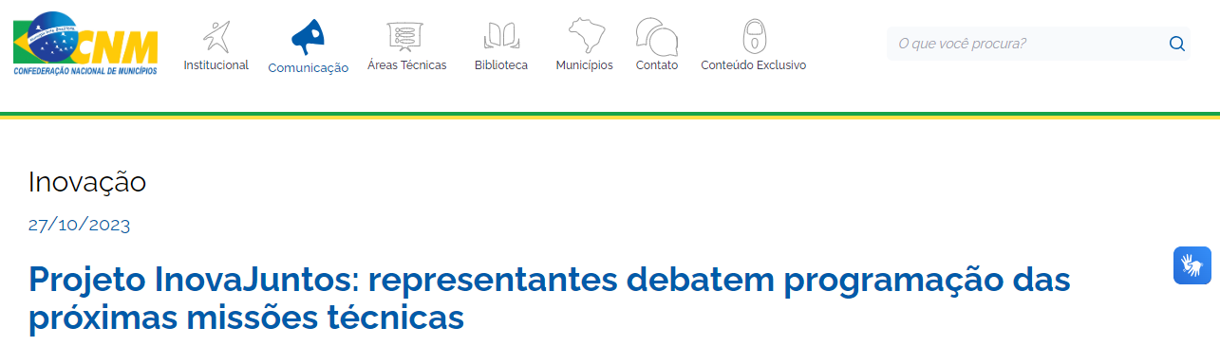

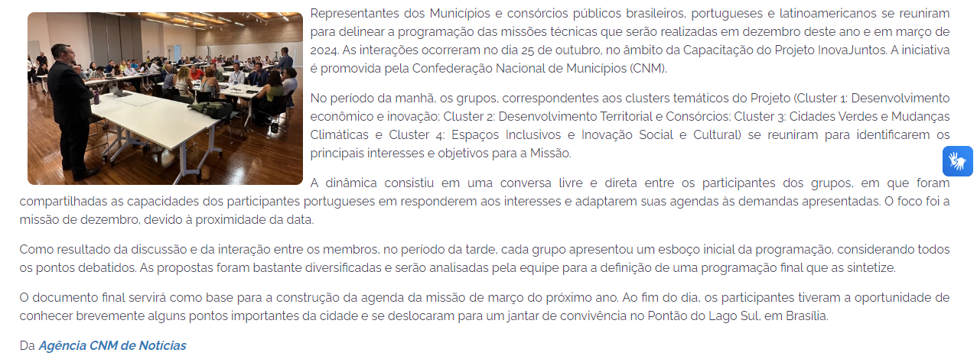

## Dia Mundial das Cidades é comemorado nesta terça - 31/10/2023

Link: [Portal CNM - Dia Mundial das Cidades é comemorado nesta terça, 31 - Confederação Nacional de Municípios](https://cnm.org.br/comunicacao/noticias/dia-mundial-das-cidades-e-comemorado-nesta-terca-31)

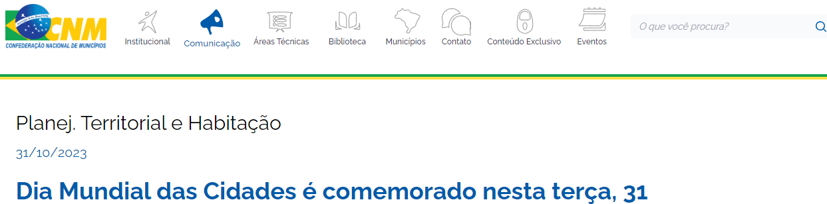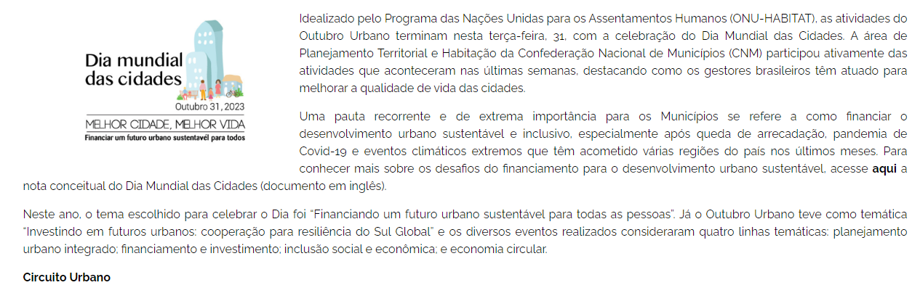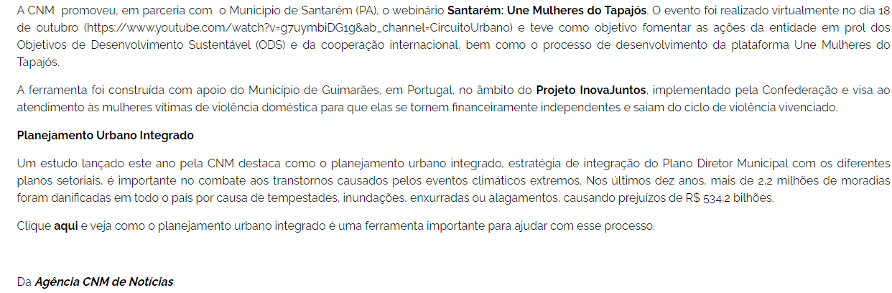

# Novembro (2023)

### Belém ganha espaço para o desenvolvimento de soluções inovadoras para políticas públicas - 08/11/2023

Link: [Agência Belém de Notícias (agenciabelem.com.br)](https://agenciabelem.com.br/Noticia/238221/belem-ganha-espaco-para-o-desenvolvimento-de-solucoes-inovadoras-para-politicas-publicas)

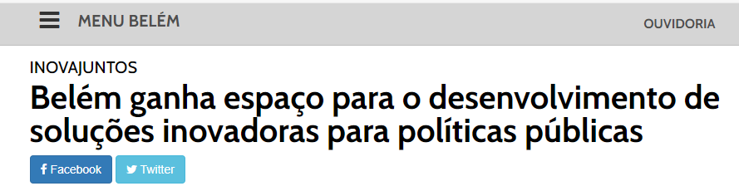

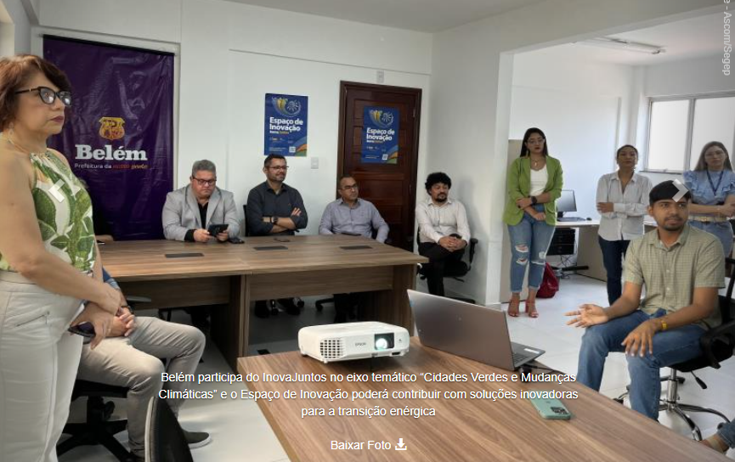

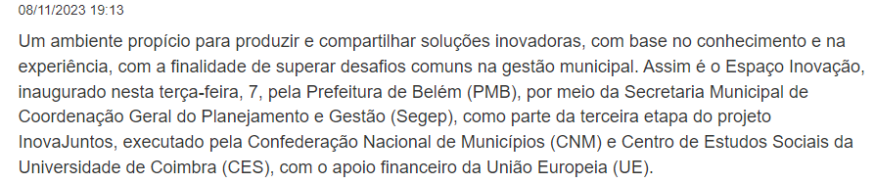

### Projeto InovaJuntos inaugura Espaço de Inovação no Município de Belém (PA) - 10/11/2023

Link:<https://www.cnm.org.br/comunicacao/noticias/projeto-inovajuntos-inaugura-espaco-de-inovacao-no-municipio-de-belem-pa>

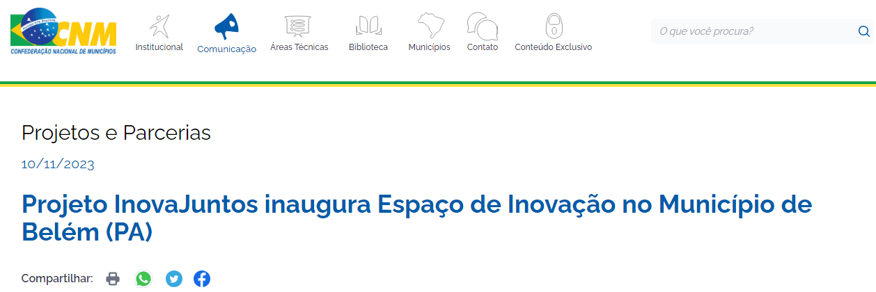

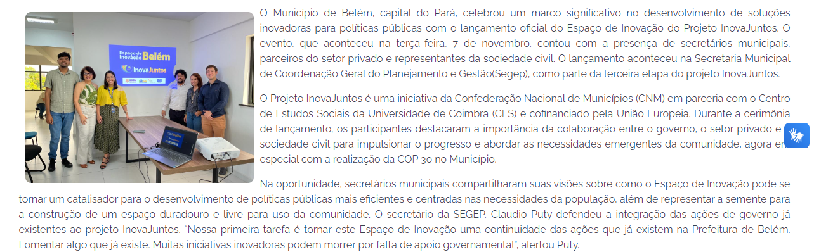

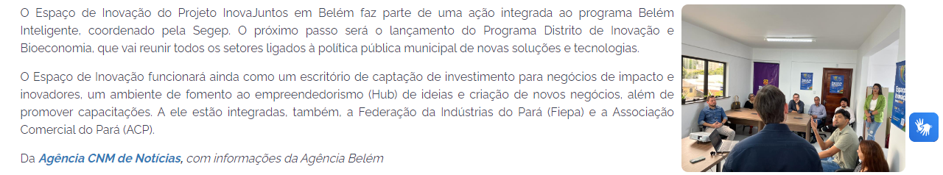

### Projeto InovaJuntos lança Espaço de Inovação em Barcarena (PA) - 10/11/2023

Link: [Portal CNM - Projeto InovaJuntos lança Espaço de Inovação em Barcarena (PA) - Confederação Nacional de Municípios](https://www.cnm.org.br/comunicacao/noticias/projeto-inovajuntos-lanca-espaco-de-inovacao-em-barcarena-pa)

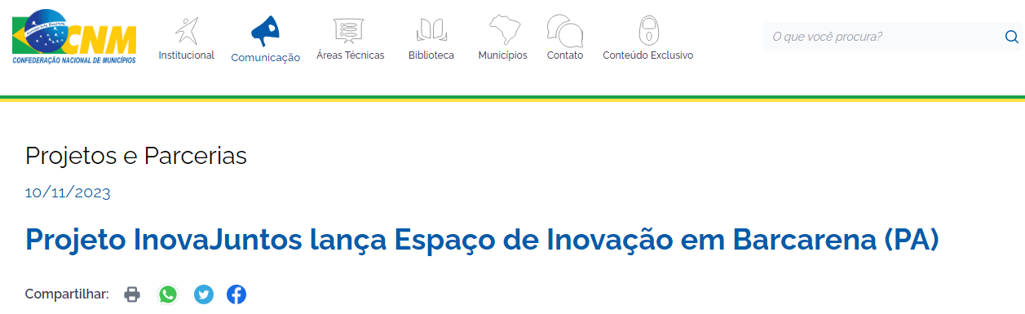

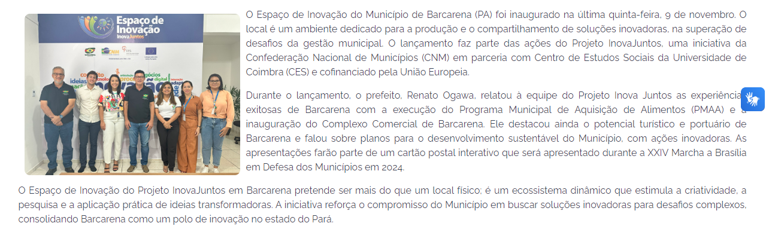



### InovaJuntos: Espaço de Inovação deve impulsionar Turismo Sustentável em Capitólio (MG - 17/11/2023

Link: [Portal CNM - InovaJuntos: Espaço de Inovação deve impulsionar Turismo Sustentável em Capitólio (MG) - Confederação Nacional de Municípios](https://cnm.org.br/comunicacao/noticias/inovajuntos-espaco-de-inovacao-deve-impulsionar-turismo-sustentavel-em-capitolio-mg)

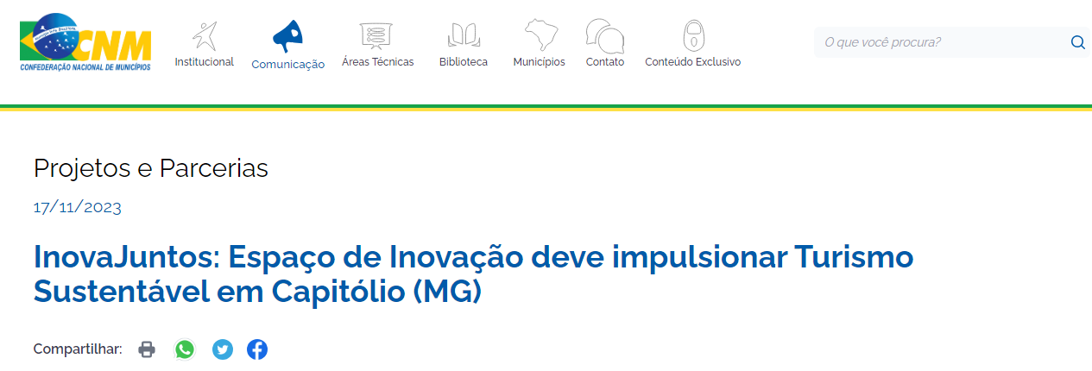

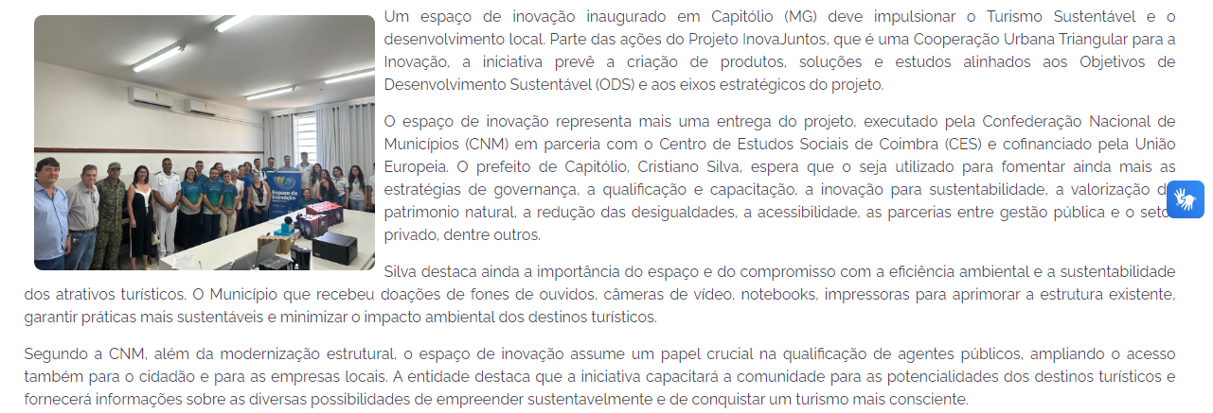

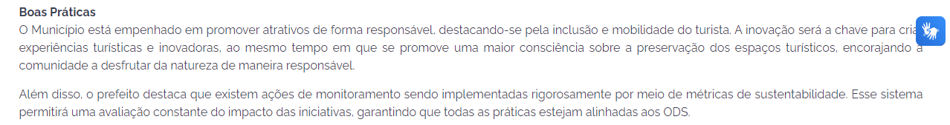

### InovaJuntos: consórcio gaúcho inaugura espaço de inovação (MG) - 22/11/2023

Link: <https://cnm.org.br/comunicacao/noticias/inovajuntos-consorcio-gaucho-inaugura-espaco-de-inovacao>

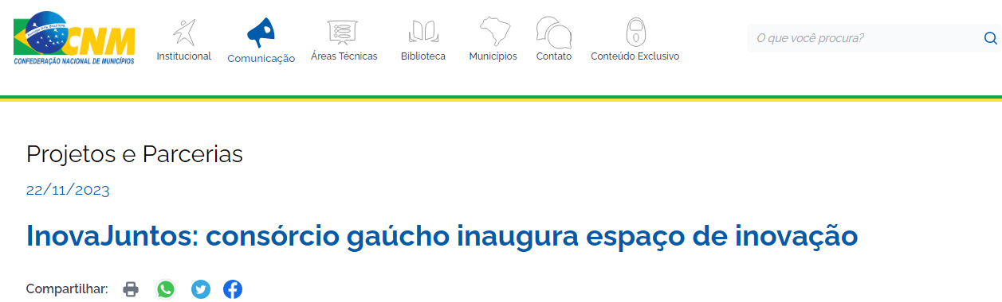

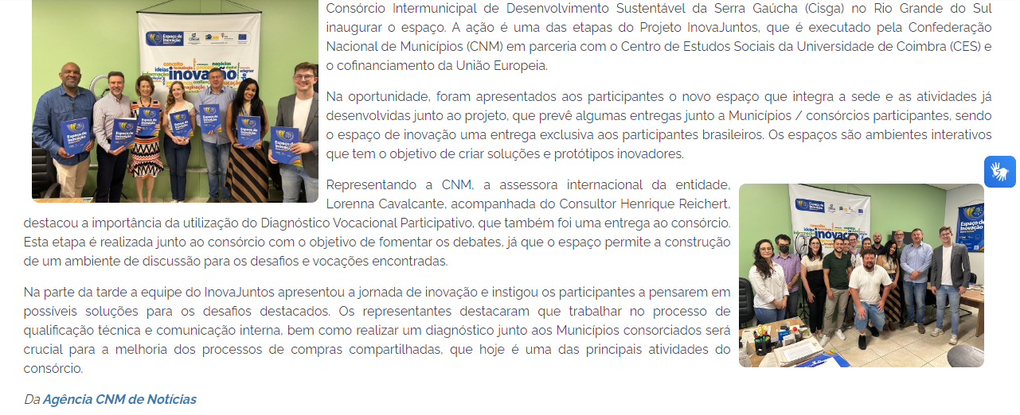

### Projeto InovaJuntos inaugura Espaço de Inovação no CISGA- 22/11/2023

Link: [Projeto InovaJuntos inaugura Espaço de Inovação no CISGA - Notícias - CISGA](https://www.cisga.com.br/noticias/projeto-inovajuntos-inaugura-espaco-de-inovacao-no-cisga)



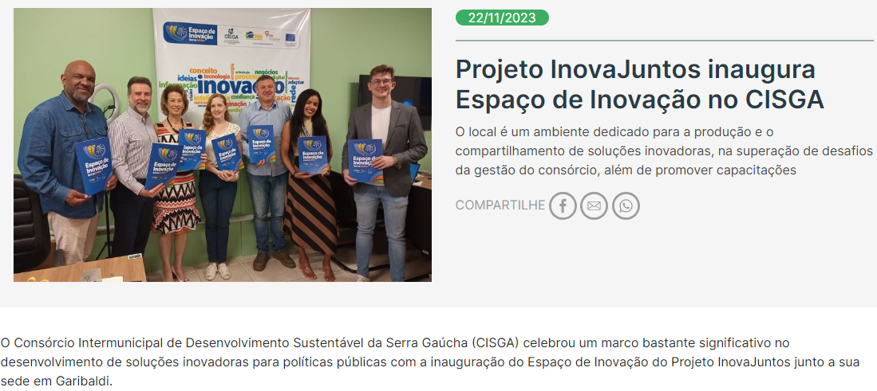

### Projeto InovaJuntos: espaço de Inovação é lançado em Feliz Deserto (AL) - 23/11/2023

Link:<https://www.cnm.org.br/comunicacao/noticias/projeto-inovajuntos-espaco-de-inovacao-e-lancado-em-feliz-deserto-al>

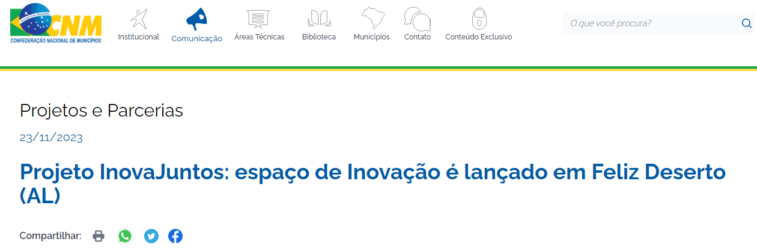

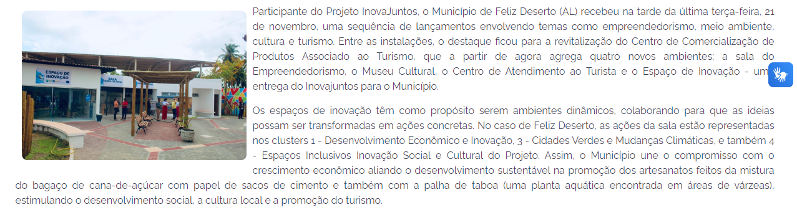

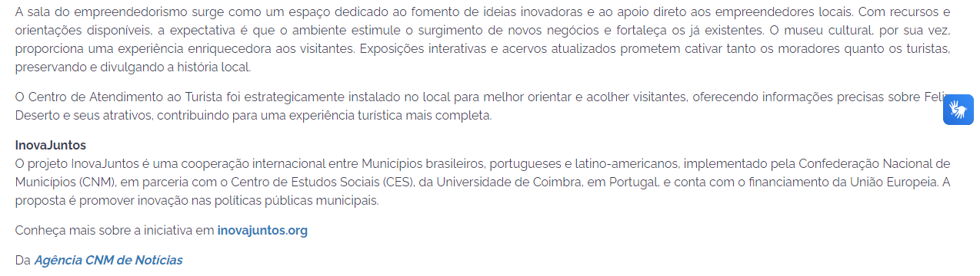

### Projeto InovaJuntos: espaço de Inovação é lançado em Feliz Deserto (AL) - 24/11/2023

Link: [Projeto InovaJuntos: espaço de Inovação é lançado em Feliz Deserto – AMA (ama-al.com.br)](https://ama-al.com.br/projeto-inovajuntos-espaco-de-inovacao-e-lancado-em-feliz-deserto/)

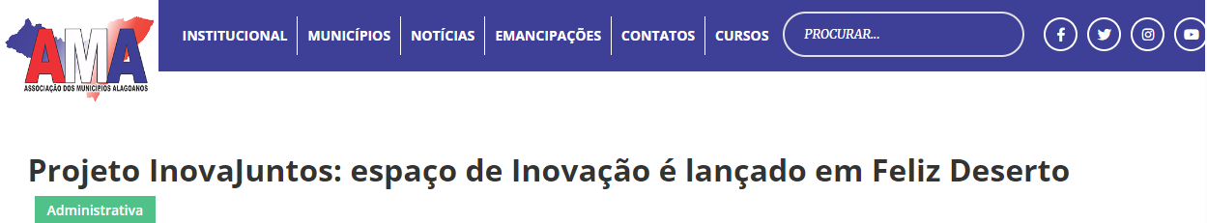

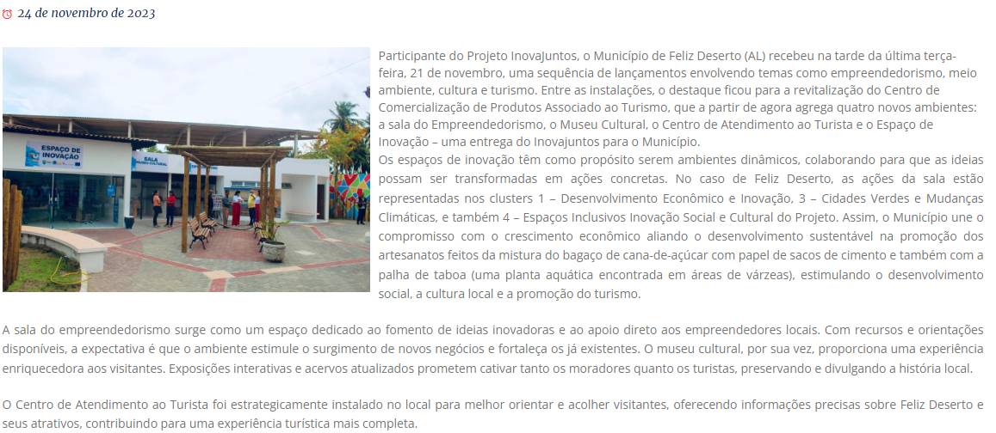

### InovaJuntos: espaço de inovação chega ao Município de Restinga Sêca - 27/11/2023

Link: <https://cnm.org.br/comunicacao/noticias/inovajuntos-espaco-de-inovacao-chega-ao-municipio-de-restinga-seca>

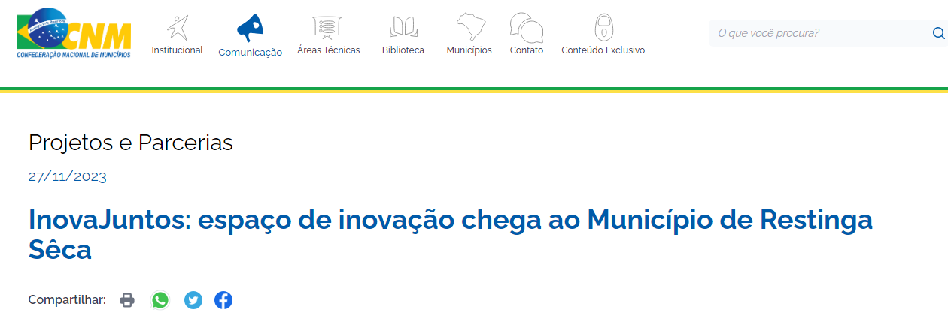

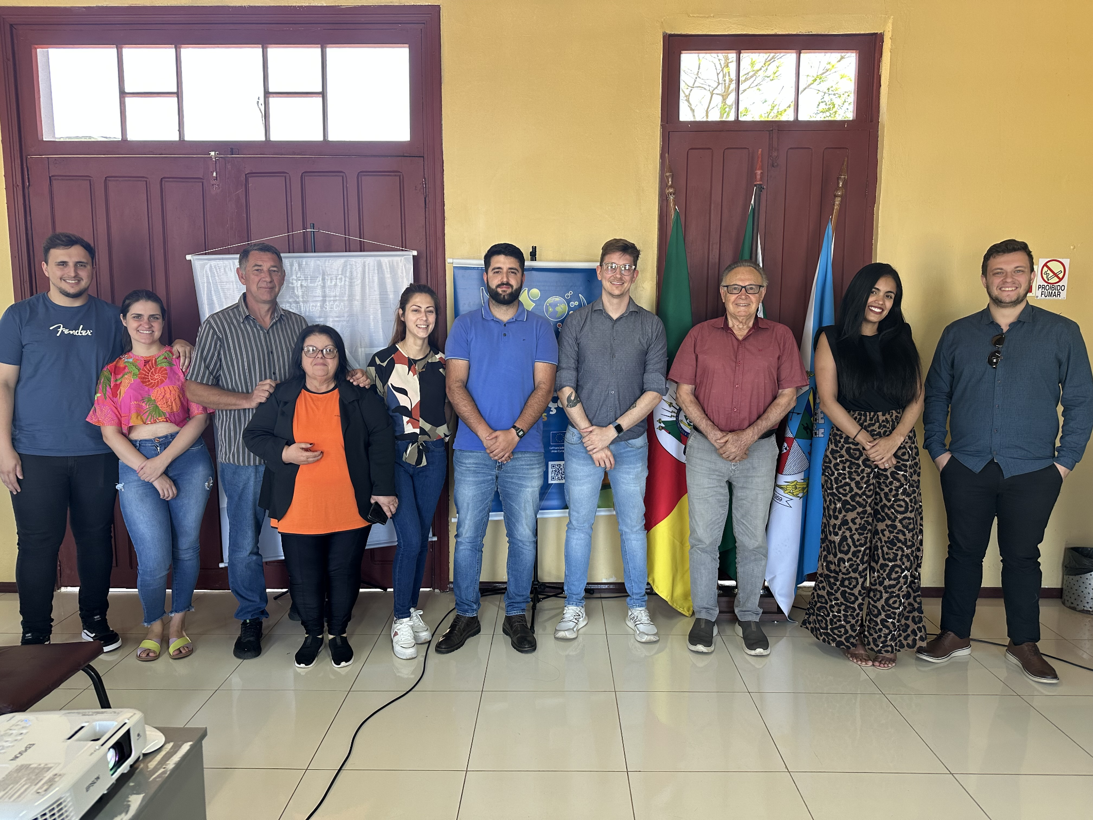

*Com o objetivo de trabalhar o desenvolvimento e o empreendedorismo local, o Município de Restinga Sêca foi mais um contemplado com o espaço de inovação. A inauguração aconteceu no último dia 23 de novembro e faz parte do Projeto InovaJuntos, no qual o Município integra e participa no cluster 1.*

*O espaço de inovação está localizado na estação férrea, local turístico e cultural. O ambiente será utilizado como espaço coworking para empreendedores locais e também para prototipação de soluções inovadoras. Durante a inauguração, o vice-prefeito do Município, Vilmar Folleto, destacou a importância da criação do espaço para a discussão de ideias entre os empreendedores, já que o Município tem potencial para fomentar o empreendedorismo.*

*O diagnóstico vocacional está entre as atividades de Restinga Sêca no InovaJuntos, que incluem também reuniões técnicas e missões internacionais. Na programação da inauguração do espaço, os representantes do projeto pela Confederação Nacional de Municípios (CNM), Lorenna Cavalcante e Henrique Reichert, conversaram com os representantes locais e incentivaram o uso do ambiente para se pensar em soluções para os desafios destacados durante a conversa. Na roda de conversa, os participantes apontaram que o Município possui grande quantidade de mão de obra qualificada.*

*Conheça o InovaJuntos  
O InovaJuntos é uma iniciativa da CNM, em parceria com o Centro de Estudos Sociais (CES) da Universidade de Coimbra e o cofinanciamento da União Europeia. Nesta fase do projeto, estão sendo inaugurados espaços de inovação nos Municípios e consórcios públicos participantes. Saiba mais no* *site oficial do projeto.*

### Senado aprova entrada da Bolívia no Mercosul; CNM avalia que medida beneficia Municípios de fronteira - 28/11/2023

Link: [Portal CNM - Senado aprova entrada da Bolívia no Mercosul; CNM avalia que medida beneficia Municípios de fronteira - Confederação Nacional de Municípios](https://cnm.org.br/comunicacao/noticias/senado-aprova-entrada-da-bolivia-no-mercosul-cnm-avalia-que-medida-beneficia-municipios-de-fronteira)

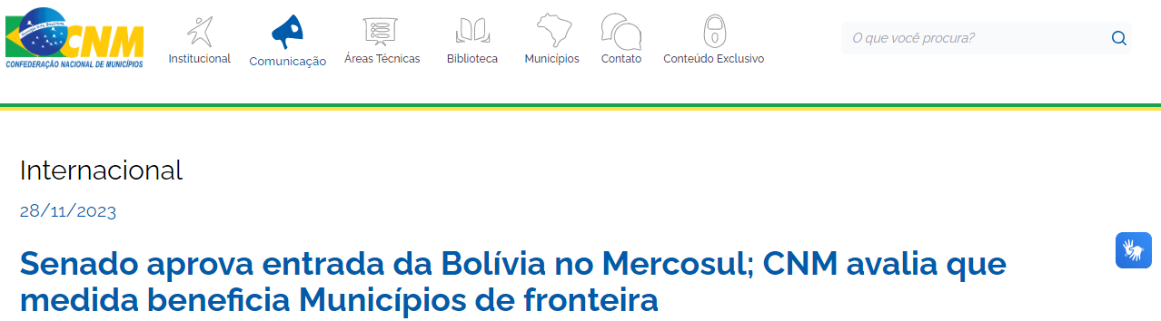

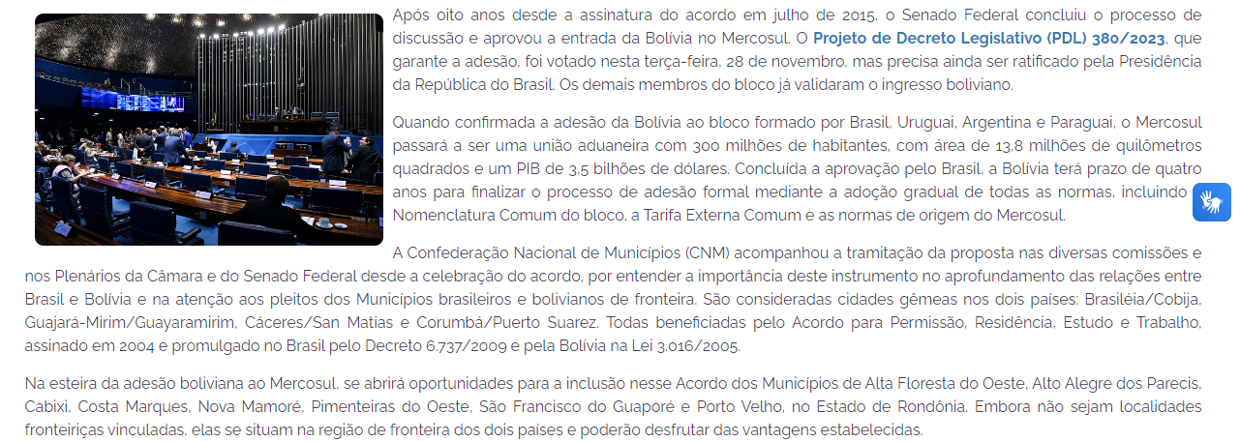

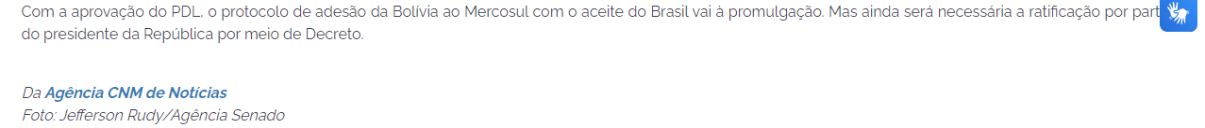

### InovaJuntos: Taquaritinga do Norte (PE) inaugura espaço de inovação com foco em soluções desenvolvidas por jovens - 29/11/2023

Link:<https://www.cnm.org.br/comunicacao/noticias/inovajuntos-taquaritinga-do-norte-pe-inaugura-espaco-de-inovacao-com-foco-em-solucoes-desenvolvidas-por-jovens>

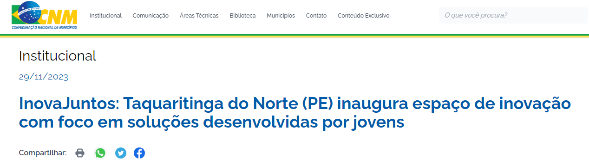

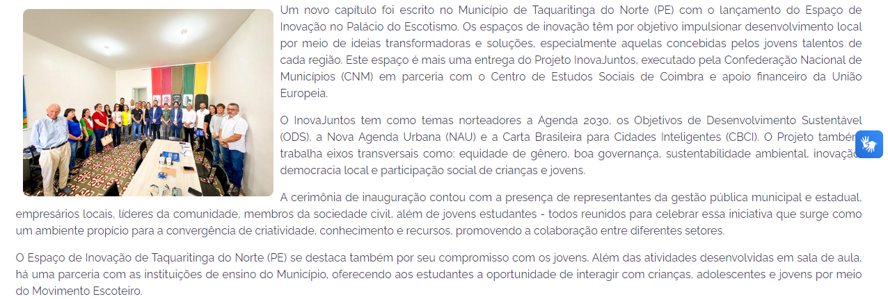

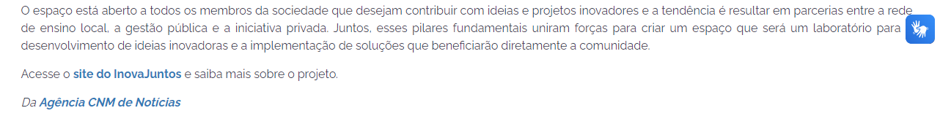

### Prefeitura de Andradas Entrega Espaço de Inovação do Projeto InovaJuntos à População - 29/11/2023

Link: [Notícia - PREFEITURA DE ANDRADAS ENTREGA ESPAÇO DE INOVAÇÃO DO PROJETO INOVAJUNTOS À POPULAÇÃO - Prefeitura de Andradas](https://www.andradas.mg.gov.br/noticia/4307/prefeitura-de-andradas-entrega-espaco-de-inovacao-do-projeto-inovajuntos-a-populacao/)

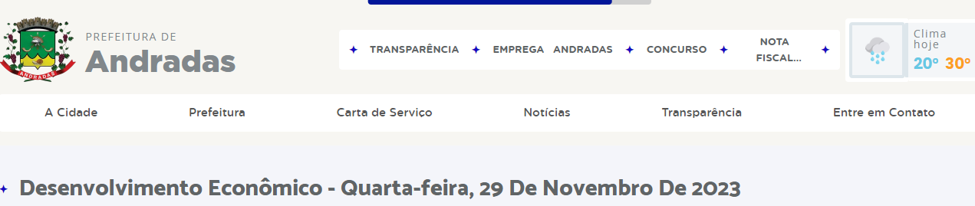

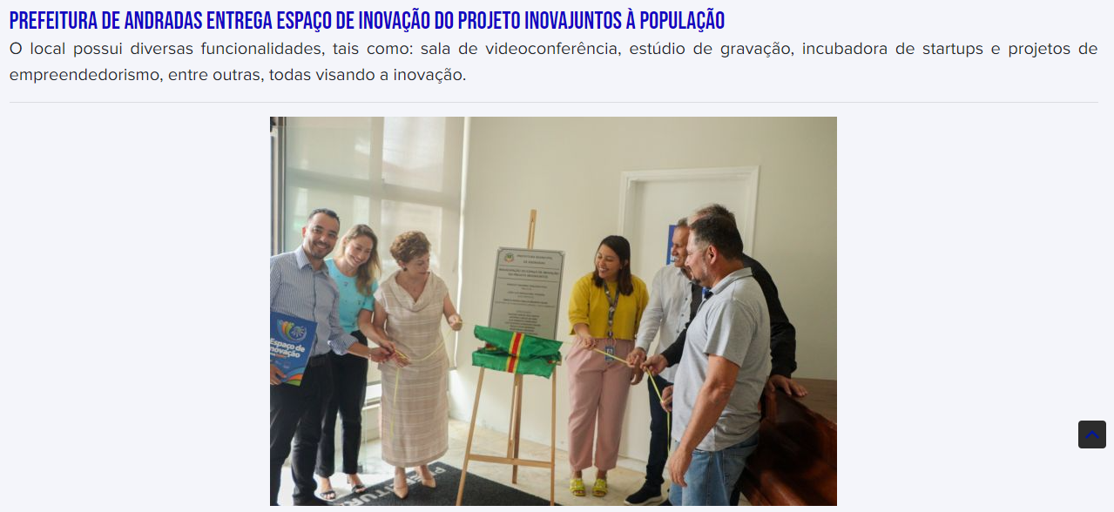

# Dezembro (2023)

### Prefeitura de Andradas Entrega Espaço de Inovação do Projeto InovaJuntos à População - 01/12/2023

Link: [Inovação e Parcerias Transformam: InovaJuntos e Escotismo Pernambucano | Escoteiros do Brasil](https://www.escoteiros.org.br/noticias/inovacao-e-parcerias-transformam-inovajuntos-e-escotismo-pernambucano/?doing_wp_cron=1707402519.9382629394531250000000)

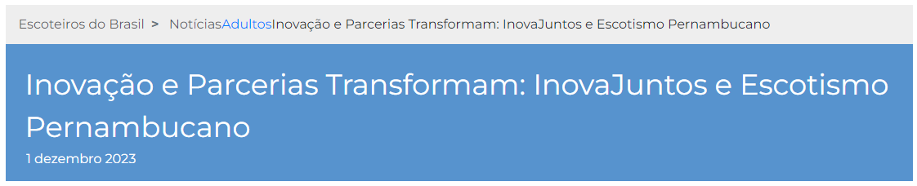

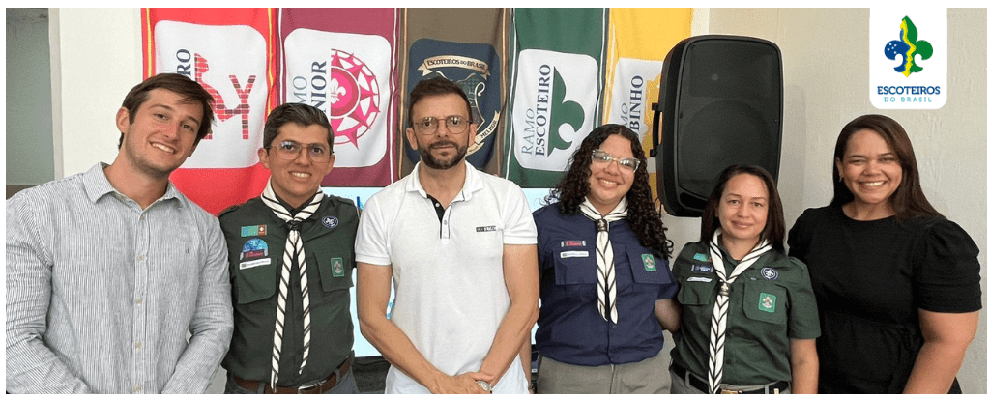

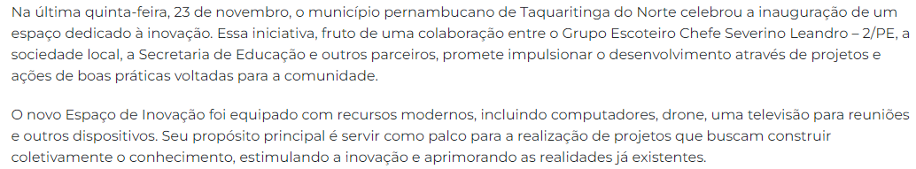

### Município de Andradas (MG) lança espaço de inovação do Projeto InovaJuntos - 04/12/2023

Link: [Portal CNM - Município de Andradas (MG) lança espaço de inovação do Projeto InovaJuntos - Confederação Nacional de Municípios](https://www.cnm.org.br/comunicacao/noticias/municipio-de-andradas-mg-lanca-espaco-de-inovacao-do-projeto-inovajuntos)

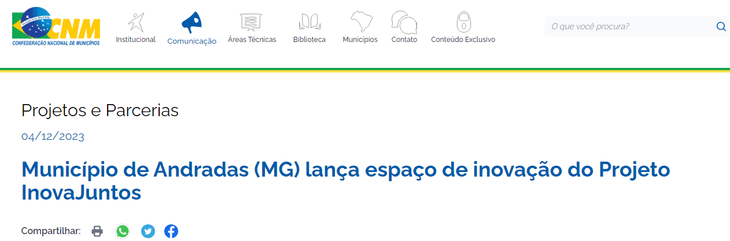

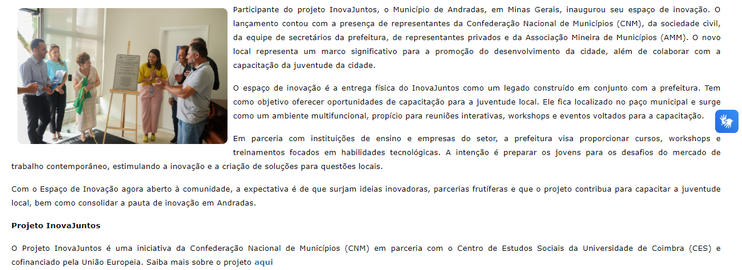

### Município de Águas da Prata (SP) inaugura espaço de inovação do Projeto InovaJuntos - 05/12/2023

Link:<https://www.cnm.org.br/comunicacao/noticias/municipio-de-aguas-da-prata-sp-inaugura-espaco-de-inovacao-do-projeto-inovajuntos>

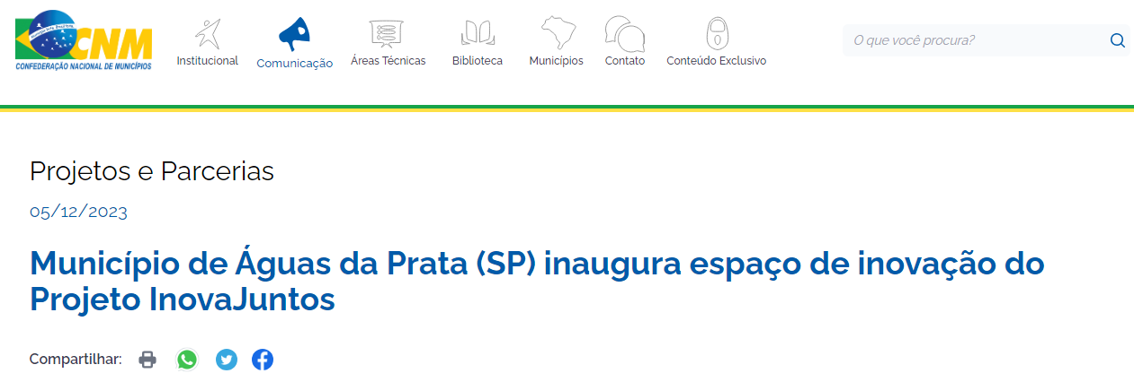

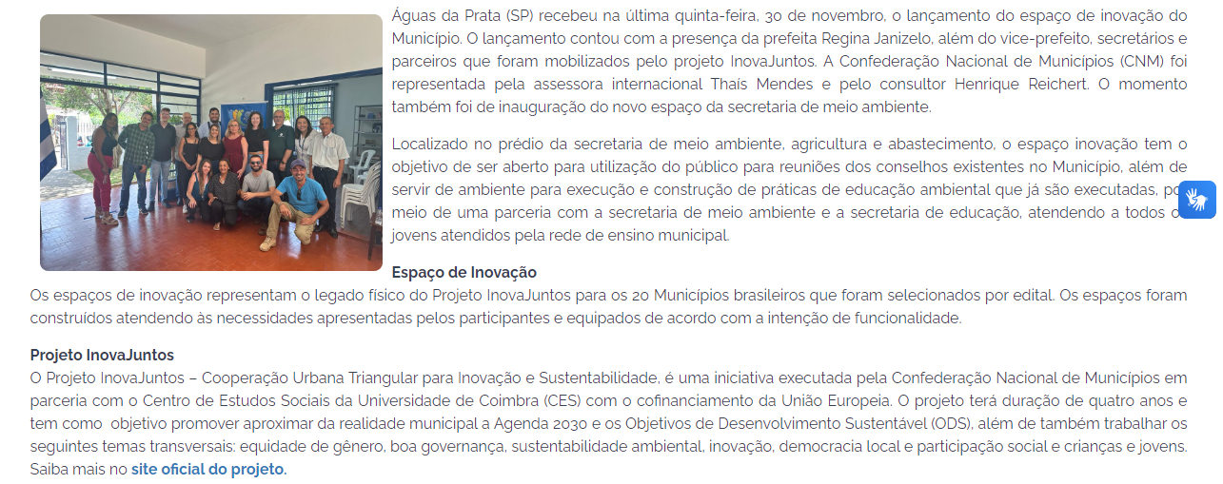

### Participante do projeto InovaJuntos, prefeitura de São Bento do Sul (SC) lança Espaço Inovação - 08/12/2023

Link:<https://www.cnm.org.br/comunicacao/noticias/participante-do-projeto-inovajuntos-prefeitura-de-sao-bento-do-sul-sc-lanca-espaco-inovacao>

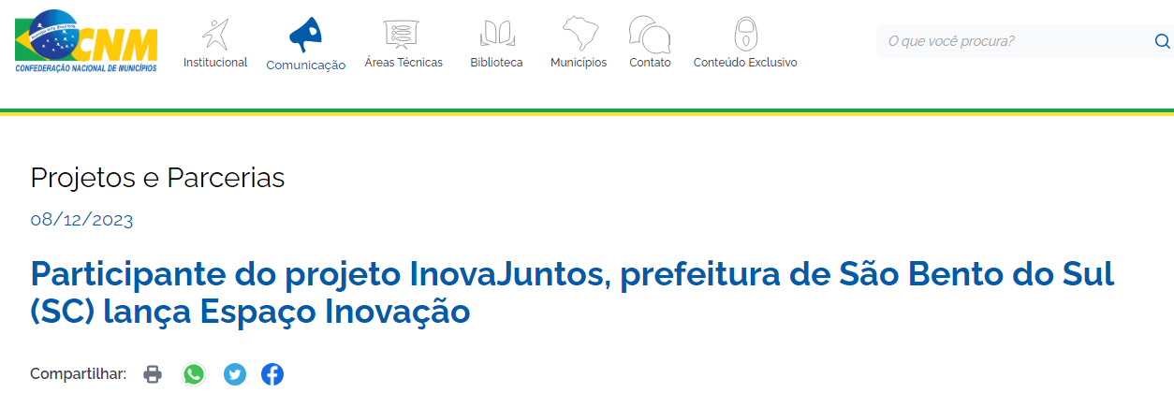

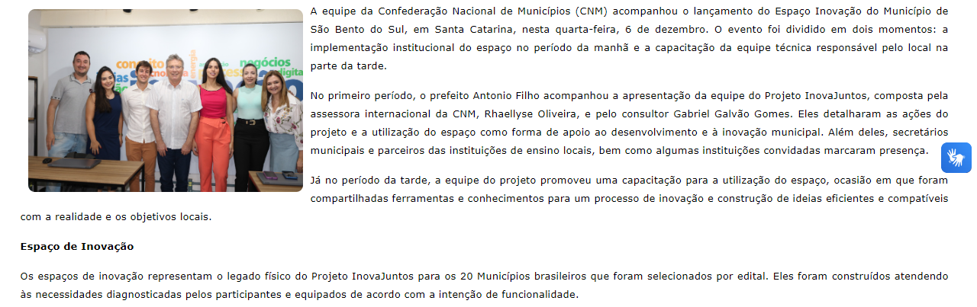

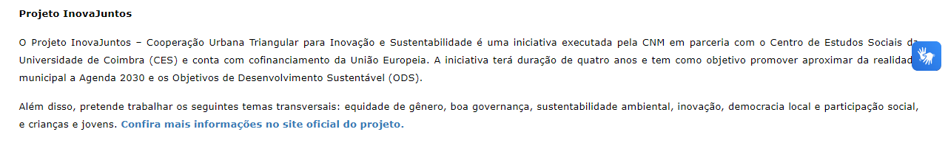

## Prêmio para Cidades Inteligentes chega ao Brasil; inscrições se encerram em 19 de dezembro - 08/12/2023

Link: [Portal CNM - Prêmio para Cidades Inteligentes chega ao Brasil; inscrições se encerram em 19 de dezembro - Confederação Nacional de Municípios](https://cnm.org.br/comunicacao/noticias/premio-para-cidades-inteligentes-chega-ao-brasil-inscricoes-se-encerram-em-13-de-dezembro)

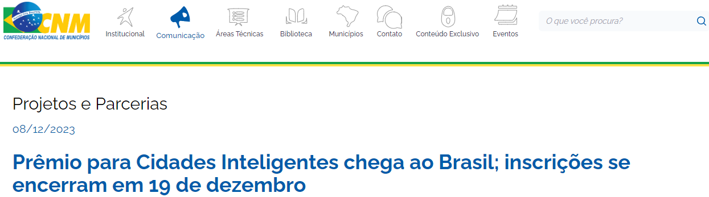

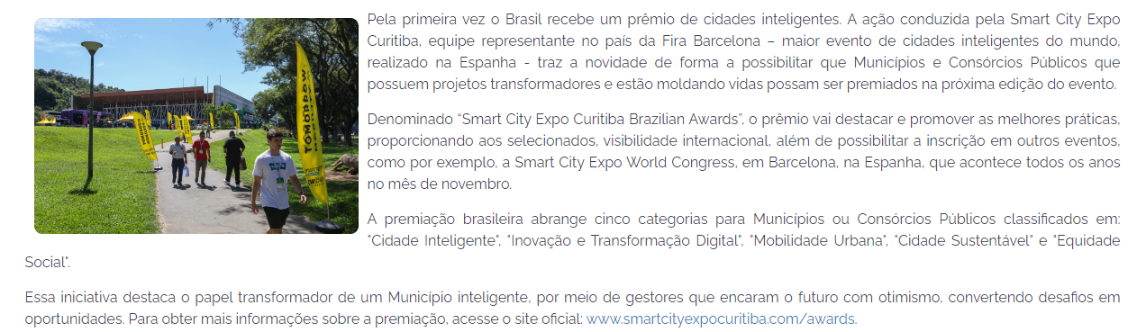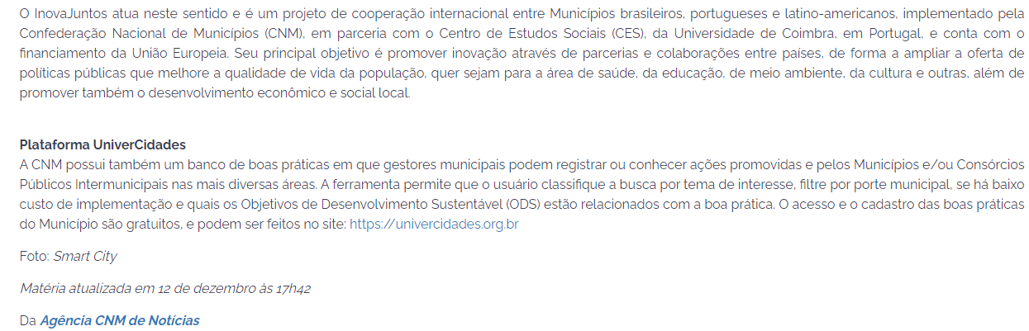

### Acordos de cooperação são assinados na 2ª Missão Técnica do Projeto InovaJuntos- 12/12/2023

Link: [Portal CNM - Acordos de cooperação são assinados na 2ª Missão Técnica do Projeto InovaJuntos - Confederação Nacional de Municípios](https://cnm.org.br/comunicacao/noticias/acordos-de-cooperacao-sao-assinados-na-2a-missao-tecnica-do-projeto-inovajuntos)

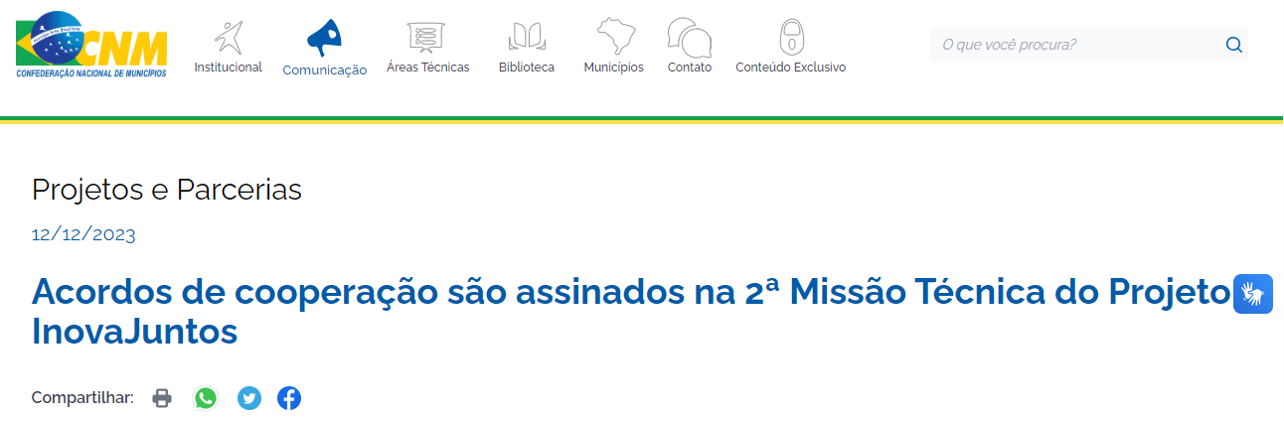

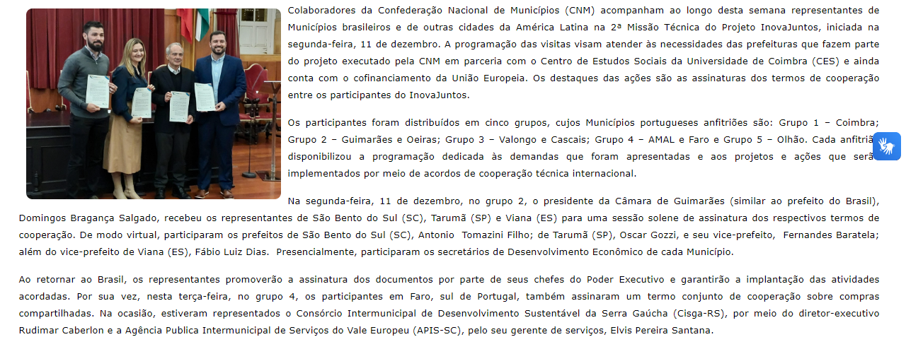

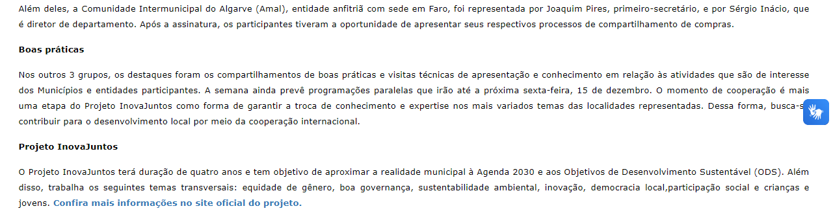

### Projeto InovaJuntos: resultados da segunda missão técnica são apresentados no Município português de Oeiras - 15/12/2023

Link: [Portal CNM - Projeto InovaJuntos: resultados da segunda missão técnica são apresentados no Município português de Oeiras - Confederação Nacional de Municípios](https://cnm.org.br/comunicacao/noticias/projeto-inovajuntos-resultados-da-segunda-missao-tecnica-sao-apresentados-no-municipio-porugues-de-oeiras)

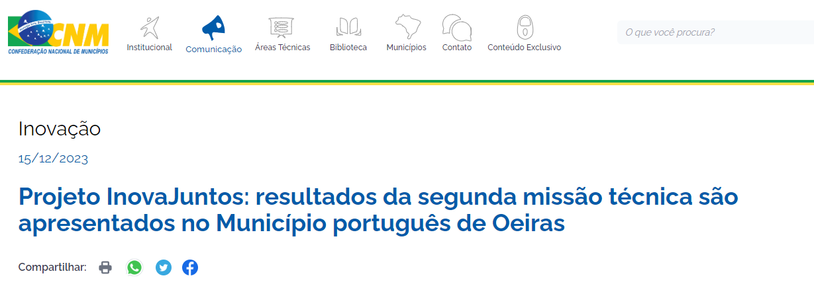

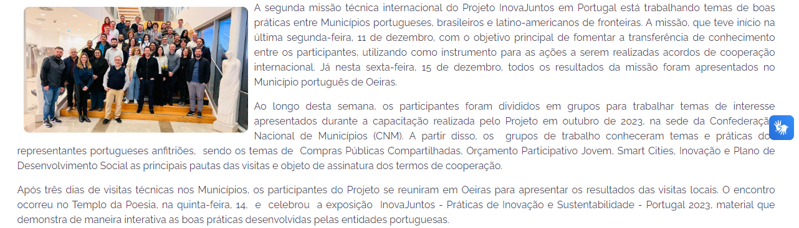

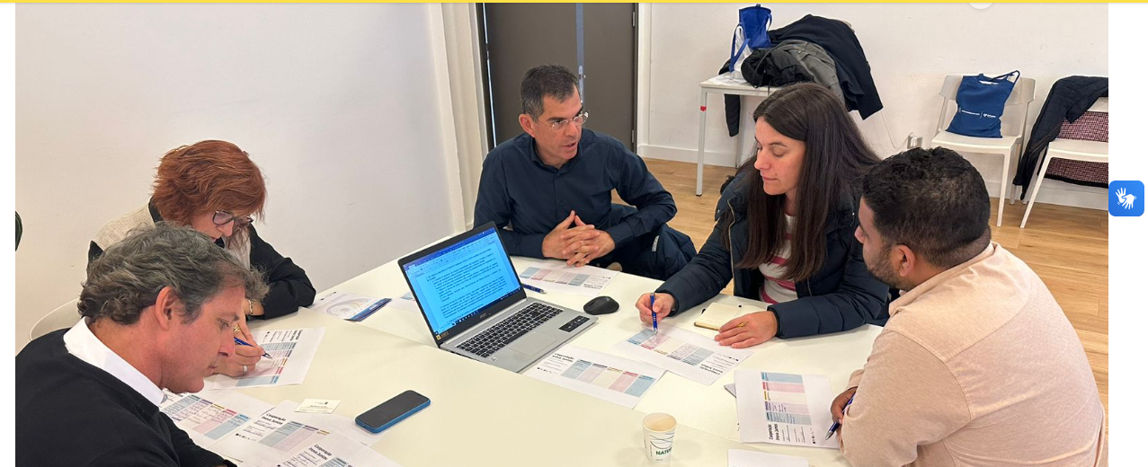

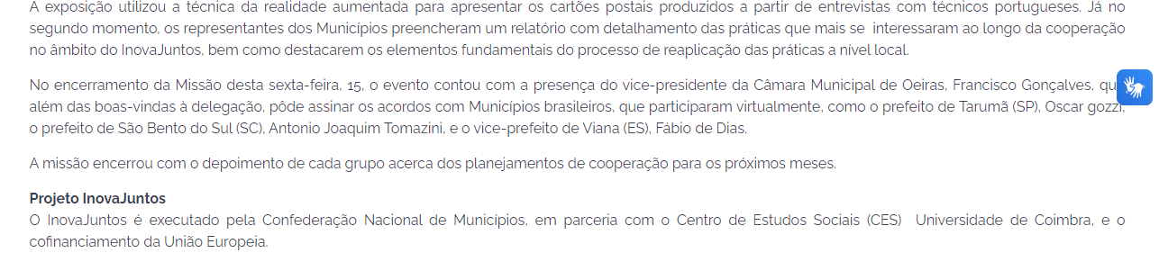

### Capacitação do projeto InovaJuntos na CNM reúne prefeitos de vários países - 12/2023

Link: [202312_BOL_GMUN_19.5Bi_em_2023.pdf (cnm.org.br)](https://cnm.org.br/storage/biblioteca/2023/Boletins/202312_BOL_GMUN_19.5Bi_em_2023.pdf)

